

**SKRIPSI**

**PENGGUNAAN MEDIA AUDIO VISUAL UNTUK MENINGKATKAN**

**KEMAMPUAN MEMBACA PERMULAAN PADAMURID**

**TUNAGRAHITA RINGAN KELAS DASAR**

**IV DI SLB C YPPLB MAKASSAR**

**AULIA NUR CAHAYU**

**JURUSAN PENDIDIKAN LUAR BIASA**

**FAKULTAS ILMU PENDIDIKAN**

**UNIVERSITAS NEGERI MAKASSAR**

**2018**



**SKRIPSI**

**PENGGUNAAN MEDIA AUDIO VISUALUNTUKMENINGKATKAN**

**KEMAMPUAN MEMBACA PERMULAAN PADA MURID**

**TUNAGRAHITA RINGAN KELAS DASAR**

**IV DI SLB C YPPLB MAKASSAR**

**Diajukan Untuk Memenuhi Sebagai Persyaratan Guna Memperoleh**

**Gelar Sarjana Pendidikan Pada Program Pendidikan Luar Biasa**

**Strata Satu Fakultas IlmuPendidikan**

**Universitas Negeri Makassar**

**Oleh:**

**AULIA NUR CAHAYU**

**1445042014**

**JURUSAN PENDIDIKAN LUAR BIASA**

**FAKULTAS ILMU PENDIDIKAN**

**UNIVERSITAS NEGERI MAKASSAR**

**2018**

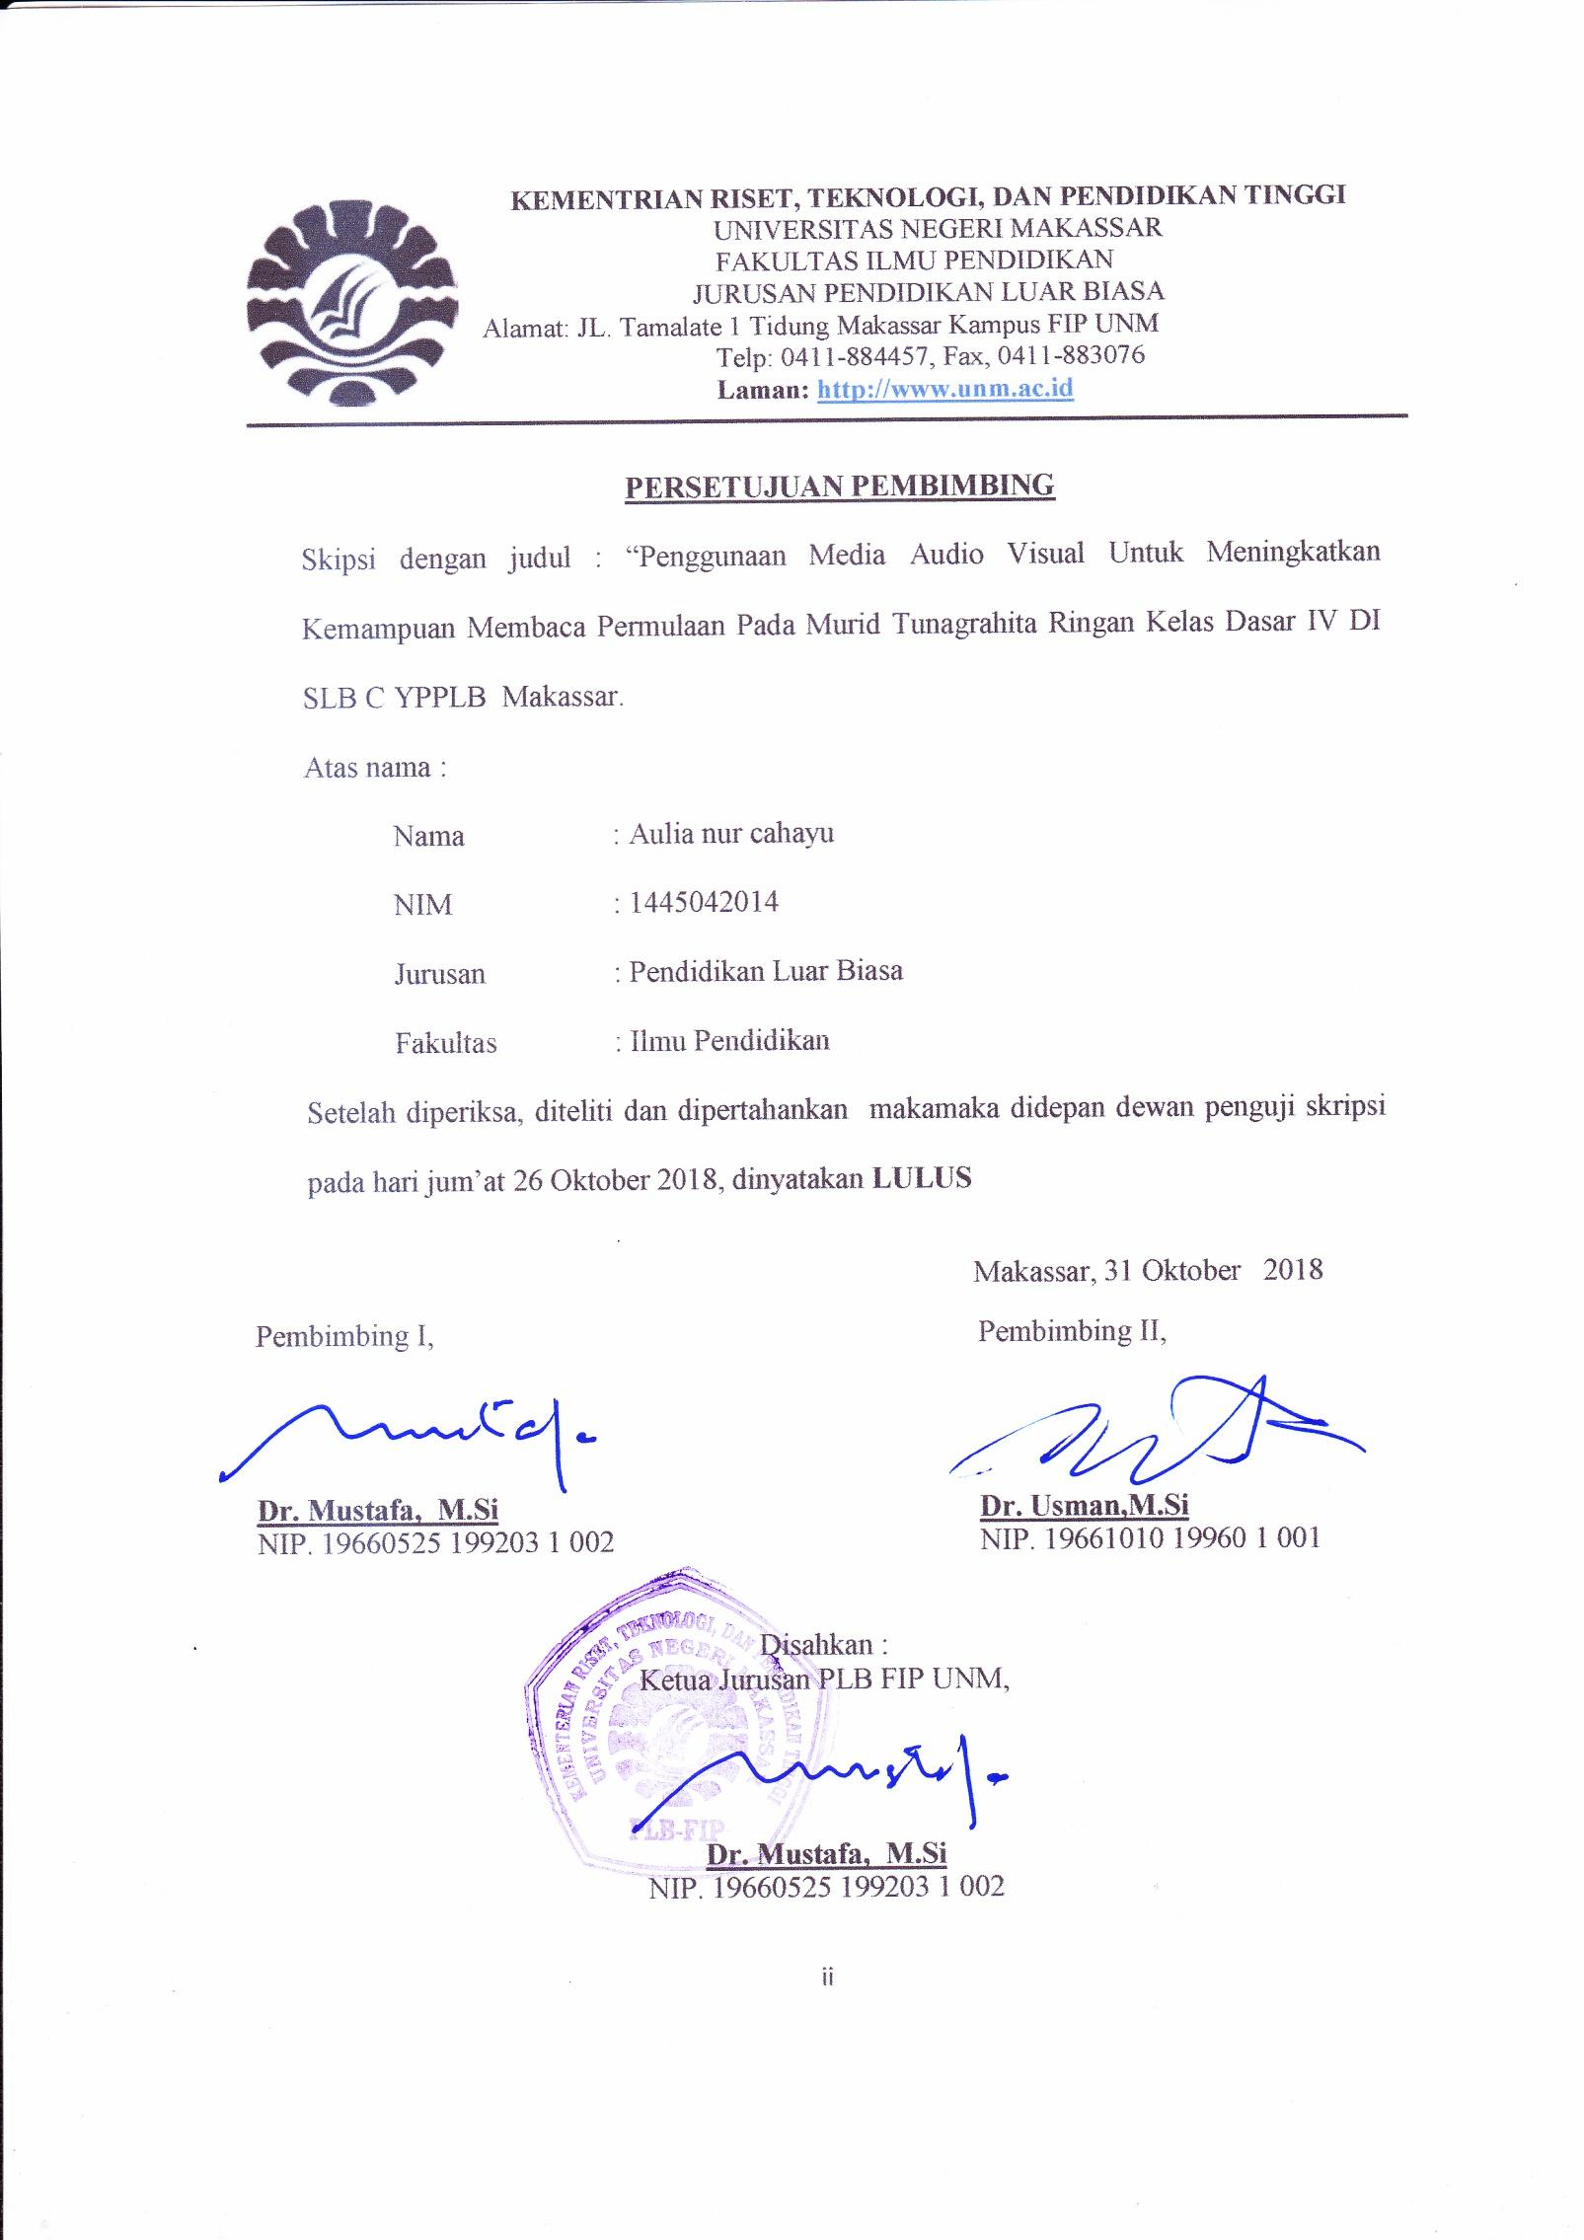

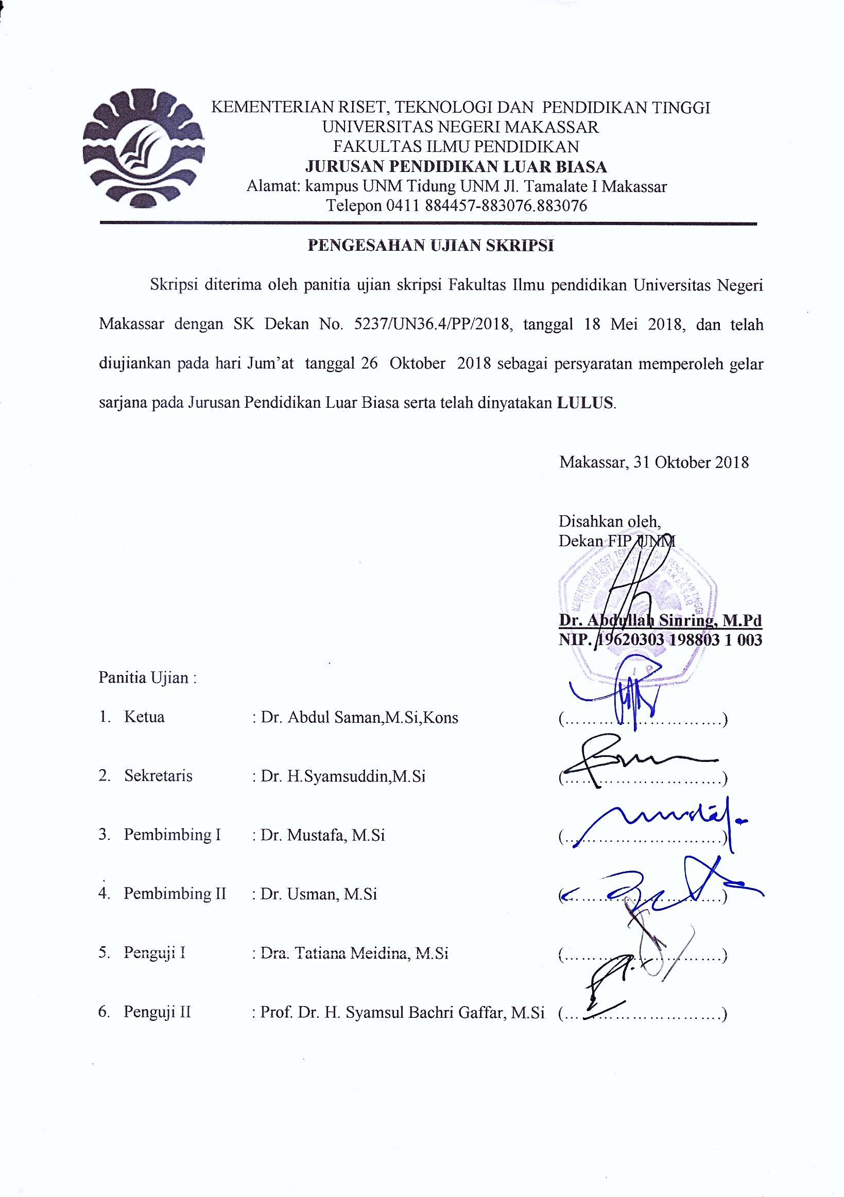

**PERNYATAAN KEASLIAN SKRIPSI**

Yang bertanda tangan di bawah ini, menerangkan bahwa:

Nama : AULIA NUR CAHAYU

NIM : 1445042014

Fakultas : Ilmu Pendidikan

Jurusan : Pendidikan Luar Biasa

Judul Skripsi : Penggunaan Media Audio Visual Untuk Meningkatkan Kemampuan Membaca Permulaan Pada Murid Tunagrahita Ringan Kelas Dasar IV Di SLB C YPPLB Makassar

Menyatakan dengan sebenarnya bahwa skripsi yang saya tulis ini benar merupakan hasil karya saya sendiri dan bukan merupakan pengambilalihan tulisan atau pikiran yang saya akui sebagai hasil tulisan atau pikiran sendiri.

Apabila dikemudian hari terbukti bahwa skripsi ini hasil jiplakan, maka saya bersedia menerima sanksi atas perbuatan tersebut sesuai ketentuan yang berlaku.

Makassar, Oktober 2018

Yang membuat pernyataan,

AULIA NUR CAHAYU

**MOTO**

**" jangan ingat lelahnya belajar, tapi ingat buah manisnya yang bisa dipetik kelak katika sukses.”**

PERSEMBAHAN

Karya Ini Kupersembahkan Sebagai Tanda Bakti dan Kasihku Kepada Kedua Orang TuaKu Ayahanda M.Tayeb dan Ibunda Salmah tercinta dan terkasih atas segala keringat, linangan air mata, untaian doa,serta jutaan pengorbanan tak ternilai untuk mengais rezeki demi kesuksesan pendidikanku.

**ABSTRAK**

AULIA NUR CAHAYU, 2018. “Penggunaan Media Audio Visual Untuk Meningkatakan Kemampuan Memabaca Permulaan Pada Murid Tunagrahita Ringan Kelas Dasar IV di SLB C YPPLB Makassar. Skripsi. Dibimbing oleh Dr. Mustafa, M.Si. dan Dr. Usman, M.Si Program studi pedidikan luar biasa, Fakultas ILmu Pedidikan, Universitas negeri Makassar.

Masalah dalam penelitian ini adalah seorang murid tunagrahita ringan kelas dasar IV yang kurang mampu dalam membaca permulaan dengan baik DI SLB C YPPLB Makassar. Rumusan masalah penelitian ini adalah, bagaimanakah kemampuan membaca permulaan pada murid tunagrahita ringan kelas dasar IV DI SLB C YPPLB Makassar melalui media audio visual ? Tujuan penelitian ini adalah untuk mengetahui kemampuan membaca pada murid tunagrahita ringan kelas dasar IV DI SLB C YPPLB Makassar pada baseline 1 (A1). Penelitian ini menggunakan pendekatan kuantitatif dan jenis penelitian subjek tunggal *(single subject research)*,. Tehnik pengumpulan data yang digunakan adalah tes, dokumentasi. Subyek dalam penelitian ini adalah seorang murid tunagrahita ringan kelas dasar IV di SLB C YPPLB Makassar. Tehnik analisis data menggunakan analisis dalam kondisi dan antar kondisi. Hasil penelitian menunjukkan bahwa; kemampuan membaca permulaan murid sebelum penggunaan media audio visual berada pada kategori kurang baik kemudian selama pembelajaran melalui penggunaan media audio visual menunjukkan peningkatan dan setelah penggunaan media audio visual, terjadi peningkatan kemampuan membaca permulaan pada murid tunagrahita ringa kelas dasar IV di SLB C YPPLB Makassar yaitu berada pada kategori baik.

Kata kunci : Media Audio Visual Untuk Meningkatakan Kemampuan Membaca Permulaan Pada Murid Tunagrahita Ringan kelas dasar IV di SLB C YPPLB Makassar.

**PRAKATA**

Segala puji dan syukur penulis ucapkan kehadirat Allah SWT pencipta alam semesta atas limpahan rahmat, karunia dan kekuatan yang dianugrahkan kepada penulis.Setiap nikmat waktu, pikiran dan tenaga yang tiada terukur yang diberikan sehingga skripsi ini dapat diselesaikan sebagaimana mestinya. Shalawat dan Salam semoga senantiasa tercurah kepada junjungan dan tauladan kita, Muhammad Rasulullah SAW.

Sebagai seorang hamba yang berkemampuan terbatas, tidak sedikit kendala yang dialami oleh penulis dalam penyusunan skripsi ini. Berkat pertolongan dari-Nya dan bantuan berbagai pihak secara langsung maupun tidak langsung sehingga kendala tersebut dapat diatasi. Olehnya dalam kesempatan ini, penulis mengucapkan terima kasihyangsebesar-besarnyakepada kedua Orang tua tercinta atas segala do’a, cinta, kasih-sayang,didikan,.kepercayaan dan pengorbanan Ayahanda dan Ibunda untuk Ananda.

Ucapan terima kasih juga penulis berikan kepada:

1. Prof. Dr. H.Husain Syam, M. Tp. selaku Rektor Universitas Negeri Makassar yang telah memberikan kesempatan kepada penulis untuk menuntut ilmu di Universitas Negeri Makassar.
2. Dr. H.AbdullahSinring,M. Pd. Sebagaidekan; Dr. Abdul Saman,M. Si, Kons. sebagai PD. I; Drs. Muslimin, M. Ed. sebagai PD. II; Dr.Pattaufi, M. Si. sebagai PD.III dan Dr. Parwoto, M.Pd. sebagai PD IV FIP UNM, yang telah memberikan layanana akademik, administrasi dan kemahasiswaan selama proses pendidikan dan penyelesaian studi.
3. Dr. MustafaM.Si.dan Dr. H. Syamsudin, M.Si. sebagai ketua dan sekretaris serta Dr. Usman, M.Si sebagai ketua Laboratorium program studi PLB FIP UNM, yang dengan penuh perhatian memberikan bimbingan dan memfasilitasi penulis selama proses perkuliahan.
4. Dosen Jurusan Pendidikan Luar Biasa, Fakultas Ilmu Pendidikan pada umumnya, yang dengan sabar membimbing penulis selama menyelesaikan studi di Universitas Negeri Makassar.
5. Kakanda Awayundu Said, S.Pd, M. Pd. selaku Tenaga Administrasi Jurusan Pendidikan Luar Biasa Fakultas Ilmu Pendidikan Universitas Negeri Makassar yang telah memberikan motivasi dan pelayanan administrasi selama penulis menjadi mahasiswa sampai penyelesaian studi.
6. Bapak Ilyas Ibrahim, S.Pd. Selaku Kepala Sekolah SLB C YPPLB Makassar yang telah memberikan izin dan menerima penulis untuk melakukan penelitian di sekolah tersebut. Serta ibu Jumsiah, S.Pd. selaku wali kelas IV/C yang telah bersedia membimbing dan mengarahkan penulis selama penelitian.
7. Keluarga Besar M.Tayeb dan Salmah dan terkhusus kakak dan adikku Annisah dan Arif Rahman, atas pengertian, dan dukungan selama penulis berada di bangku perkuliahan hingga menyelesaikan karya ini.
8. Rekan-rekan seperjuangan angkatan 2014 yang telah memberikan motivasi, perhatian, dan kebersamaan di tengah-tengah penatnya pikiran saat menyelesaikan karya ini. Terima kasih telah menemani penulis dengan menjadi sahabat terbaik.

Akhirnya kepada semua pihak yang telah membantu dan tidak sempat disebutkan namanya, penulis mengucapkan banyak terima kasih. Semoga segala bantuan, dukungan, dan kerjasamanya dapat menjadi amal ibadah di sisi-Nya. Amin

Makassar, Oktober 2018

AULIA NUR CAHAYU

**DAFTAR ISI**

|  |  |
| --- | --- |
|  | Halaman |
| HALAMAN JUDUL | I |
| PERSETUJUAN PEMBIMBING | ii |
| PERNYATAAN KEASLIAN SKRIPSI | iii |
| MOTO DAN PERSEMBAHAN | Iv |
| ABSTRAK | V |
| PRAKATA | Vi |
| DAFTAR ISI | viii |
| DAFTAR TABEL | ix |
| DAFTAR GAMBAR | x |
| DAFTAR GRAFIK | xi |
| DAFTAR LAMPIRAN | xii |
| BAB I. PENDAHULUAN   1. Latar Belakang Masalah 2. Rumusan Masalah 3. Tujuan Penelitian 4. Manfaat Penelitian | 1  1  6  6  7 |
| BAB II. KAJIAN PUSTAKA, KERANGKA PIKIR DAN  PERTANYAAN PENELITI   1. Kajian Pustaka   1. Konsep Media Pembelajaran   1. Pengertian Media Pembelajaran 2. Fungsi media pembelajaran 3. Jenis- jenis media pembelajaran 4. Pemilihan media pembelajaran 5. Pengertian media pembelajaran audio visual 6. Karakteristik media audio visual 7. Kelebihan dan kelemahan media audio visual 8. Langkah-langkah pembelajaran menggunakan media audio visual   2. Kemampuan membaca permulaan   1. Pengertian membaca permulaan 2. Kemampuan membaca permulaan tunagrahita ringan 3. Tujuan membaca permulaan 4. Pengertian tunagrahita 5. Klasifikasi tunagrahita 6. Pengertian tunagrahita ringan 7. Kerangka Pikir 8. Pertanyaan Penelitian   BAB III METODE PENELITIAN   1. Pendekatan dan Jenis Penelitian 2. Variabel dan Definisi operasional 3. Devinisi operasional variabel 4. Subyek penelitian 5. Teknik pengumpulan data 6. Kisi-kisi instrument 7. Teknik Analisis Data   BAB IV HASIL PENELITIAN DAN PEMBAHASAN   1. Hasil Penelitian 2. Analisis Dalam kondisi 3. Kemampuan membaca permulaan analisis data dalam kondisi baseline 1(A1) 4. Kemampuan membaca permulaan analisis dalam kondisi intervensi 5. Kemampuan membaca permulaan analisis dalam kondisi basline 2(A2). 6. Pembahasan   BAB V KESIMPULAN DAN SARAN   1. Kesimpulan 2. Saran   DAFTAR PUSTAKA  LAMPIRAN  RIWAYAT HIDUP | 9  9  9  9  10  11  12  12  13  14  15  16  16  20  21  22  23  24  27  31  32  32  33  35  35  36  37  38  43  43  44  44  55  65  90  94  95  96 |

**DAFTAR TABEL**

|  |  |  |
| --- | --- | --- |
| Tabel | Judul | Halaman |
| 3.1 | Kisi –Kisi instrumen penelitian | 38 |
| 4.1 | Data Hasil *Baseline* 1 (A1) membaca permulaan | 47 |
| 4.2 | Data Panjang Kondisi *Baseline* 1 (A1) Membaca permulaan | 48 |
| 4.3 | Data Estimasi Kecenderungan Arah Peningkatan membaca  permulaan pada Kondisi *Baseline* 1 (A1) | 50 |
| 4.4 | Kecenderungan Stabilitas membaca permulaan pada Kondisi  *Baseline 1* (A1) | 53 |
| 4.5 | Kecenderungan Jejak Data membaca permulaan pada Kondisi *Baseline 1* (A1) | 54 |
| 4.6 | Level Stabilitas dan Rentang membaca permulaan 55 | 55 |
| 4.7 | Menentukan Perubahan Level Data membaca permulaan pada Kondisi *Baseline* 1 (A1) | 56 |
| 4.8 | Perubahan Level Data membaca permulaan pada Kondisi *Baseline* 1 (A1) | 56 |
| 4.9 | Data Hasil membaca permulaan pada Kondisi Intervensi (B) | 57 |
| 4.10 | Data Panjang Kondisi Intervensi (B)membaca permulaan | 58 |
| 4.11 | Data Estimasi Kecenderungan Arah Peningkatan membaca permulaan pada Kondisi Intervensi (B) | 61 |
| 4.12 | Kecenderungan Stabilitas membaca permulaan pada Kondisi  Intervensi (B) | 64 |
| 4.13 | Kecenderungan Jejak Data membaca permulaan pada Kondisi Intervensi (B) | 64 |
| 4.14  4.15  4.16  4.17 | Level Stabilitas dan Rentang membaca permulaan pada Kondisi Intervensi (B)  Menentukan Perubahan Level Data membaca permulaan pada Kondisi Intervensi (B).  Perubahan Level Data Peningkatan membaca permulaan pada Kondisi Intervensi (B)  Data Hasil *Baseline* 2 (A2) membaca permulaan | 65  66  67  67 |
| 4.18 | Data Panjang Kondisi *Baseline* 2 (A2) membaca permulaan | 69 |
| 4.19 | Data Estimasi Kecenderungan Arah Peningkatan membaca permulaan pada Kondisi *Baseline* 2 (A2) | 71 |
| 4.20 | Kecenderungan Stabilitas Kemampuan membaca permulaan 73 | 74 |
| 4.21 | Kecenderungan Jejak Data membaca permulaan pada Kondisi  *Baseline* 2 (A2) | 74 |
| 4.22 | Level Stabilitas dan Rentang membaca permulaan pada  Kondisi *Baseline* 2 (A2) | 75 |
| 4.23 | Menentukan Perubahan Level Data membaca permulaan pada Kondisi *Baseline* 2 (A2) | 76 |
| 4.24 | Perubahan Level Data membaca permulaan pada Kondisi *Baseline* 2 (A2) | 76 |
| 4.25 | Data Hasil *Baseline* 1 (A1), Intervensi (B) dan *Baseline* 2 (A2) | 77 |
| 4.26 | Ragkuman Hasil Analisis Visual Dalam Kondisi *Baseline* 1 (A1),  Intervensi, dan *Baseline* 2 (A2) membaca permulaan | 79 |
| 4.27 | Jumlah Variabel yang Diubah dari Kondisi *Baseline* 1 (A1) ke Intervensi (B) dan Intervensi ke Baseline 2 (A2) | 82 |
| 4.28 | Perubahan Kecenderungan Arah dan Efeknya pada membaca permulaan | 83 |
| 4.29 | Perubahan Kecenderungan Stabilitas membaca permulaan | 84 |
| 4.30 | Perubahan Level membaca permulaan | 85 |
| 4.31 | Rangkuman Hasil Analisis Antar Kondisi Peningkatan membaca  Permulaan | 90 |
|  | | |

**DAFTAR GAMBAR**

 Gambar                                         Judul                                                Halaman

Gambar 2.1 Skema kerangka pikir penelitian 31

Gambar 3.1 Desain A-B –A 35

Gambar 3.2 Komponen-Komponen Grafik 44

**DAFTAR GRAFIK**

|  |  |  |
| --- | --- | --- |
|  | Judul | Halaman |
| Grafik 4.1 | Kemampuan membaca permulaan Murid Tunagrahita  ringan Kelas Dasar IV pada Kondisi *Baseline* 1 (A | 48 |
| Grafik 4.2 | Kecenderungan Arah membaca permulaan pada Kondisi *Baseline*1(A1) | 50 |
| Grafik 4.3 | Kecenderungan Stabilitas membaca permulaan pada Kondisi *Baseline*1 (A1) | 53 |
| Grafik 4.4 | Kemampuan membaca permulaan Murid Tunagrahit  ringan Kelas Dasar IV pada Kondisi Intervensi (B) | 58 |
| Grafik 4.5 | Kecenderungan Arah membaca permulaan pada  Kondisi Intervensi (B) | 60 |
| Grafik 4.6 | Kecenderungan Stabilitas pada Kondisi Intervensi (B)  Kemampuan membaca permulaan | 63 |
| Grafik 4.7 | Kemampuan membaca permulaan Murid Tunagrahita ringan  Kelas Dasar IV pada Kondisi *Baseline* 2 (A2) | 68 |
| Grafik 4.8 | Kecenderungan Arah membaca permulaan pada Kondisi  B*aseline* 2 (A2) | 70 |
| Grafik 4.9  Grafik 4.10 | Kecenderungan Stabilitas Kemampuan membaca permulaan pada Kondisi *Baseline* 2 (A2)    Kemampuan Pemahaman Penjumlahan Murid Tunagrahita ringan  Kelas Dasar IV pada Kondisi *Baseline* 1 (A1), Intervensi (B) | 73  79 |
| Grafik 4.11 | Kecenderungan Arah membaca permulaan pada Kondisi *Baseline* 1 (A1), Intervensi, dan *Baseline* 2 (A2) | 79 |
| Grafik 4.12 | Data *Overlap* (*Percentage of Overlap*) Kondisi *Baseline* 1 (A1)  ke Intervensi (B) membaca permulaan | 87 |
| Grafik 4.13 | Data *Overlap* (*Percentage of Overlap*) Kondisi Intervensi (B)  ke *Baseline*-2 (A-2) Peningkatan membaca permulaan | 89 |

**BAB I**

**PENDAHULUAN**

1. **Latar Belakang Masalah**

Perkembangan Ilmu Pengetahuan dan teknologi dewasa ini semakin memperlihatkan kemajuan yang sangat pesat, akibatnya terjadi perubahan dan pembaharuan di berbagai sektor kehidupan. Perubahan ini dapat terjadi adanya sentuhan pendidikan dan hal ini berarti sektor pendidikan sangat dibutuhkan oleh manusia dalam rangka melakukan perubahan pola pikir untuk mencapai mutu yang lebih baik. Pendidikan luar biasa adalah salah satu bentuk pendidikan yang menagani murid-murid berkebutuhan khusus sebagai subyek formal materialnya, dan salah satu jenis murid berkebutuhan khusus yang ditangani pendidikan luar biasa adalah murid tunagrahita ringan.

Tunagrahita adalah individu yang secara signifika memiliki intelegensi dibawah intelegensi normal dengan skor IQ (Intelligence Quotient atau nilai kecerdasan seseorang ) sama atau lebih rendah dari 70. Intelengensi yang dibawah rata-rata murid normal, jelas ini akan menghambat segala aktivitas kehidupan sehari-hari, dalam bersosialisasi, komunikasi dan yang bersifat akademik sebagaimana murid- murid sebanyanya. Kemampuan murid tunagrahita berbeda satu dengan yang lainya tergantung tingkat intelengensinya dan inilah yang menjadi masalah dalam pelayanan pemebelajaran, sebab mengakibatkan kebutuhan murid tunagrahita juga menjadi hiterogen. Artinya pelayanan pendidikan pada setiap individu murid tunagrahita akan berbeda, baik kedalam materi yang dibutuhkan maupun metode dalam penyajian. Seseorang

dikategorikan tunagrahita ditandai dengan adanya keadaan perkembangan daya pikir yang kurang, dan ketebataan fungsi intelaktual dan sosial. Kondisi ini mengakibatkan anak tugrahita membutuhkan pendidikan khusus. Pendapat yang sama dikemukakan oleh Efendi (2006: 9) anak tunagrahita yaitu “anak yang didentifikasi memiliki tingkat kecerdasan yang sedemikian rendah atau dibawah rata-rata, sehingga untuk mengerjakan tugas perkembangannya memerlukan bantuan secara khusus, termasuk kebutuhan program pendidikan dan bimbingan”.

Peserta didik berkebutuhan khusus murid tunagrahita memiliki beberapa klasifikasi, menurut Gallagher (1979: 109) yaitu tunagrahita ringan (*mild mental retardation*), dengan IQ 55-69, Tunagrahita sedang (*moderate mental retardation*) dengan IQ 40-54, Tunagrahita berat (*severse mental retardation*) dengan IQ 20 ke bawah salah satunya murid tunagrahita ringan.

Tunagrahita ringan (*debil*) adalah” mereka yang kecerdasan dan adaptasi sosialnya terhambat, namun mereka mempunyai kemampuan untuk berkembang dalam kemampuan untuk mempelajari bidang pelajaran akademik pada tingkat dasar dan menengah, kemampuan dalam menyelesaikan masalah sosial suapaya murid dapat menyesuaikan diri dalam masyarakat , dan kemampuan dalam bekerja agar murid secara sebagaian atau menyuruh dapat berdiri sendiri seperti pada murid dewasa, murid tunagrahita ringan ini memiliki IQ atau kecerdasan dibawah rata-rata murid normal kisaran IQ mereka sekitar 55 sampai 70.

Soemantri (1996: 86) mengemukan bahwa Anak tunagrahita ringan disebut juga moron atau debil, yakni mereka yang memiliki IQ 68-52 menurut Binet dan IQ 69-55 menerut Weschler. Mereka masih dapat diajar membaca, menulis dan berhitung sederhana, dapat menjadi tenaga kerja *semi-skilled* dan tidak mampu menyesuaikan diri secara independen.

Pembelajaran anak tunagrahita ringan menggunakan panduan kurikulum 2013 yang berlaku, namun dalam pelakasanaannya dilakukan modifikasi yang disesuaikan dengan kondisi masing-masing anak. Modifikasi dirancang berdasarkan prinsip-prinsip pembelajar dengan memperhatikan potensi dan kemampuan, serta adanya penyesuaian dalam penyampaian materi pembelajaran. Diharapkan masing-masing anak dapat mengembangkan potensinya secara optimal, serta dapat menyesuaikan diri dan hidup mandiri di lingkungan dimana anak tunagrahita tersebut berada. Anak tunagrahita membutuhkan strategi pembelajar khusus yang tepat, yakni memberikan materi pembelajar yang mudah diterima dan dipahami, sehingga dapat diterapkannya dalam kehidupan sehari-hari.

Bahasa Indonesia merupakan bahasa persatuan yang menjadi identitas bangsa Indonesia.untuk menjaga kelestarian dan kemurnian bahasa indonesia maka di perlukan berbagai upaya, contoh upaya untuk menjaga kemurnian bahasa indonesia adalah dengan menuliskan kaidah-kaidah ejaan dan tulisan bahasa indonesia dalam sebuah buku yang di sebut ejaan yang disempurnakan (EYD). dapat di gunakan sebagai pedoman dalam kegiatan berkomunikasi menggunakan bahasa Indonesia dengan baik dan benar berkomunikasi secara langsung maupun tidak langsung.

Salah satu kopetensi yang harus dikuasai oleh murid dalam mata pelajaran bahasa Indonesia adalah Membaca permulaan merupakan tahap awal dalam belajar membaca yang di fokuskan kepada mengenal simbol-simbol atau tanda -tanda yang berkaitan dengan suku kata dan kata, sehingga menjadi pondasi agar anak dapat melanjutkan ketahap membaca permulaan.

Berdasarkan observasi yang dilakukan pada hari Sabtu tanggal 03 Februari samapai dengan tanggal 9 februari 2018 di kelas dasar IV di SLB C YPPLB Makassar ditemukan bahwa diantara delapan murid di kelas tersebut terdapat seorang murid yang cenderung menunjukkan kesulitan dalam membaca, nampak yaitu murid yang berinisial (MZ). Murid tersebut belum mampu membaca huruf suku kata dan kata dengan benar, sehingga nampak masih mengalami kesulitan belajar membaca.

Hasil observasi menunjukkan bahwa proses pembelajaran Bahasa Indonesia khususnya membaca permulaan di Kelas dasar IV, guru sudah menggunakan media seperti kartu huruf, kartu suku kata dan kartu kata, namaun hal tersebut belum berhasil untuk menigkatkan kemampuan membaca permulaan secara optimal bagi subjek (MZ) tersebut. Hal itu nampak masih sulitnya murid membaca huruf, A-Z membaca suku kata seperti ba-ju, bo-la dll serta membaca kata sederhana seperti ma-ma bi-bi

Sebagai kemampuan yang mendasari kemampuan berikutnya maka kemampuan membaca permulaan benar benar memerlukan perhatian guru, sebap jika dasar kemapuan itu tidak kuat maka tahap membaca lanjut murid tunagrahita ringan akan mengalami hambatan untuk memiliki kemampuan membaca yang memadai seperti yang diharapkan. Mengingat pentingnya membaca anak tunagrahita ringan perlu dibina dan di kemangkan sejak dini berdasarkan uraian di atas nampak bahwa pembelajaran membaca pada murid tunagrahita merupakan sala satu bidang kemampuan akademik yang penting diberikan, oleh karena itu pembelajara membaca permulaan di rencenakan sebaik- baiknya salah satu adalah menyiapkan media pembelajaran yang sesuai dengan kebutuhan dan karakteristik murid tunagrahita ringan. Etin solihat dan Raharjo (2009: 23) bahwa media pembelajaran adalah segala sesuatu yang digunakan orang untuk menyalurkan pesan karena itu media pembelajaran harus dapat menyalurkan ide atau gagasan dari guru terhadap murid agar materi dapat di tangkap oleh murid dengan baik. Sebagaimana yang telah di jelaskan di atas dapat diberikan solusi salah satunya dengan menggunakan media audio visual dalam proses pembelajar. Untuk mengatasi kesulitan di atas, peneliti menggunakan media audio visual. Media audio visual adalah salah satu media yang dapat dilihat dan didegar, seperti film bersuara, vidio, TV. Alat-alat audio visual dapat menyampaikan pengertian atau informasi dengan cara lebih konkret atau lebih nyata yang disampaikan dengan kata-kata diucapakan, dicetak atau ditulis. Berdasarkan permasalah di atas maka peneliti tertarik untuk mengkaji secara empiris tentang,

penggunaan media Audio Visual Untuk Meningkatkan Kemampuan Membaca Permulaan murid tunagrahita ringan kelas IV di SLB C YPPLB Makassar.

1. **Rumusan Masalah**

Berdasarkan masalah di atas, makadalam penelitian ini dirumuskan sebagai berikut:

Bagaimanakah peningkatan kemampuan Membaca Permulaan murid tunagrahita ringan kelas IV di SLB C YPPLB Makassar melalui penggunaan media audio visual ?

1. **Tujuan Penelitian**

Adapun tujuan peneliti ini yaitu :

1. Untuk mengatahui kemampuan membaca permulaan pada murid tunagrahita ringan kelas dasar IV DI SLB C YPPLB Makassar pada kondisi baseline 1(A1)
2. Untuk mengetahui gambaran kemampuan membaca permulaan pada murid tunagrahita ringan kelas dasar IV DI SLB C YPPLB Makassar pada kondisi intervensi (B)
3. Untuk mengatahui kemampuan membaca permulaan pada murid tunagrahita ringan kelas dasar IV DI SLB C YPPLB Makassar pada kondisi besline 2 (A2)
4. Untuk mengatahui kemampuan membaca permulaan pada murid tunagrahita ringan kelas dasar IV DI SLB C YPPLB Makassar berdasarkan hasil analisis antarkondisi.
5. **Manfaat Penelitian**
6. Manfaat Teoritis
7. Hasil temuan penelitian ini, dapat dijadikan bahan informasi dalam pengembangan ilmu pendidikan, khususnya pada pendidikan luar biasa menyangkut pengembangan layanan bagi anak luar biasa pada umumnya murid tunagrahita pada khususnya.
8. Bagi peneliti lainnya, menjadi masukan dalam meneliti dan mengembangkan peubah-peubah lain yang berkaitan dengan penggunaan media audio visual untuk meningkatkan kemampuan membaca permulaan pada murid tunagrahita.
9. Manfaat Praktis
10. Bagi sekolah, sebagai salah satu bahan informasi dalam menentukan kebijakan dalam pembelajaran membaca bagi anak berkebutuhan khusus terutama murid tunagrahita ringan.
11. Bagi guru, dapat dijadikan sebagai salah satu bahan masukan dalam menyusun program dan melaksanakan pembelajaran membaca bagi anak berkebsutuhan khusus terutama murid tunagrahita ringan.
12. Bagi murid, penggunaan media audio visual di harapkan murid dapat meningkatkan kemampuan membaca permulaan yang di berikan oleh guru.

**BAB II**

**KAJIAN PUSTAKA, KERANGKA PIKIR DAN PERTANYAAN**

**PENELITIAN**

1. **Kajian Pustaka**
2. **Media Pembelajaran**
   1. **Pengertian Media Pembelajaran**

Media pembelajaran merupakan perantara untuk menyampaikan pesann atau informasi yang sangat dibutuhkan dalam proses pembelajaran agar memudahkan guru dalam penyampaian materi pembelajaran dan memudahkans siswa untuk menerima materi pembelajaran.

Sementara itu Gerlach dan Ely dalam Arsyad (2011: 3) mengatakan bahwa “Media apabila dipahami secara garis besar adalah manusia, materi atau kejadian yang membangun kondisi yang membuat siswa mampu memperoleh pengetahuan ,keterampilan ,atau sikap. Dalam pengertian ini, guru,buku teks,dan lingkungan sekolah merupakan media”. Sedangkan Musfigon (2012: 28) mengungkapkan bahwa “secara lebih utuh media pembelajaran dapat digunakan sebagai perantara anatara guru dan siswa dalam memahami materi pembelajaran agar lebih efektif dan efesien”.

Berdasarkan penjelasan di atas dapat disimpulkan bahwa media pembelajaran adalah segala bentuk saluran sebagian perantara atau pengantar pesan dari pengirim ke penerima pesan. Media pembelajaran dapat merangsang minat siswa untuk belajar serta membantu guru dan siswa dalam proses pembelajaran untuk mencapai tujuan pembelajaran.

* 1. **Fungsi media pembelajaran**

“Media pembelajaran dapat memenuhi tiga fungsi utama apabilah media itu digunakan untuk perorangan, kelompok, atau kelompok pendengar yang besar jumlahnya, yaitu (a) memotivasi minat atau tindakan,(b) menyajikan informasi,dan (c) memberikan intruksi” *Kemp dan Dayton* dalam Arsad (2011:19).

Fungsi dari media pembelajaran juga diungkapkan oleh Ashar (2011: 29-35) bahwa media pembelajaran memiliki beberapa fungsi yang dijelaskan sebagai berikut:

1. Media sebagai sumber belajar ,media berperan sebagai salah satu sumber belajar bagi siswa.
2. Fungsi semantik ,melalui media dapat menambah perbendaharaan kata atau istilah.
3. Fungsi manipulatif,adalah kemampuan suatu benda dalam penampilan kembali suatu benda atau peristiwa dengan berbagai cara,sesuai kondisi, situasi ,tujuan dan sasaranya.
4. Fungsi fiksatif, adalah kemampuan media untuk menangkap ,menyimpan dan menampilkan kembali suatu objek atau kejadian yang sudah lampau.
5. Fungsi distributive, bahwa dalam sekali penggunaan suatu materi, objek atau kejadian dapat diikuti siswa dalam jumlah besar dan dalam jangkauan yang sangat luas.
6. Fungsi psikologis, media pembelajaran memiliki beberapa fungsi seperti atensi, afektif, kognitif, imajinati, dan fungsi motivasi.
7. Fungsi sosio kultural, penggunaan media dapat mengatasi hambatan sosil kultural anatar siswa.

Berdasarkan penjelasan diatas dapat disimpulkan bahwa media pembelajaran memiliki fungsi di anataranya (a) memotivasi minat atau tindakan. (b) menyajikan informasi, dan (c) memberi instruksi. Fungsi dari untuk mencapai tujuan pembelajaran.

* 1. **Jenis-jenis Media Pembelajaran**

Pengelompokan jenis-jenis media pembelajaran banyak disampaikan oleh para ahli media pembelajaran, di antara Asra (2007: 58-59) mengelompokkan media pembelajaran menjadi beberapa jenis, yaitu:

1. Media Visual yaitu media yang hanya dapat dilihat, seperti foto, gam,bar dan poster.
2. Media audio yaitu media yang hanya dapat didegar saja seperti kaset audio, MP3, dan radio.
3. Media audio visual yaitu media yang dapat dilihat sekaligus didegar seperti film suaraa, vidio, televisi dan sound slide.
4. Multimedia adalah media yang dapat menyajikan unsur media secara lengkap seperti suara, animasi, vidio grafis dan film.
5. Media realia yaitu semua media nyata yang ada dilingkungan alam, seperti tumbuhan, bantuan, air, sawah dan sebagainya.

Pengelompokkan jenis-jenis media pembelajaran juga diugkapkan oleh Asyhar (2011: 44-45) yaitu:

1. Media visual yaitu jenis media yang digunakan hanya mengandalkan indra pengliatan misalnya media cetak seperti buku ,jurnal, peta, gambar, dan lain sebagainya.
2. Media audio adalah jenis media yang digunakan hanya mengandalkan pendengaran saja, contohnya *tape recorder* , dan radio.
3. Media audio visual adalah film,video,program TV, dan lain sebagainya
4. Multimedia yaitu media yang melibatkan beberapa jenis media da peralatan secara terintegrasi dalam suatu proses atau kegiatan pembelajaran.

Berdasarkan penjelasan di atas dapat disimpulkan bahwa media pembelajaran memiliki beberapa jenis,yaitu (a) media visual,(b) media audio,(c) media audio visual,(d) multimedia,dan (e) media realia.setiap jenis media pembelajaran memiliki bentuk dan cara penyajian yang berbeda-beda dalam pembelajaran.

* 1. **Pemilihan Media Pembelajaran.**

Penggunaan media pembelajaran oleh guru dalam proses pembelajaran harus sesuai dengan kebutuha belajar siswa sehingga dapat digunakan secara tepat untuk menTdukung pencapaian tujuan pembelajaran.

Hernawan (2007: 39) mengukapkan “terdapat tiga hal utama yang perlu dijadikan pertimbanagan dalam pemilihan media pembelajaran, yaitu (a) tujuan pemilihan media, (b) karaakteristik media ,dan (c) alternatif media pembelajaran yang dapat dipilih”.

Sementara itu Aryad (2011: 75-76) mengungkapkan bahwa ada beberapa kriteria yang perlu diperhatikan dalam memilih media,yaitu

“(a) sesuai dengan tujuan yang ingin dicapai (b) tepat untuk mendukung isi pelajaran yang sifatnya fakta, konsep, prinsip atau generalisasi, (c) kepraktis,keluwesan, dan ketahanan media, (d) keterampilan guru dalam menggunakan media (e) pengelompokan sasaran, dan (f) mutu teknis. Proses penggunaan media pembelajaran akan lebih efisien apabilah guru memperhatikan terlebih dahulu media pembelajaran yang akan digunakan sebelum menggunakan dalam proses pembelajaran”.

* 1. **Pengertian Media Pembelajaran Audio Visual**

Media audio visual adalah jenis media yang digunakan dalam kegiatan pembelajaran dengan melibatkan pendengaran dan penglihatan sekaligus dalam satu proses atau kegiatan. Pesan dan informasi yang dapat disalurkan melalui media ini dapat berupa pesan verbal dan nonverbal yang mengandalkan baik penglihatan maupun pendengaran.. Beberapa contoh media audio visual adalah film, video, program TV dan lain-lain.

Sementara itu Asra (2007: 59) mengungkapakan bahwa media audio visual yaitu “media yang dapat dilihat sekaligus dapat didengar, seperti film bersuara, video, televisi, dan sound slide”. Sedangkan Rusman (2012: 63) menjelaskan bahwa “media audio visual yaitu media yang merupakan kombinasi audio dan visual atau bisa disebut media pandang -dengar. Contoh dari media audio - visual adalah program video/ televisi pendidikan, video, program TV, slide suara (sound slide ) dan lain-lain.”

Berdasarkan penjelasan di atas dapat disimpulkan bahwa media audio visual merupakan media yang dapat digunakan dalam kegiatan pembelajaran dengan melibtkan pendengaran dan penglihatan sekaligus dalam satu proses atau kegiatan. Contoh media audio visual adalah film, video, program TV, slide suara (*sound slide*) lain-lain.

* 1. **Karakteristik Media Audio Visual**

Pembelajaran menggunakan teknologi audio visual adalah satu cara menyampaikan materi dengan menggunakan mesin-mesin mekanis dan elektronik untuk menyajikan pesan-pesan audio visual. Arsyad (2011: 31) mengemukakan bahwa media audio visual memiliki karakteristik sebagai berikut.

1. Mereka biasanya bersifat linear.
2. Mereka biasanya menyajikan visual yang dinamis
3. Mereka diguanakan dengan cara yang telah ditetapkan sebelumnya oleh perancang/pembuatnya.
4. Mereka merupakan gambaran fisik dari gagasan real atau abstak.
5. Mereka dikembangkan menerut prinsip psikologi behaviorisme dan kognitif.
6. Umumnya mereka berorientasi pada gru dengan tingkat pelibatan interaktif yang rendah.

Berdasarkan uraian di atas dapat disimpulkan bahwa media audio visual ini mereka biasanya bersifat linear dan mereka biasanya menyajikan visual yang dinamis dan mereka digunakan dengan cara yang telah ditetapkan sebelumya oleh perancang/pembuatanya.

* 1. **Kelebihan dan Kelemahan Media Audio Visual**

Setiap jenis yang digunakan dalam proses pembelajaran memiliki kelebihan dan kelemahan begitu pula dengan media audio visual. Arsad (2011: 49-50) mengungkapkan beberapa kelebihan dan kelemahan media audio visual dalam pembelajaran sebagai beikut.

1. Kelebihan media audio visual:
2. Film dan video dapat melengkapi pengalaman dasar siswa.
3. Film dan video dapat di gambarkan suatu proses secara tepat yang dapat disaksikan secara berulang-ulang jika perlu.
4. Di samping mendorong dan meningkatkan motivasi film dan video menanamkan sikap-sikap dan segi efektif lainnya .
5. Film dan video yang mengandung nilai-nilai positif dapat mengundang pemikiran dan pembahasan dalam kelompok siswa.
6. Film dan video dapat menyajikan peristiwa yang berbahaya jika dilihat secara langsung.
7. Film dan video dapat ditunjukkan kepada kelompok besar atau kelompok kecil, kelompok yang heterogen maupun homoge maupun perorangan.
8. Film yang dalam kecepatan moral memakan waktu satu minggu dapat ditampilkan dalam satu atau dua menit.
9. Kelemahan media audio visual:
10. Pengadaan film dan video umumnya memerlukan biaya mahal dan waktu yang banyak.
11. Tidak semua siswa mampu mengikuti informasi yang ingin disampaikan melalui film tersebut.
12. Film dan video yang tersedia tidak selalu sesuai dengan kebutuhan dan tujuan belajar yang diinginkan, kecuali dirancang dan diproduksi khusus untuk kebutuhan sendiri.

Dari uraian diatas dapat disimpulkan bahwa kelebihan dan kelemahan media audio visual yang berupa film dan vidio bukan merupakan suatu kendala dalam proses pembelajaran .

* 1. **Langkah –langkah pembelajaran menggunakan media audio visual**

Media pembelajaran audio visual memiliki langkah-langkah dalam penggunaan seperti halnya media pembelajaran lainnya. Langkah-langkah pembelajaran menggunakan media audio visual Arsyad (2011: 51) adalah sebagai berikut

* 1. Persiapan

Kegiatan yang dilakukan oleh guru pada saat persiapan yaitu

1). Program pembelajaran individual

2). Mempelajari buku petunjuk penggunaan media audio visual

3). Menyiapkan dan mengatur peralatan media yang akan digunakan

4). Menjelaskan tujuan yang akan di capai.

b. Pelaksanaa / penyajian

1). Menyajikan materi dengan menggunakan media audio visual.

2). Mengamti materi yang di sajikan dengan menggunakan media audio visual.

3). Mengumpulkan informasih.

4). Membuat kesimpulan.

5). Mengkomunikasikan kesimpulan yang di buat.

c. Tindak Lanjut

Aktivitas ini dilakukan untuk menetapkan pemahaman murid tentang materi yang telah disampaikan menggunakan media audio visual. Di samping itu aktivitas ini bertujuan untuk mengukur efektivitas pembelajaran yang telah dilaksanakan.

1. **Kemampuan Membaca Permulaan**
   1. Pengertian Membaca Permulaan

Menurut Aleka dan Achmad (2010: 74) membaca merupakan satu dari empat keterampilan berbahasa. Dalam komunikasi tulisan lambang -lambang bunyi bahasa diubah menjadi lambang-lambang tulisan atau huruf-huruf menurut alphabet latin. Pembangian membaca berdasarkan tingkatan dibedakan menjadi dua yaitu membaca permulaan dan membaca pemahaman *“(reading comprehension*)”

Menurut Anderson (1972; 209), membaca permulaan adalah:

proses recording dan decoding, membaca merupakan suatu proses yang bersifat fisik dan psikologis. Proses yang bersifat fisik berupa kegiatan mengamati tulisan secara visual. Dengan indra kombinasinya. Melalui proses recording pembaca mengasosiasiakan gambar-gambar bunyi beserta kombinasinya itu dengan bunyi-bunyinya. Dengan proses tersebut rangakaian tulisan yang dibacanya menjelma menjadi rangkaian bunyi bahasa dalam kombinasi kata, kelompok kata dan kalimat yang bermakna.

Aleka dan Achmad (2010: 74) memberikan pengertian mengenai keterampilan yang harus dikuasai pada masa anak-anak sehingga tidak akan mengalami kesulitan pada tingkat membaca selanjutnya”.

Haryadi dan Zamzam (1997: 32) menyatakan bahwa membaca permulaan adalah:

Keterampilan mengenal dan memahami tulisan dalam bentuk urutan lambang-lambang grafis dan perubahannya menjadi wicara bermakna dalam bentuk pemahaman diam-diam atau pengujaran keras-keras”.Tujuan membaca permulaan di awal sekolah ,antara lain, agar anak dapat membaca kata-kata dan kalimat sederhana dengan lancar dan tepat, anak memiliki kemampuan memahami dan menyuarakan tulisan dengan intonasi, pelafalan yang wajar sebagai dasar untuk membaca lanjut.

Berdasarkan beberapa pengertian di atas, nampak bahwa membaca permulaan merupakan salah satu keterampilan berbahasa yang digunakan untuk berkomunikasi secara tidak langsung,dengan membunyikan lambang-lambang tulisan dengan tepat dan mengerti makna satu lambang tersebut.Kata tersebut dapat dipahami baik oleh pembaca sendiri,maupun oleh orang yang mendengarkan. Membaca permulaan merupakan tahap pembelajaran membaca yang memfokuskan pada penguasaan keterampilan pengenalan bentuk dan bunyi huruf, penggabungan huruf-huruf sehingga menjadi suku kata maupun kata, serta membaca huruf, suku kata atau kata sebagai prasyarat membaca lanjut.

Keterampilan berbahasa khususnya dalam membaca permulaan ini digunakan agar dapat mengerti cara membaca suatu kata yang terdapat dikehiduapannya atau yang diucapkan dalam keseharian. Dengan begitu anak tunangrahita lebih dapat mengerti suatu makna kata dalam suatu kalimat.

Menurut Tarigan (1987: 54) terdapat dua aspek penting dalam keterampilan membaca yaitu keterampilan bersifat mekanik dan keterampilan bersifat pemahaman yakni:

Keterampilan bersifat mekanik yang dianggap berada pada urutan paling rendah, terdiri dari aspek-aspek, (1) pengenalan huruf, (2)pengenaan unsur-unsur linguistik (fenom, kata,fras, klausa dan kalimat), (3)pengealan hubungan pola ejaan dan bunyi (kemampuan menyuarakan bahasa tertulis), (4) kecepatan membaca bertaraf lamban. Aspek keterampilan membaca permulaan menekankan pada aspek mekani. Aspek yang menekankan pada belajar mengenal bentuk huruf,unsur linguistik dan pengenalan hubungan bunyi dan huruf.

Kemampuan membaca permulaan terdapat beberapa aspek yaitu Pengenalan huruf, pengenalan unsur-unsur linguistik (fenom, kata, frase, klausa dan kalimat), pengenalan hubungan pola ejaan dan bunyi (kemampuan menyuarakan bahasa tertulis),kecepatan membaca bertaraf lamban.Secara garis besar terdapat dua aspek penting dalam membaca.

Dari penjelasan aspek membaca permulaan diatas dapat disampaikan bahwa Membaca permulaan adalah dalam aspek mekanik ini anak tunagrahita ringan dapat diajarkan dari pengenalan kata, pengenalan unsur-unsur linguistik, pengenalan pola ejaan dan bunyi, serta kecepatan anak dalam membaca. Anak sstunagrahita ringan dapat diajarkan secara pemahaman atau secara global agar anak dapat mengerti makna suatu kata dan cara mengucapkannya.

Selain itu, perkembangan kemampuan membaca pada anak dapat juga dilihat melalui tahap-tahap perkembangan membaca. Hal ini dikemukakan oleh Cachrane Efal (dalam Dhieni, 2005: 5.9) yang mengemukakan tahap-tahap psikoliguistik membaca anak sebagai berikut:

* + - 1. Tahap fantasi *(magicalstage)*

Anak mulai belajar menggunakn buku, melalui berfikir bahwa buku itu penting, melihat atau membolak-balikkan buku dan kadang-kadang anak membawa buku kesukaannya.

* + - 1. Tahap pembentukan konsep diri membaca *(self Concept Stage)*

Anak memandang dirinya sebangai pembaca, dan mulai melibatkan diri dalam kegitan membaca, pura-pura membaca buku, member makna pada gambar atau menggunakan bahasa buku meksipun tidak cocok dengan tulisan.

* + - 1. Tahap membaca gambar *(bridging reading stage)*

Pada tahap ini akan menjadi sadar pada cetakan yang tampak serta dapat menemukan kata yang sudah dikenal, dapat menguangkapkan kata-kata yang memiliki makna dengan dirinya, dapat mengulang kembali cerita yyang tulis, dapat mengenai cetakan dikenalnya serta sudah mengenal abjad.

* + - 1. Tahap pengenalan bacaan *(teke off reader stage)*

Anak tertarik pada bacaan, berusaha mengenal tanda-tanda pada lingkungan serta membaca berbagai tanda seperti kotak susu, pasta gigi atau papan iklan.

* + - 1. Tahap membaca lancar *(independent reader stages)*

Pada tahap ini anak dapat membaca berbagai jenis buku yang berbeda secara bebas, menyusun pengertian dari tanda, pengalaman dan isyarat yang dikenalnaya, dapat membuat perkiran bahan-bahan bacaan.Bahan-bahan yang berhububangan secara langsusng dengan penagalaman anak semakin mudah dibaca.

Berdasarkan pendapat ahli di atas, maka dapat dikatakan bahwa anak tunagrahita ringan yang menjadi subjek penelitian ini masih berada pada tahap ke empat, yaitu tahap pengenalan bacaan dalam perkembangan membacanya. Oleh karena itu, pembelajaran membaca permulaan murid kelas dasar 1V apabila di berikan dengan media audio pembelajaran yang menampilkan sImbol-simbol bahasa menggunakan huruf suku kata dan kata.

* 1. Kemampuan Membaca Permulaan Anak Tunagrahita Ringan

Kemampuan merupakan kesanggupan sejak lahir atau merupakan sejak lahir atau merupakan hasil latihan yang digunakan untuk melakukan suatu pekerjaan, Robbin (2000: 67) mengemukakan bahwa kemampuan tersebut meliputi kemampuan fisik dan kemampuan intelektual. Kemampuan fisik berkaitan dengan stamina dan karakteristik tubuh, sedangkan kemampuan intelektual berkaitan dengan aktivitas mental.

Masri Sareb (2008: 4) mengungkapkan bahwa membaca permulaan menekankan pengkondisian siswa untuk mengerti dan mengenal bahan bacaan.belum sampai pada pemahaman yang mendalam akan materi bacaan,apabila dituntut untuk menguasai materi secara menyeluruh, lalu menyampaikan hasil pemerolehan dari membacanya.

Steinberg (Susanto, 2011: 83) membaca permulaan adalah:

“Membaca yang diajarkan secara terprogram kepada anak prasekolah. Program ini merupakan perbaharuan pada perkataan-perkataan utuh,bermakna dalam konteks pribadi anak-anak dan bahan-bahan yang diberikan melaui permainan dan kegiatan yang menarik sebagian perantara pembelajaran”

Anderson (Dhieni, dkk 2008: 55) mengungkapkan bahwa“membaca permulaan adalah membaca yang diajarkan secara terpadu yang menitik beratkan pada pengenalan kata, menghubungkanya dengan bunyi.”

Dari berbagai pengertian di atas dapat dijelaskan bahwa membaca permulaan adalah membaca yang menitik beratkan pada pengkondisian siswa untuk mengerti dan mengenal bahan bacaan serta pengenalan kata-katasederhana yang anak gunakan dalam kehiduapan sehari-hari yang didengar secara terpadu dan dilambangkan dengan bunyi, serta mengeluarkan suara sehingga dapat menghasilkan bunyi bacaan

1. Tujuan Membaca Permulaan

Tujuan membaca permulan tidak terlepas dari tujuan pendidikan pada umumnya dan tujuan pengajaran pada khususnya. Tujuan pengajaran membaca permulaan pada dasarnya adalah memberikan bekal pengetahuan dan kemampuan siswa untuk menguasai teknik-teknik membaca dan menangkap isi bacaaan dengan baik dan benar.

Menurut Ritawati (1996: 43) tujuan pengajaan membaca permulaan adalah:

“agar siswa dapat membaca kata-kata dan kalimat sederhana dengan lancar dan tepat”pengajaran membaca permulaan disesuaikan dengan kemampuan dan perkembangan kejiwaan peserta didik sebagai berikut:

1. mengenali lambang-lambang (simbol-simbol bahasa),
2. mengenali kata dan kalimat sederhana,
3. menemukan ide pokok dan kata-kata kunci, dan
4. menceritakan kembali isi bacaan pendek.

Jika merujuk pada kurikulum 2013, maka salah satu Kompetensi Dasar (KD) yang ingin dicapai dalam pembelajaran membaca permulaan anak tunagrahita anak tunahrahita ringan kls dasar IV dan jadikan acuan dalam penelitian ini adalah sebagai beikut:

4.1 mencermati teks laporan sederhana tentang alam sekitar dengan bantuan guru atau teman, baik lisan maupun tulisan.

1. **Pengertian Tunagrahita**

Tunagrahita adalah adalah individu yang secara signifikan memiliki intelegnsi di bawah intelegensi normal dengan skor IQ sama atau lebih rendah dari 70. Di samping itu mereka mengalami kelemahan dalam menyesuaikan diri dengan lingkungan. Mereka kurang cakap dalam memikirkan hal-hal yang abstrak, yang sulit, dan berbelit, mereka kurang atau terbelakang atau tidak berhasil bukan untuk sehari atau dua hari atau sebulan atau dua bulan, tetapi untuk selama-lamanya, dan bukan hanya dalam satu dua hal terapi hampir segala-galanya, lebih-lebih seperti : mengarang, menyimpulkan isi bacaan, menggunakan simbol-simbol, berhitung, dan dalam semua pelajaran yang bersifat teoritis. Dan juga mereka kurang/ terhambat dalam menyesuaikan diri dengan lingkungan.

Amin (1995:11) menyatakan bahwa :

Anak tunagrahita adalah mereka yang kecerdasannya jelas di bawah rata-rata. Mereka mengalami keterbelakangan dalam menyesuaikan diri dengan lingkungan sehingga memerlukan pendidikan secara khusus merupakan

Menurut Amin (1995 :19) menyatakan bahwa tunagrahita adalah:

Seseorang dikatakan tunagrahita apabilah kecerdasan jelas-jelas di bawah rata-rata dan berlangsung pada masa perkembanga serta terhambat dalam adaptasi tingkah laku terhadap lingkungan sosial

Tobin (2016 : 44) mengemukakan :

“kemungkinan bahwa seseorang individual dengan IQ yang di uji atara 70 dan 75 (dan gangguan yang signifikan secara klinis dalam perilaku adaptif) dapat diklasifikasikan sebagai cacat intelektual”

Dari beberapa pendapatan tersebut di atas dapat disimpulkan bahwa anak tunagrahita adalah anak yang perkembangan kecerdasan mengalami hambatan sehingga berdampak pada ketidak mampuan dalam bidang intelektualnya jelas-jelas di bawah rata –rata dan berlangsung pada masa perkembangan serta terhambat dalam adaptasi tingkah laku terhadap. lingkungan sosialnya, sehinggan mereka tidak mampu hidup secara wajar di dalam masyarakat meskipun dengan cara sederhana.

1. **Klasifikasi anak tunagrahita**

Pengklasifikasikan tunagrahita sangatlah penting agar kita dapat melayaninya sesuai dengan kebutuhan dan klasifikasinya terutama dalam pelayanan bidang pendidikan. Sebagaimana dikemukakan Kemis (2013 : 11- 15) berpendapat bahwa klasifikasi anak tunagrahita dibagi mejadi golongan yaitu:

Penggolongan anak tunagrahita untuk keperluan pembelajaran sebagai berikut :

1. *Educable*

Anak pada kelompok ini masih mempunyai kemampuan dalam akdemik setara dengan anak reguler pada kelas 5 kelas dasar .

1. *Trainable*

Memempunyai kemampuan dalam mengurus diri sendiri, pertahanan diri dan penyesuaian sosial. Sangat terbatas kemampuan untuk mendapat pendidikan secara akademik .

1. *Custodial*

Dengan pemberian latihan yang terus menerus dan khusus, dapat melatih anak rentang dasar-dasar cara menolong diri sendiri dan kemampuan yang bersifat komunikatif

Sebagaimana di kemukakan Kosasih (2012 : 143) mengemukakan bahwa ada

Tiga klasifikasi anak tunagrahita menurut skala Binet dan Weschler yaitu :

1. Tunagrahita ringan

Tunagrahita ringan disebut juga *debil.* Menurut skala Binet kelompok ini memiliki IQ anatara 69-52 sedangkan skala weschler (WISC) memiliki IQ 69-55. Anak tungrahita masih dapat belajar membaca, menulis, dan berhitung sederhana dengan bimbingan dan didikan yang baik, anak tunagrahita ringan akan memperoleh pengahasilan untuk dirinya sendri

1. Tunagrahita sedang

Tunagrahita sendang disebut juga embisil. Kelompok ini memiliki IQ 51-36 pada skala Binet dan 54-40 menurut skala WICH anak tunagrahita sedang sangat sulit bahkan tidak dapat belajar secara akademik seperti belajar menulis, membaca dan berhitung walaupun mereka bisa belajar menulis secara sosial. Misalkan menuliskan namanya sesendiri (mandi,berpakaian,makan minum) dan pekerjaan rumah tangga (menyapuh, membersikan perabotan rumah tangga). Dalam kehiduapan sehari-hari, anak tunagrahita sangat membutuhkan pengawasan terus menerus.

1. Tunagrahita berat

Kelompok tunagrahita ini sering disebut idiot. Kelompok tunagrahita ini dapat di bedakan lagi anatara anak tungrahita berat dan sangat berat. Tunagrahita berat *(servere)* memiliki IQ anatara 32-20 menurut skala Binet dan 39-52 menurut skala WISC. Tunagrahita sangat berat *(profound)* memilik IQ di bawah 19 menurut skala Binet dan 24 skala WISC, anak tunagrahita berat memerlukan bantuan perawatan secara total, baik itu dalam hal berpakaian mandi, ataupun makan. Bahkan, mereka memerlukan perlindungan dari bahaya sepanjang hidupnya.

Tobin (2016 :40) mengungkapkan :

Disabilitas intelektual di dasarkan pada tibngkat fungsi dalam domail konseptual sosial, dan paraktis. Ini menidentifikasikan 4 kelompok khusus yang sebagian besar di tentukan oleh tingkat dukungan yang dibutuhkan : ringan, sedang, parah, dan mendalam.

Pendapat di atas dapat disimpulakan bahwa klasifikasi anak tunagrahita terbagi atas 3 yaitu tunagrahita ringan (mampu didik) dimana anak tunagrahita ini mampu dalam bidang pendidikan mereka biasanya didik untuk membaca, menulis, berhitung dengan skor IQ dalam (50-75 atau 70), tunagrahita sedang (mampu latih,) yaitu anak tunagrahita yang tidak mampu dalam bidang pendidikan namu ia bisa dilatih bina dirina dan tunagrahita berat (mampu rawat) yaitu anak tunagrahita yang sebaiknya diberikan perawatan, penjangaan yang ketet karena anak tipe ini sama sekali hanya bisa di rawat.

* 1. Tunagrahita Ringan

Pada umumnya murid tunagrahita ringan tidak mengalami gangguan fisik, karena secara fisik tampak seperti murid normal pada umumnya. Oleh karena itu, murid tersebut agak sukar dibedakan secara fisik antara murid tunagrahita ringan dengan murid normal.

Murid tunagrahita ringan (*debil*) banyak yang lancar berbicara tapi kurang perbendaharaan katanya. Mereka mengalami kesukaran berpikir abstrak, tetapi mereka masih mengikuti pelajaran akademik baik di sekolah maupun disekolah khusus. Pada umur 16 tahun baru mencapai umur kecerdasan yang sama dengan murid 12 tahun, tetapi itu pun hanya sebagian dari mereka. Sebagian lagi tidak dapat mencapai umur kecerdasan setinggi itu. Sebagaimana tertulis dalam *The New Webster* (Amin, 1995: 37) bahwa: “*Moron (debil) is a person whose mentality does not develop beyond the 12 years old level*”. Maksudnya, kecerdasan berpikir seorang tunagrahita ringan paling tinggi sama dengan kecerdasan murid normal usia 12 tahun.

Menurut Effendi (2005: 90) anak tunagrahita ringan (debil) adalah “anak tunagrahita yang tidak mampu mengikuti program sekolah biasa, tetapi masih memiliki kemampuan yang dapat dikembangkan melalui pendidikan khusus, walaupun hasilnya tidak maksimal”.

Dari hal yang telah dikemukakan di atas, maka dikatakan bahwa murid tunagrahita ringan masih memiliki potensi untuk dididik pelajaran akademik, keterampilan sederhana, dan mampu mandiri sesuai batas-batas kemampuan yang dimiliki anak tunagrahita ringan itu sendiri.

Sedangkan menurut Amin (1995: 23), mengemukakan yang dimaksud anak tunagrahita ringan adalah:

”Mereka yang meskipun kecerdasannya dan adaptasi sosialnya terhambat, namun mereka mempunyai kemampuan untuk berkembang dalam bidang pelajaran akademik, penyesuaian sosial,dan kemampuan bekerja. IQ anak tunagrahita ringan berkisar 50–70”.

murid tunagrahita ringan adalah murid yang masih mempunyai potensi secara akademik meskipun pada hal-hal yang lebih sederhana dan dapat dididik bersama murid normal yang lebih rendah.berada di dikelas

1. **Kerangka Pikir**

Anak tunagrahita ringan merupakan anak yang sangat sulit jika harus mendapatkan materi yang berhubungan dengan hafalan, karena pada dasarnya anak tunagrahita mempunyai kemampuan akdemik yang rendah dalam memahami hal yang belum mereka ketahui.

Anak tunagrahita ringan dapat dikatakan sebagai anak yang mengalami hambatan intelegensi ringan. Ditinjau dari asal kata tunagrahita berasal dari bahasa Sansekerta tuna yang artinya rugi, kurang: dan grahita artinya berpikir. Dalam pengertian lain juga disebutkan anak tunagrahita ringan mengalami kesenjagan pada kematangan berpikir dan usia kronologis, sehingga anak denagan usia normal. Batasan yang diberikan oleh para profesional untuk menyatakan seseorang mengalami keterbelakangan mental atau tunagrahita yaitu dapat dilihat pada dua aspek, yaitu fungsi intelektual dibawah rata-rata dan kemampuan adaptif.

Kemampuan membaca permulaan perlu dikuasai anak tunagrahita ringan untuk dapat berkomunikasi baik secara lisan ataupun tulisan. Selain itu juga dapat membantu siswa untuk meningkatkan penyerapan informasi dan penguasaanbidang akademika. Berdasarkan observasi yang telah dilakukan, ditemukan anak tunagrahita ringan yang mengalami kesulitan dalam membaca permulaan. Anak ini sudah mengerti huruf dan dapat membaca kata namun masih kesulitan dalam membaca suku kata dan kata dengan benar. Dengan cara demikian anak tunagrahita ringan diharapkan akan dapat membaca kata dengan menggunakan media audio visual.

Pada umumnya murid tunagrahita memiliki hambatan yang ditunjukkan dalam membaca permulaan, karena berasal dari ketidak pahaman murid pada konsep kata, sehingga murid mengalami banyak kesalahan dalam membacasuku kata dan kata. Hal ini merupakan indikasi bahwa murid tunagrahita ringan mengalami masalah suatu kesulitan dalam pembelajaran membaca permulaan. Oleh karena itu guru harus mengupayakan dan meningkatkan kemampuan membaca permulaanmurid tunagrahita ringan kelas IV SLB C YPPLB Makassar. Salah satu mediamembacapermulaan yang diduga sesuai dengan murid tunagrahita yang masih duduk di kelas tinggi khususnya di kelas dasar IV adalah dengan penggunaan *media audio visual.* Dengan pembelajaran membacapermulaan akan menciptakan suasana belajar yang lebih menarik dan menyenangkan, tidak kaku dan membuat murid betah untuk belajar karena dihadapkan tampilan-tampilan media audio visual yang unik dengan komputer

Melalui penggunaan media audio visualdalam pembelajaran membaca permulaan diharapkan dapat meningkatkan kemampuan membaca permulaan murid tunagrahita ringan kelas IV SLBC YPPLB Makassar.

Berdasarkan uraian di atas, maka dapat digambarkan skema kerangka pikir penelitian ini sebagai berikut

**Langkah - langkah penggunaan media audio visual**

**visual.**

|  |
| --- |
| **Langkah –langkah penggunaan media audio visual**   * 1. **Persiapan**   **Kegiatan yang dilakukan oleh guru pada saat persiapan yaitu**  **1). Program pembelajaran individual**  **2). Mempelajari buku petunjuk penggunaan media audio visual**  **3). Menyiapkan dan mengatur peralatan media yang akan digunakan**  **4). Menjelaskan tujuan yang akan di capai.**  **b. Pelaksanaa / penyajian**  **1).Menyajikan materi dengan menggunakan media audio visual.**  **2).Mengamti materi yang di sajikan dengan menggunakan media audio visual.**  **3). Mengumpulkan informasih.**  **4). Membuat kesimpulan.**  **5). Mengkomunikasikan kesimpulan yang di buat.**  **c. Tindak Lanjut**  **Aktivitas ini dilakukan untuk menetapkan pemahaman murid tentang materi yang telah disampaikan menggunakan media audio visual. Di samping itu aktivitas ini bertujuan untuk mengukur efektivitas pembelajaran yang telah dilaksanakan.** |

**Kemampuan Membaca permulaan meningkat**

**Gambar 2.1 Skema Kerangka Pikir Penelitian**

1. **Pertanyaan Penelitian**

Berdasarkan kajian teori dan kerangka pikir di atas, maka pertanyaan penelitian utama dalam penelitian yaitu:

1. Bagaimanakah hasil *baseline* 1 (A-1) Kemampuan membaca permulaan murid tunagrahita ringan kelas dasar IV DI SLB-C YPPLB Makassar ?
2. Bagaimanakah hasil intervensi (B) kemampuan membaca permulaan murid tunagrahita ringan kelas dasar IV DI SLB-C YPPLB Makassar saat penggunaan media audio visual?
3. Bagaimanakah hasil *Baselence* 2 (A+1) kemampuan dasar membaca permulaan murid tunagrahita ringan kelas dasar IV DI SLB-C YPPLB Makassar ?
4. Bagaimanakah hasil analisis antar kondisi kemampuan membaca permulaan murid tunagrahita ringan kelas dasar IV DI SLB C YPPLB Makassar ?

**BAB III**

**METODE PENELITIAN**

1. **Pendekatan dan Jenis Penelitian**
2. **Pendekatan Penelitian**

Pendekatan penelitian yang digunakan dalam penelitian ini adalah penelitian kuantitatif. Pendekatan Pendekatan ini digunakan untuk mengetahui peningkatan membaca permulan pada murid tunagrahita ringan di kelas IV SLB C YPPLB Makassar.

1. **Jenis Penelitian**

Jenis Penelitian ini adalah penelitian eksperimen subjek tunggal, karena penelitian ini dilakukan dengan maksud untuk melihat akibat dari suatu perlakuan.Eksperimen merupakan kegiatan percobaan untuk meneliti suatu peristiwa atau gejala yang muncul pada kondisi tertentu.Penelitian ini didukung suatu rancangan eksperimen dengan penelitian subjek tunggal, atau lebih dikenal dengan istilah *Single Subject Research* (Sunanto.J: 2005).SSR mengacu pada strategi penelitian yang sengaja dikembangkan untuk mendokumentasikan perubahan tingkah laku subjek secara individu. Kata lain penelitian subjek tunggal merupakan bagian yang integral dari analisis tingkah laku (*behavior analytic*). SSR mengacu pada strategi penelitian yang dikembangkan untuk mendokumentasikan perubahan tingkah laku subjek secara individu. Melalui seleksi yang akurat dari pemanfaatan pola desain kelompok yang sama, hal ini memungkinkan untuk memperlihatkan hubungan fungsional antara perlakuan dari perubahan tingkah laku.

1. **Variabel dan disain penelitian**
2. Variabel

Menurut Sunanto. J, variabel merupakan suatu atribut atau ciri-ciri mengenai sesuatu diamati dalam penelitian. Dengan demikian variabel dapat berbentuk benda atau kejadian yang dapat diamati dan diukur. Dalam penelitian eksperimen biasanya menggunakan variabel bebas dan variabel terikat. Variabel bebas adalah variabel yang mempengaruhi varibel terikat sedangkat variabel terikat adalah variabel yang dipengaruhi oleh variabel bebas.

Variabel yang digunakan dalam penelitian ini adalah variabel bebas dan variabel terikat. Variabel bebas dalam penelitian ini yaitu penggunaan Media audio visual sedangkan variabel terikatnya kemampuan Membaca permulaan.

1. Disain penelitian

Desain penelitian yang digunakan adalah desain A-B-A. Desain A-B-A merupakan desain yang telah menunjukkan adanya hubungan sebab akibat antara variable terikat dan variable bebas. Prosedur dasarnya mula-mula target behavior diukur secara kontinyu pada kondisi baseline (A1) dengan periode waktu tertentu kemudian pada kondisi intervensi (B). padadesain A-B-A setelah pengukuran pada kondisi intervensi (B) pengukuran pada kondisi baseline kedua (A2) diberikan. Penambahan kondisi baseline yang kedua (A2) ini dimaksud sebagai control untuk fase intervensi sehingga memungkinkan untuk menarik kesimpulan adanya hubungan fungsional antara variabel bebas dan variable terikat.

Struktur dasar desain A-B-A dapat digambarkan pada grafik sebagai berikut:

*Baseline* (A) *Intervensi* (B) *Baseline* (A)

Perilaku Sasaran

**SESI (waktu)**

**Gambar .3.1 Desain A – B – A**

Desain A-B-A memiliki tiga tahap yaitu A1 (*baseline* 1), B (*intervensi*), dan A2 (*baseline* 2). Adapun tahapan-tahapan yang akan dilaksanakan dalam penelitian ini, yaitu:

A1: Mengetahui profil dan perkembangan peningkatan kemampuan membaca permulaan pada murid dalam hal ini kemampuan membaca suka kata dan kata dengan benar sebelum mendapat perlakuan.Subyek diperlakukan secara pemberian intervensi (campur tangan).

B: pemberian intervensi dengan penggunaan media audio visual untuk waktu tertentu, dalam menyebutkan, suku kata dan kata dengan benar dengan tujuan untuk mengukur dan mengetahui kemampuan siswasetelah pemberian intervensi.

A2 : pengulangan kondisi *baseline* sebagai evaluasi sampai sejauh mana *intervensi* yang diberikan berpengaruh pada subyek

1. **Definisi operasional variabel**

Definisi operasional variabel dalam penelitian ini dimaksudkan untuk memberikan arah penelitian agar terhindar dari kesalahan persepsi dan pengukuran variabel penelitian. Variabel penelitian tersebut dapat dirumuskan secara oprasional sebagai berikut:

1. Media audio visual adalah jenis media video yang digunakan dalam kegiatan pembelajaran dengan melibatkan pendengaran dan penglihatan anak didik sekaligus dalam satu proses atau kegiatan pembelajaran.
2. Kemampuan membaca permulaan adalah skor hasil tes membaca permulaan yang dicapai oleh subjek yang menggambarkan kemampuan penguasaan keterampilan (1) membaca huruf (2) membaca huruf A-Z (3) penggabungan suku kata menjadi kata (4) membaca suku kata, (5) membaca kata sederhana.
3. **Subyek penelitian**

Subyek penelitian ini adalah tunggal (*single subject research* ) pada seorang siswa tunagrahita ringan dengan data anak sebagai berikut:

Nama : ( MZ)

Jenis kelamin : laki-laki

Kelas : IV

Tempat tanggal lahir : Makassar 15 -10- 2007

Tipe kelainan : Tunagrahita ringan

Nama orang tua

Ayah : Budi winarto

Ibu : wati

Pekerjaan orang tua

Ayah : karyawan swasta

Ibu : ibu rumah tangga

1. **Tehnik Pengumpulan Data**
2. Tehnik tes

Instrumen penelitian adalah “suatu alat yang digunakan untuk mengukur fenomena alam maupun sosial instrumen yang digunakan untuk mengumpulkan data pada penelitian ini adalah dalam bentuk tes. Tes yang di pakai adalah tes ( *achievement test*) hasil belajar.

Penggunaan instrumen dalam bentuk tes pada penelitian ini bertujuan untuk memperoleh data pencapaian hasil belajar pada ranah kognitif yaitu kemampuan membaca permulaan.Oleh karena tes yang dibuat yakni berupa tes lisan yaitu berupa soal bacaan dengan menggunakan media audio visual.

**KISI KIS INSTRUMEN PENELITIAN**

|  |  |  |
| --- | --- | --- |
| Variabel | Aspek | Indikator |
| Kemampuan membaca permulaan | 1. Membaca huruf | 1. Membaca huruf A-Z |
| 1. Menggabungkan suku kata menjadi kata | 1. Membaca suku kata 2. Membaca kata sederhana |

Kriteria penilaian adalah merupakan panduan dalam menentukan besar atau kecilnya skor yang didapat anak dalam membaca permulaan dalam suku kata dan kata dengan benar. Untuk menilai kemampuan murid dalam membaca permulaan dengan penggunaan media audio visual untuk meningkatkan kemampuan membaca permulaan digunakan kriteria penilaian sebagai berikut :

1. Apabila anak mampu membaca huruf, suku kata, dan kata dengan benar maka di beri skor 1
2. Apabila anak tidak mampu membaca suku kata dan kata maka di beri skor 0
3. Tehnik Dokumentasi

Dokumentasi adalah tehnik pengumpulan data yang berisi catatan-catatan penting suatu peristiwa yang berbentuk gambar, tulisan, foto,sketsa, dan lain-lain.Dokumentasi dalam penelitian ini digunakan untuk memperoleh data visual yang berupa foto anak.

1. Teknik analisis data

Analisis data merupakan tahap terakhir sebelum menarik kesimpulan.Pada penelitian ekperimen pada umumnya pada saat menganalisis data menggunakan statistic deskriptif.Oleh karena itu pada peneliian dengan kasus tunggal penggunaan statistic yang komplek tidak dilakukan tetapi lebih banyak menggunakan statistic deskriptif yang sederhana.Penelitian dengan disain kasus tunggal terfokus pada data individu dari pada data kelompok.

Adapun komponen analisis data dibawah ini :

1. Analisis Dalam Kondisi

Analisis dalam kondisi adalah analisis perubahan data dalam suatu kondisi misalnya kondisi *baseline* atau kondisi intervensi. Komponen-komponen yang dianalisis meliputi :

1. Panjang Kondisi

Panjang kondisi adalah banyaknya data dalam kondisi.Banyaknya data dalam kondisi menggambarkan banyaknya sesi yang dilakukan pada tiap kondisi.Panjang kondisi atau banyaknya data dalam kondisi tidak ada ketentuan pasti.Data dalam kondisi *baseline* dikumpulkan sampai data menunjukkan arah yang jelas.

1. Kecenderungan Arah

Kecenderungan arah digambarkan oleh garis lurus yang melintasi semua data dalam suatu kondisi. Untuk membuat garis, dapat dilakukan dengan 1) metode tangan bebas (*freehand*) yaitu membuat garis secara langsung pada suatu kondisi sehingga membelah data sama banyak yang terletak di atas dan di bawah garis tersebut. 2) metode belah tengah (*split-middle*), yaitu membuat garis lurus yang membelah data dalam suatu kondisi berdasarkan median.

1. Kecenderungan Stabilitas

Kecenderungan stabilitas (*trend stability*) yaitu menunjukkan tingkat homogenitas data dalam suatu kondisi. Tingkat kestabilan data dapat ditentukan dengan menghitung banyaknya data *point* yang berada di dalam rentang, kemudian dibagi banyaknya data *point,* dan dikalikan 100%. Jika persentase stabilitas sebesar 85 – 90% maka data tersebut dikatakan stabil, sedangkan diluar itu dikatakan tidak stabil.

1. Jejak Data

Jejak data yaitu perubahan dari data satu ke data lain dalam suatu kondisi. Perubahan data satu ke data berikutnya dapat terjadi tiga kemungkinan, yaitu : menaik, menurun, dan mendatar.

1. Rentang

Rentang yaitu jarak antara data pertama dengan data terakhir. Rentang memberikan informasi yang sama seperti pada analisis tentang perubahan level.

1. Perubahan Level

Perubahan level yaitu menunjukkan besarnya perubahan antara dua data. Tingkat perubahan data dalam suatu kondisi merupakan selisih antara data pertama dan data terakhir.

1. Analisis Antar Kondisi

Analisis antar kondisi adalah perubahan data antar suatu kondisi, misalnya kondisi *baseline* (A) ke kondisi intervensi (B). Komponen – komponen analisis antar kondisi meliputi:

1. Jumlah Variabel Yang Diubah

Dalam analisis data antar kondisi sebaiknya variabel terikat atau perilaku sararan difokuskan pada satu perilaku.Analisis ditekankan pada efek atau pengaruh intervensi terhadap perilaku sasaran.

1. Perubahan Kecenderungan Arah dan Efeknya

Dalam analisis data antar kondisi, perubahan kecenderungan arah grafik antara kondisi *baseline* dan intervensi menunjukkan makna perubahan perilaku sasaran (*target behavior*) yang disebabkan oleh intervensi.Kemungkinan kecenderungan grafik antar kondisi adalah 1) mendatar ke mendatar, 2) mendatar ke menaik, 3) mendatar ke menurun, 4) menaik ke menaik, 5) menaik ke mendatar, 6) menaik ke menurun, 7) menurun ke menaik, 8) menurun ke mendatar, 9) menurun ke menurun. Sedangkan makna efek tergantung pada tujuan intervensi.

1. Perubahan Kecenderungan Stabilitas Dan Efeknya

Perubahan kecederungan stabilitas yaitu menunjukan tingat stabilitas perubahan dari serentetan data.Data dikatakan stabil apabila data tersebut menunjukan arah (mendatar, menarik, dan menurun) secara konsisten.

1. Perubahan Level Data

Perubahan level data yaitu menunjukkan seberapa besar data berubah.Tingkat perubahan data antar kondisi ditunjukkan dengan selisih antara data terakhir pada kondisi pertama (baseline) dengan data pertama pada kondisi berikutnya (intervensi).Nilai selisih menggambarkan seberapa besar terjadi perubahan perilaku akibat pengaruh intervensi.

1. Data yang Tumspang Tindih

Data yang tumpang tindih berarti terjadi data yang sama pada kedua kondisi (*baseline* dengan intervensi). Data yang tumpang tindih menunjukkan tidak adanya perubahan pada kedua kondisi.Semakin banyak data tumpang tindih, semakin menguatkan dugaan tidak adanya perubahan pada kedua kondisi.Jika data pada kondisi *baseline* lebih dari 90% yang tumpang tindih pada kondisi intervensi.Dengan demikian, diketahui bahwa pengaruh intervensi terhadap perubahan perilaku tidak dapat diyakinkan.

Dalam penelitian ini, bentuk grafik yang digunakan untuk menganalisis data adalah grafik garis.

Sunanto, J., *et al* (2005 : 30) menyatakan komponen-komponen yang harus dipenuhi untuk membuat grafik, antara lain

1. Absis adalah sumbu X yang merupakan sumbu mendatar yang menunjukkan satuan untuk waktu (misalnya, sesi, hari, dan tanggal).
2. Ordinat adalah sumbu Y merupakan sumbu vertikal yang menunjukkan satuan untuk variabel terikat atau perilaku sasaran (misalnya, persen, frekuensi, dan durasi).
3. Titik Awal merupakan pertemuan antara sumbu X dengan sumbu Y sebagai titik awal skala.
4. Skala adalah garis-garis pendek pada sumbu X dan sumbu Y yang menunjukkan ukuran (misalnya, 0%, 25%, 50%, dan 75%).
5. Label kondisi yaitu keterangan yang menggambarkan kondisi eksperimen, misalnya baseline atau intervensi
6. Garis Perubahan Kondisi yaitu garis vertikal yang menunjukkan adanya perubahan dari kondisi ke kondisi lainnya, biasanya dalam bentuk garis putus-putus.
7. Judul Grafik yaitu judul yang mengarahkan perhatian pembaca agar segera diketahui hubungan antara variabel bebas dan terikat.

Judul Grafi

Label kondisi Label kondisi

Ordinat (Y)

Skala Garis perubah kondisi

0 1 2 3 4 5 6 7 8 9 10

Absis (X)

**Gambar . 3.2 Komponen – komponen Grafi**

**BAB IV**

**HASIL PENELITIAN DAN PEMBAHASAN**

Penelitian ini telah dilaksanakan pada tanggal 28 Juni 2018 sampai 28 Juli 2018 dengan jumlah subjek satu orang murid. Penelitian ini bertujuan untuk mengetahui adanya penggunaan media audio visual untuk meningkatkan kemampuan membaca permulaan pada murid tunagrahita ringan kelas dasar IV DI SLB C YPPLB Makassar.

1. **Hasil Penelitian**

Penelitian ini dilakukan dengan menggunakan rancangan eksperimen subjek tunggal atau *Single Subject Research (SSR).*Desain penelitian yang digunakan adalah A – B – A. Data yang telah terkumpul, dianalisis melalui statistik deskriptif, dan ditampilkan dalam grafik.Data yang dianalisis dalam penelitian ini adalah data kemampuan membaca permulaan pada murid tunagrahita ringan Kelas Dasar IV di SLB C YPPLB Makassar pada *baseline* 1 (A1), pada saat intervensi (B) dan pada *baseline* 2 (A2).

*Target behavior* penelitian ini adalah meningkatkan kemampuan membaca permulaan pada murid tunagrahita ringan di SLB C YPPLB Makassar.Subjek penelitian ini adalah murid Tunagrahita ringan Kelas Dasar IV di SLB C YPPLB Makassar yang berjumlah satu orang yang berinisial MZ.

Adapun data nilai kemampuan membaca permulaan pada subjek MZ pada kondisi *baseline* 1 (A1), intervensi (B), *baseline* 2 (A2) adalah sebagai berikut:

Langkah–langkah untuk menganalisis data adalah sebagai berikut:

1. Menghitung skor pada setiap kondisi
2. Membuat tabel berisi hasil pengukuran pada setiap kondisi
3. Membuat hasil analisis data dalam kondisi dan analisis data antar kondisi untuk mengetahui pengaruh intervensi terhadap peningkatan kemampuan membaca permulaan murid tunagrahita ringan Kelas Dasar IV di SLB C YPPLB Makassar sebagai sasaran perilaku (*target behavior*) yang diinginkan.

Adapun data nilai kemampuan membaca permulaan pada subjek MZ, pada kondisi *baseline* 1 (A1) dilaksanakan selama 4 sesi, intervensi (B) dilaksanakan selama 4 sesi dan *baseline* 2 (A2) dilaksanakan selama 4 sesi.

1. **Analisis Dalam Kondisi**
2. **Kemampuan membaca permulaan Analisis dalam *baseline* 1(A1)**

Analisis dalam kondisi *baseline* 1 (A1) merupakan analisis yang dilakukan untuk melihat perubahan data dalam satu kondisi yaitu pada kondisi *baseline* 1 (A1).

Adapun data hasil kemampuan membaca permulaan pada kondisi baseline 1 (A1) dilakukan sebanyak 4 sesi, dapat di lihat pada tabel berikut :

**Tabel 4.1** Data Hasil *Baseline* 1 (A1) membaca permulaan

|  |  |  |
| --- | --- | --- |
| Sesi | Skor Maksimal | Skor |
| *Baseline* 1 (A1) | | | |
| **1** | 50 | 4 |
| **2** | 50 | 4 |
| **3** | 50 | 4 |
| **4** | 50 | 4 |

Untuk melihat lebih jelas perubahan yang terjadi terhadap kemampuan membaca permulaan pada kondisi *baseline 1* (A1), maka data di atas dapat dibuatkan grafik. Garafik tersebut adalah sebagai berikut:

**Grafik 4.1** Kemampuan membaca permulaan Murid Tunagrahita ringan Kelas Dasar IV pada Kondisi *Baseline* 1 (A1)

Adapun komponen-komponen yang akan di analisis pada kondisi *baseline* 1 (A1) adalah sebagai berikut.

1. **Panjang kondisi (*Condition Length*)**

Panjang kondisi (*Condition Length*) adalah banyaknya data yang menunjukka setiap sesi dalam setiap kondisi. Secara visual panjang kondisi pada kondisi *baseline* 1 (A1) dapat dilihat pada tabel berikut:

**Tabel 4.2** Data Panjang Kondisi *Baseline* 1 (A1) Membaca permulaan

|  |  |
| --- | --- |
| Kondisi | Panjang Kondisi |
| *Baseline* 1 (A1) | 4 |

Panjang kondisi yang terdapat dalam tabel di atas artinya menunjukan bahwa banyaknya sesi pada kondisi *baseline* 1 (A1) yaitu sebanyak pada 4 sesi. Maknanya, membaca permulaan subjek MZ pada kondisi *baseline* 1 (A1) dari sesi satu sampai sesi ke empat yaitu berkisar antara 4 , 4. 4, 4 pemberian tes dihentikan pada sesi ke empat karena data yang di peroleh dari pertama sampai data ke empat sudah stabil.

1. **Estimasi kecenderungan arah**

Estimasi kecenderungan arah dilakukan untuk melihat peningkatan kemampuan membaca permulaan murid yang digambarkan oleh garis naik, sejajar, atau turun, dengan menggunakan metode belah tengah *(split-middle).* Adapun langkah-langkah menggunakan metode belah tengah adalah sebagai berikut:

1. Membagi data menjadi dua bagian pada kondisi *baseline* 1 (A1)
2. Data yang telah dibagi dua kemudian dibagi lagi menjadi dua bagian
3. Menentukan posisi median dari masing-masing belahan

Tariklah garis sejajar dengan absis yang menghubungkan titik temu antara garis grafik dengan garais kanan dan kiri, garisnya naik, mendatar atau turun. Kecenderungan arah pada setiap kondisi dapat di lihat dalam tampilan grafik berikut ini.

**Grafik 4.2** Kecenderungan Arah membaca permulaa pada Kondisi *Baseline* 1(A1)

Berdasarkan grafik di atas, estimasi kecenderungan arah membaca permulaan murid pada kondisi *baseline* 1 (A1) diperoleh kecenderungan arah mendatar artinya pada kondisi ini tidak mengalami perubahan, hal ini dapat di lihat pada sesi satu sampai sesi ke empat subjek MZ memperoleh skor 4, 4, 4, 4 atau tingkat membaca permulaan murid MZ cenderung belum meningkat..

Estimasi kecenderungan arah di atas dapat dimasukkan dalam table seperti berikut:

**Tabel 4.3** Data Estimasi Kecenderungan Arah Peningkatan membaca permulaan pada Kondisi *Baseline* 1 (A1)

|  |  |
| --- | --- |
| **Kondisi** | **Baseline 1 (A1)** |
| Estimasi Kecenderungan Arah | **(=)** |

1. **Kecenderungan Stabilitas**

Untuk menentukan kecenderungan stabilitas kemapuan membaca permulaan murid pada kondisi *baseline* 1 (A1) digunakan kriteria stabilitas 15%. Persentase stabilitas sebesar 85%-100% dikatakan stabil, sedangkan jika data skor mendapatkan stabilitas di bawah itu maka dikatakan tidak stabil atau variabel. (Sunanto,2005)

1. **Menghitung mean level**



$$\frac{4+4+4+4}{ 4}=\frac{16}{4}=4$$

1. **Menghitung kriteria stabilitas**

|  |  |  |
| --- | --- | --- |
| Nilai tertinggi | X kriteria stabilitas | = Rentang stabilitas |
| 4 | **x 0.15** | **= 0,6** |

1. **Menghitung batas atas**

|  |  |  |
| --- | --- | --- |
| Mean level | + setengan dari rentang stabilitas | = Batas atas |
| 4 | **+ 0.3** | **= 4,3** |

1. **Menghitung batas bawah**

|  |  |  |
| --- | --- | --- |
| Mean level | * Setengah dari rentang stabilitas | = Batas bawah |
| 4 | **- 0.3** | **= 3,7** |

Untuk melihat cenderung stabil atau tidak stabilnya data pada *baseline* 1(A1) maka data diatas dapat dilihat pada grafik di bawah ini.

**Grafik 4.3** Kecenderungan Stabilitas membaca permulaan pada Kondisi *Baseline* 1 (A1)

Kecenderungan stabilitas (membaca permulaan)= 4:4 x 100 = 100%

Hasil membaca kecenderungan stabilitas membaca permulaan murid pada kondisi *baseline* 1 (A1) adalah 100%. Jika kecenderungan stabilitas yang diperoleh berada di atas kriteria stabilitas yang telah ditetapkan, maka data-data yang di peroleh tersebut adalah stabil. Karena kecenderungan stabilitas yang di peroleh stabil, maka proses intervensi atau pemberian perlakuan pada murid dapat dilanjutkan.

Berdasarkan grafik kecenderungan stabilitas di atas, dengan demikian pada tabel dapat dimasukkan seperti di bawah ini :

**Tabel 4.4** Kecenderungan Stabilitas membaca permulaan pada Kondisi *Baseline 1* (A1)

|  |  |
| --- | --- |
| Kondisi | *Baseline* 1 (A1) |
| Kecenderungan Stabilitas | $$\frac{Stabil}{100\%}$$ |

Kecenderungan stabilitas yang terdapat pada tabel di atas menunjukkan bahwa membaca permulaan murid MZ pada kondisi *baseline* 1 (A1) berada pada persentase 100%, artinya masuk pada kategori stabil.

1. **Kecenderungan Jejak Data**

Menentukan jejak data sama dengan estimasi kecenderungan arah seperti di atas. Dengan demikian pada tabel dapat dimasukkan seperti di bawah ini :

**Tabel 4.5.** Kecenderungan Jejak Data membaca permulaan pada Kondisi *Baseline 1* (A1)

|  |  |
| --- | --- |
| **Kondisi** | ***Baseline* 1 (A1)** |
| Kecenderungan Jejak Data | **(=)** |

Berdasarkan tabel di atas, menunjukkan bahwa kecenderungan jejak data dalam kondisi *baseline* 1 (A1) mendatar. Artinya tidak terjadi perubahan data dalam kondisi ini, dapat dilihat pada sesi pertama sampai sesi ke empat nilai yang dipeh murid MZ yaitu berkisaran 4, 4, 4, 4 Maknanya, pada tes membaca permulaan pada sesi satu sampai tes sesi ke empat tetap karena murid MZ memperoleh skor yang sama yaitu 4 menunjukkan kemampuan membaca permulaan meskipun datanya sudash stabil.

1. **Level Stabilitas dan Rentang *(Level Stability and Range)***

Menentukan Level stabilitas dan rentang dilakukan dengan cara yang memasukkan masing-masing kondisi angka terkecil dan angka terbesar. Dengan demikian dapat dilihat pada tabel di bawah ini :

**Tabel 4.6** Level Stabilitas dan Rentang membaca permulaan

|  |  |
| --- | --- |
| Kondisi | *Baseline* 1 (A1) |
| **Level stabilitas dan rentang** | $$\frac{stabil}{4-4}$$ |

Berdasarkan data kemampuan membaca permulaan murid di atas, sebagaimana telah dihitung bahwa pada kondisi *baseline* 1 (A1) pada sesi satu sampai sesi empat datanya stabil yaitu 100 dengan rentang 4-4.

1. **Perubahan Level *(Level Change)***

Perubahan level dilakukan dengan cara menandai data pertama (sesi satu) dengan data terakhir (sesi empat) pada kondisi *baseline* 1 (A1). Hitunglah selisih antara kedua data dan tentukan arah menaik atau menurun dan kemudian beri tanda (+) jika menaik, (-) jika menurun, dan (=) jika tidak ada perubahan.

Perubahan level pada penelitian ini adalah untuk melihat bagaimana data pada sesi terakhir. pada kondisi *baseline* 1 (A1) pada sesi pertama 4 hingga terakhir data yang diperoleh 4 yang artinya nilai yang di peroleh murid tidak mengalami perubahan level yang artinya nilai yang diperoleh anak pada kondisi *baseline* 1 (A1) tidak mengalami penngkatan. Jadi, tingkat perubahan membaca permulaan subjek MZ pada kondisi baseline 1 (A1) adalah 4 - 4= 0.

Dengan demikian pada tabel dapat dimasukkan seperti di bawah ini.

**Tabel 4.7** Menentukan Perubahan Level Data membaca permulaan pada Kondisi *Baseline* 1 (A1)

|  |  |  |  |  |
| --- | --- | --- | --- | --- |
| Kondisi | Data  Terakhir | - | Data  Pertama | Jumlah Perubahan level |
| *Baseline* 1 (A1) | 4 | - | 4 | 0 |

Dengan demikian , level perubahan data pada kondisi *baseline* 1 (A1) dapat di tulis seperti tabel berikut ini :

**Tabel 4.8** Perubahan Level Data membaca permulaan pada Kondisi *Baseline* 1 (A1)

|  |  |
| --- | --- |
| Kondisi | Baseline 1 (A1) |
| Perubahan level  (Level change) | $$\frac{4-4}{0}$$ |

1. **Kemampuan membaca permulaan Analisi Dalam Intervensi (B)**

Analisis dalam kondisi intervensi (B) merupakan analisis yang dilakukan untuk melihat perubahan data dalam satu kondisi yaitu intervensi (B). Adapun data hasil intervensi (B) dapat dilihat pada tabel berikut ini :

**Tabel 4.9** Data Hasil membaca permulaan pada Kondisi Intervensi (B)

|  |  |  |  |
| --- | --- | --- | --- |
| Sesi | Skor Maksimal | Skor |  |
| Intervensi (B) | | | |
| 1 | **50** | **18** |
| 2 | **50** | **17** |
| 3 | **50** | **18** |
| 4 | **50** | **19** |
|  |

Untuk melihat lebih jelas perubahan yang terjadi terhadap kemampuan membaca permulaan kondisi Intervensi (B), maka data di atas dapat dibuatkan grafik. Garafik tersebut adalah sebagai berikut:

**Grafik 4.4** Kemampuan membaca permulaan Murid Tunagrahita ringan Kelas Dasar IV pada Kondisi Intervensi (B)

1. **Panjang kondisi (*Condition Length*)**

Panjang kondisi (*Condition Length*) adalah banyaknya data yang menunjukkan setiap sesi dalam setiap kondisi. Secara visual panjang kondisi pada kondisi intervensi (B) dapat dilihat pada tabel berikut:

**Tabel 4.10** Data Panjang Kondisi Intervensi (B)membaca permulaan

|  |  |
| --- | --- |
| Kondisi | Panjang Kondisi |
| Intervensi (B) | 4 |

Panjang kondisi yang terdapat dalam tabel di atas artinya menunjukkan bahwa banyaknya sesi pada kondisi intervensi (B) yaitu sebanyak 4 sesi. Maknanya membaca permulaan subjek MZ pada kondisi intervensi (B) pada sesi satu sampai empat mengalami peningkatan. Hal ini dapat terjadi karena di berikan perlakuan menggunakan alat bantu atau media yaitu media audio visual, sehingga membaca permulaan murid MZ mengalami peningkatan, dapat di lihat pada grafik di atas. Artinya bahwa penggunaan media audio visual berpengaruh baik terhadap peningkatan membaca permulaan murid.

1. **Estimasi kecenderungan arah**

Estimasi kecenderungan arah dilakukan untuk melihat peningkatan kemampuan membaca permulaan murid yang digambarkan oleh garis naik, sejajar, atau turun, dengan menggunakan metode belah tengah (split-middle). Adapun langkah-langkah menggunakan metode belah tengah adalah sebagai berikut:

1. Membagi data menjadi dua bagian pada kondisi intervensi (B)
2. Data yang telah dibagi dua kemudian dibagi lagi menjadi dua bagian
3. Menentukan posisi median dari masing-masing belahan

Tariklah garis sejajar dengan absis yang menghubungkan titik temu antara garis grafik dengan garis kanan dan kiri, garisnya naik, mendatar atau turun. Kecenderungan arah pada setiap kondisi dapat di lihat dalam tampilan grafik berikut ini.

**Grafik 4.5** Kecenderungan Arah membaca permulaan pada Kondisi Intervensi (B)

Berdasarkan grafik estimasi kecenderungan arah membaca permulaan pada subjek MZ pada kondisi intervensi (B). Kecenderungan arahnya menaik artinya membaca permulaan sukjek MZ mengalami perubahan atau peningkatan setelah diberikan perlakuan dengan menggunakan media audio visual. Hal ini dapat dilihat jelas pada garis grafik pada sesi satu sampai empat yang menunjukkan adanya peningkatan yang di peroleh oleh murid MZ dengan skor yang berkisar 18 sampai 19 nilai ini lebih baik jika di bandingkan dengan kondisi *baseline* 1 (A1), hal ini di karenakan adanya pengaruh baik setelah penggunaan media audio visual sebagai alat bantu membaca permulaan.

Estimasi kecenderungan arah di atas dapat dimasukkan dalam tabel seperti berikut:

**Tabel 4.11** Data Estimasi Kecenderungan Arah Peningkatan membaca permulaan pada Kondisi Intervensi (B)

|  |  |
| --- | --- |
| Kondisi | Intervensi (B) |
| Estimasi Kecenderungan Arah | **(+)** |

**d).** **Kecenderungan Stabilitas Intervensi (B)**

Untuk menentukan kecenderungan stabilitas kemapuan membaca permulaan murid pada kondisi intervensi (B) digunakan kriteria stabilitas 15%. Persentase stabilitas sebesar 85%-100% dikatakan stabil, sedangkan jika data skor mendapatkan stabilitas di bawah itu maka dikatakan tidak stabil atau variabel. (Sunanto,2005)

1. **Menghitung mean level**
$$Mean=\frac{Jumlah semua skor benar Intervensi (B)}{Banyaknya data}$$

$$\frac{18+17+18+19}{ 4}=\frac{72}{4}=18$$

2. **Menghitung kriteria stabilitas**

|  |  |  |
| --- | --- | --- |
| Nilai tertinggi | X kriteria stabilitas | = Rentang stabilitas |
| 19 | **X 0.15** | **= 2,85** |

1. **Menghitung batas atas**

|  |  |  |
| --- | --- | --- |
| Mean level | +setengan dari rentang stabilitas | = Batas atas |
| 18 | **+ 1,43** | **= 19,43** |

1. **Menghitung batas bawah**

|  |  |  |
| --- | --- | --- |
| Mean level | -Setengah dari rentang stabilitas | = Batas bawah |
| 18 | **-1,43** | **= 16,57** |

Untuk melihat cenderung stabil atau tidak stabilnya data pada Intervensi (B) maka data diatas dapat dilihat pada grafik di bawah ini :

**Grafik 4.6** Kecenderungan Stabilitas pada Kondisi Intervensi (B) Kemampuan membaca permulaan

Kecenderungan stabilitas (kemampuan membaca permulaan )= 4: 4 x 100 % = 100 %

Hasil membaca permulaan kecenderungan stabilitas dalam membaca permulaan pada kondisi intervensi (B) adalah 100 % maka data yang di peroleh stabil. Jika kecenderungan stabilitas yang diperoleh berada di atas kriteria stabilitas yang telah ditetapkan, maka data- data yang di peroleh tersebut adalah stabil. Karena kecenderungan stabilitas yang di peroleh stabil, maka proses ke *baseline* 2 (A2) dapat dilanjutkan.

Berdasarkan grafik kecenderungan stabilitas di atas, maka pada tabel dapat dimasukkan seperti di bawah ini :

**Tabel 4.12** Kecenderungan Stabilitas membaca permulaan pada Kondisi Intervensi (B)

|  |  |
| --- | --- |
| Kondisi | Intervensi (B) |
| Kecenderungan Stabilitas | $$\frac{Stabil}{100\%}$$ |

Kecenderungan stabilitas yang terdapat pada tabel di atas menunjukkan bahwa membaca permulaan subjek MZ pada kondisi Intervensi (B) berada pada persentase 100%, yang artinya data stabil karena hasil persentase berada di antara kriteria stabilitas yang telah di tetapkan.

1. **Kecenderungan Jejak Data**

Menentukan jejak data sama dengan estimasi kecenderungan arah seperti di atas. Dengan demikian pada tabel dapat dimasukkan seperti di bawah ini:

**Tabel 4.13**  Kecenderungan Jejak Data membaca permulaan pada Kondisi Intervensi (B)

|  |  |
| --- | --- |
| Kondisi | Intervensi (B) |
| Kecenderungan Jejak Data | **(+)** |

Berdasarkan tabel di atas, menunjukkan bahwa kecenderungan jejak data dalam kondisi intervensi menaik. Artinya terjadi perubahan data dalam kondisi ini (meningkat). Dapat dilihat jelas dengan perolehan skor murid MZ yang cenderung meningkat dari sesi satu samapi sesi empat, dengan perolehan nilai berkisar 18 samapai 19. Maknanya, bahwa pemberian perlakuan yaitu penggunaan media audiovisualsangat berpengaruh baik terhadap peningkatan membaca permulaan murid .

1. **Level Stabilitas dan Rentang *(Level Stability and Range)***

Menentukan Level stabilitas dan rentang dilakukan dengan cara yang memasukkan masing-masing kondisi angka terkecil dan angka terbesar. Dengan demikian dapat dilihat pada tabel di bawah ini:

**Tabel 4.14** Level Stabilitas dan Rentang membaca permulaan pada Kondisi Intervensi (B)

|  |  |
| --- | --- |
| Kondisi | Intervensi (B) |
| **Level stabilitas dan rentang** | $$\frac{Stabil}{17-19}$$ |

Berdasarkan data membaca permulaan di atas dapat dilihat bahwa kondisi intervensi (B) datanya stabil yaitu 100% hal ini dikarenakan skor membaca permulaan yang diperoleh murid meningkat secara membaik dengan rentang 18 sampai 19. Artinya terjadi peningkatan membaca permulaan pada murid MZ dari sesi satu sampai dengan sesi ke empat hal ini karena adanya pengaruh penggunaan media audio visual.

1. **Perubahan Level *(Level Change)***

Perubahan level dilakukan dengan cara menandai data pertama (sesi satu) dengan data terakhir (sesi empat) pada kondisi intervensi(B). Hitunglah selisih antara kedua data dan tentukan arah menaik atau menurun dan kemudian beri tanda (+) jika menaik, (-) jika menurun, dan (=) jika tidak ada perubahan.

Perubahan level pada penelitian ini adalah untuk melihat bagaimana data pada sesi terakhir. Kondisi intervensi (B) sesi pertama yakni 18 dan sesi terakhir 19, hal ini berarti pada kondisi Intervensi (B) terjadi perubahan level sebanyak 1 artinya nilai pemahaman penjumlahan yang diperoleh murid mengalami peningkatan atau menaik, hal ini terjadi karena adanya pengaruh baik dari penggunaan media audio visual yang dapat membantu murid dalam membaca sehingga dapat meningkatkan membaca permulaan.

Dengan demikian pada tabel dapat dimasukkan seperti di bawah ini:

**Tabel 4.15**  Menentukan Perubahan Level Data membaca permulaan pada Kondisi Intervensi (B).

|  |  |  |  |  |
| --- | --- | --- | --- | --- |
| Kondisi | Data  Terakhir | - | Data  Pertama | Jumlah Perubahan level |
| Intervensi (B) | **19** | **-** | **18** | **1** |

Dengan demikian, level perubahan data pada kondisi intervensi (B) dapat ditulis seperti tabel berikut ini:

**Tabel 4.16** Perubahan Level Data Peningkatan membaca permulaan pada Kondisi Intervensi (B)

|  |  |
| --- | --- |
| Kondisi | Intervensi (B) |
| Perubahan level  (Level change) | $$\frac{19-18}{(+1)}$$ |

1. **Kemampuan membaca permulaan Analisis Dalam *Baseline 2* (A2)**

Analisis dalam kondisi *Baseline* 2 (A2) merupakan analisis yang dilakukan untuk melihat perubahan data dalam satu kondisi yaitu *Baseline* 2 (A2). Adapun data hasil *Baseline* 2 (A2) dapat dilihat pada tabel berikut ini:

**Tabel 4.17**  Data Hasil *Baseline* 2 (A2) membaca permulaan

|  |  |  |
| --- | --- | --- |
| Sesi | Skor Maksimal | Skor |
| *Baseline 2* (A2) | | | |
| 1 | **50** | **14** |
| 2 | **50** | **14** |
| 3 | **50** | **15** |
| 4 | **50** | **15** |

Untuk melihat lebih jelas perubahan yang terjadi terhadap kemampuan membaca permulaan pada kondisi *baseline* 2 (A2), maka data di atas dapat dibuatkan grafik. Garafik tersebut adalah sebagai berikut:

**Grafik 4.7** Kemampuan membaca permulaan Murid Tunagrahita ringan Kelas Dasar IV pada Kondisi *Baseline* 2 (A2)

Adapun komponen-komponen yang akan dianalisis antar kondisi *baseline 2* (A2) adalah sebagai berikut :

1. **Panjang kondisi (*Condition Length*)**

Panjang kondisi (*Condition Length*) adalah banyaknya data yang menunjukka setiap sesi dalam setiap kondisi. Secara visual panjang kondisi *baseline 2* (A2) dapat dilihat pada tabel berikut:

**Tabel 4.18** Data Panjang Kondisi *Baseline* 2 (A2) membaca permulaan

|  |  |
| --- | --- |
| Kondisi | Panjang Kondisi |
| *Baseline 2* (A2) | 4 |

Panjang kondisi yang terdapat dalam tabel di atas menunjukkan bahwa banyaknya sesi pada kondisi *Baseline* 2 (A2) yaitu sebanyak 4 sesi. Maknanya yaitu membaca permulaan murid MZ pada kondisi ini dari sesi satu sampai sesi empat meningkat, sehingga pemberian tes dihentikan pada sesi ke empat karena data yang di peroleh dari sesi satu samapai akhir stabil.

1. **Estimasi kecenderungan arah**

Estimasi kecenderungan arah dilakukan untuk melihat peningkatan kemampuan membaca permulaan yang digambarkan oleh garis naik, sejajar, atau turun, dengan menggunakan metode belah tengah (split-middle). Adapun langkah-langkah menggunakan metode belah tengah adalah sebagai berikut:

1. Membagi data menjadi dua bagian pada kondisi *Baseline* 2 (A2)
2. Data yang telah dibagi dua kemudian dibagi lagi menjadi dua bagian
3. Menentukan posisi median dari masing-masing belahan

Tariklah garis sejajar dengan absis yang menghubungkan titik temu antara garis grafik dengan garais kanan dan kiri, garisnya naik, mendatar atau turun.

Kecenderungan arah pada setiap kondisi dapat di lihat dalam tampilan grafik berikut ini.

**Grafik 4.8** Kecenderungan Arah membaca permulaan pada Kondisi B*aseline* 2 (A2)

Berdasarkan grafik di atas, estimasi kecenderungan arah membaca permulaan murid pada kondisi *baseline* 2 (A2) diperoleh kecenderungan arah menaik artinya pada kondisi ini membaca permulaan murid MZ mengalami perubahan atau peningkatan dapat dilihat jelas pada garis grafik yang arahnya cenderung menaik dengan perolehan nilai berkisar 14 samapai 15, meskipun skor murid MZ menurun jika di bandingkan dengan kondisi intervensi (B) namun data perolehan skor murid MZ pada kondisi ini lebih baik jika dibandingkan dengan kondisi *baseline* 1 (A1).

Estimasi kecenderungan arah di atas dapat dimasukkan dalam tabel seperti berikut.

**Tabel 4.19**  Data Estimasi Kecenderungan Arah Peningkatan membaca permulaan pada Kondisi *Baseline* 2 (A2)

|  |  |
| --- | --- |
| Kondisi | Baseline 2 (A2) |
| Estimasi Kecenderungan Arah | **(+)** |

1. **Kecenderungan Stabilitas *Baseline* 2 (A2)**

Untuk menentukan kecenderungan stabilitas kemapuan membaca permulaan murid pada kondisi *baseline* 2 (A2) digunakan kriteria stabilitas 15%. Persentase stabilitas sebesar 85%-100% dikatakan stabil, sedangkan jika data skor mendapatkan stabilitas di bawah itu maka dikatakan tidak stabil atau variabel. (Sunanto,2005)

1. **Menghitung mean level**
$$Mean=\frac{Jumlah semua skor benar Baseline 2 (A2)}{Banyaknya data}$$

$$\frac{14+14+15+15}{ 4}=\frac{58}{4}=14,5$$

2. **Menghitung kriteria stabilitas**

|  |  |  |
| --- | --- | --- |
| Nilai tertinggi | X kriteria stabilitas | = Rentang stabilitas |
| 15 | **X 0.15** | **= 2,25** |

1. **Menghitung batas atas**

|  |  |  |
| --- | --- | --- |
| Mean level | +setengan dari rentang stabilitas | = Batas atas |
| 14,5 | **+ 1,12** | **= 15,62** |

1. **Menghitung batas bawah**

|  |  |  |
| --- | --- | --- |
| Mean level | * Setengah dari rentang stabilitas | = Batas bawah |
| 14,5 | * **1,12** | **= 13,38** |

Untuk melihat cenderung stabil atau tidak stabilnya data pada *baseline* 2 (A2) maka data diatas dapat dilihat pada grafik di bawah ini:

**Grafik 4.9** Kecenderungan Stabilitas Kemampuan membaca permulaan pada Kondisi *Baseline* 2 (A2)

Kecenderungan stabilitas (membaca permulaan) = 4 : 4 x 100% = 100%

Hasil membaca kecenderungan stabilitas dalam membaca permulaan murid pada kondisi *baseline* 2 (A2) adalah 100 %. Jika kecenderungan stabilitas yang diperoleh berada di atas kriteria stabilitas yang telah ditetapkan, maka data yang diperoleh tersebut stabil.

Berdasarkan grafik-grafik kecenderungan stabilitas di atas, pada tabel dapat dimasukkan seperti dibawah ini:

**Tabel 4.20** Kecenderungan Stabilitas Kemampuan membaca permulaan

|  |  |
| --- | --- |
| Kondisi | *Baseline* 2 (A2) |
| Kecenderungan stabilitas | $$\frac{Stabil}{100\%}$$ |

Kecenderungan stabilitas yang terdapat pada tabel di atas menunjukkan bahwa membaca permulaan murid pada kondisi *baseline* 2 (A2) berada pada persentase 100% dan termasuk pada kategori stabil.

1. **Kecenderungan Jejak Data**

Menentukan jejak data sama dengan estimasi kecenderungan arah seperti di atas. Dengan demikian pada tabel dapat dimasukkan seperti di bawah ini :

**Tabel 4.21** Kecenderungan Jejak Data membaca permulaan pada Kondisi *Baseline* 2 (A2)

|  |  |
| --- | --- |
| Kondisi | *Baseline* 2 (A2) |
| Kecenderungan Jejak Data | **(+)** |

Berdasarkan tabel di atas, menunjukkan bahwa kecenderungan jejak data dalam kondisi *baseline* 2 (A2) adalah menaik. Artinya terjadi perubahan data secara stabil dalam kondisi ini (menaik), dapat dilihat perolehan skor yang diperoleh murid MZ yang cenderung menaik dari 14 sampai 15. Maknanya murid sudah mampu melakukan membaca permulaan meskipun skor yang diperoleh murid lebih rendah dari kondisi intervensi, namun hasil tes pada sesi ini masih lebih baik jika dibandingkan dengan nilai hasil tes pada *baseline* 1 (A1)

1. **Level Stabilitas dan Rentang *(Level Stability and Range)***

Menentukan Level stabilitas dan rentang dilakukan dengan cara yang memasukkan masing-masing kondisi angka terkecil dan angka terbesar. Dengan demikian dapat dilihat pada tabel di bawah ini:

**Tabel 4.22** Level Stabilitas dan Rentang membaca permulaan pada Kondisi *Baseline* 2 (A2)

|  |  |
| --- | --- |
| Kondisi | *Baseline* 2 (A2) |
| Level stabilitas dan rentang | $$\frac{stabil}{14-15}$$ |

Berdasarkan tabel di atas, sebagaimana telah dihitung level stabilitas dan rentang bahwa pada kondisi *baseline* 2 (A2) pada sesi satu sampai sesi empat data yang di peroleh stabil yaitu 100% atau masuk pada kriteria stabilitas yang telah ditetapkan dengan rentang 14 samapai 15.

1. **Perubahan Level *(Level Change)***

Perubahan level dilakukan dengan cara menandai data pertama (sesi satu) dengan data terakhir (sesi empat) pada kondisi intervensi(B). Hitunglah selisih antara kedua data dan tentukan arah menaik atau menurun dan kemudian beri tanda (+) jika menaik, (-) jika menurun, dan (=) jika tidak ada perubahan. Dengan demikian, pada tabel dapat dimasukkan seperti di bawah ini.

**Tabel 4.23** Menentukan Perubahan Level Data membaca permulaan pada Kondisi *Baseline* 2 (A2)

|  |  |  |  |  |
| --- | --- | --- | --- | --- |
| Kondisi | Data  Terakhir | - | Data  Pertama | Jumlah Perubahan level |
| *Baseline* 2 (A2) | 15 | - | 14 | 1 |

**Tabel 4.24** Perubahan Level Data membaca permulaan pada Kondisi *Baseline* 2 (A2)

|  |  |
| --- | --- |
| Kondisi | *Baseline* 2 (A2) |
| Perubahan level  (Level change) | $$\frac{15-14}{(1)}$$ |

Perubahan level pada penelitian ini adalah untuk melihat bagaimana data pada sesi terakhir. Kondisi *baseline* 2 (A2) sesi pertama 14 dan sesi terakhir 15 hai ini menunjukkan bahwa terjadi perubahan level, yaitu sebanyak 1 artinya nilai yang diperoleh subjek mengalami peningkatan atau menaik. Maknanya pemahaman penjumlahan subjek mengalami peningkatan dari secara stabil dari sesi satu sampai sesi ke empat.

Jika data analisis dalam kondisi *baselin*e 1 (A1), intervensi (B) dan *baseline* 2(A2) kemampuan membaca permulaan murid tunagrahita ringan Kelas Dasar IV di SLB C YPPLB Makassar digabung menjadi satu atau dimasukkan pada format rangkuman maka hasilnya dapat dilihat seperti berikut.

**Tabel 4.25** Data Hasil *Baseline* 1 (A1), Intervensi (B) dan *Baseline* 2 (A2)

|  |  |  |
| --- | --- | --- |
| Sesi | Skor Maksimal | Skor |
| *Baseline* 1 (A1) | | | |
| 1 | **50** | **4** |
| 2 | **50** | **4** |
| 3 | **50** | **4** |
| 4 | **50** | **4** |
| Intervensi (B) | | | |
| 1 | **50** | **18** |
| 2 | **50** | **17** |
| 3 | **50** | **18** |
| 4 | **50** | **19** |
| *Baseline 2* (A2) | | | |
| 1 | **50** | **14** |
| 2 | **50** | **14** |
| 3 | **50** | **15** |
| 4 | **50** | **15** |

Intervensi (B)

**Grafik 4.10** Kemampuan Pemahaman Penjumlahan Murid tunagrahita ringan Kelas Dasar IV pada Kondisi *Baseline* 1 (A1), Intervensi (B) dan *Baseline* 2 (A2)

**Grafik 4.11** Kecenderungan Arah membaca permulaan pada Kondisi *Baseline* 1 (A1), Intervensi, dan *Baseline* 2 (A2)

Adapun rangkuman keenam komponen analisis dalam kondisi dapat dilihat pada tabel berikut ini.

**Tabel 4.26** Rangkuman Hasil Analisis Visual Dalam Kondisi *Baseline* 1 (A1), Intervensi, dan *Baseline* 2 (A2) membaca permulaan

|  |  |  |  |
| --- | --- | --- | --- |
| Kondisi | A1 | B | A2 |
| **Panjang Kondisi** | 4 | 4 | 4 |
| **Estimasi Kecenderungan Arah** | (=) | (+) | (+) |
| **Kecenderungan Stabilitas** | $$\frac{Stabil}{100\%}$$ | $$\frac{Stabil }{100\%}$$ | $$\frac{Stabil}{100\%}$$ |
| **Jejak Data** | ( =) | (+) | (+) |
| **Level Stabilitas dan Rentang** | $$\frac{Stabil}{4-4}$$ | $$\frac{Stabil}{18-19}$$ | $\frac{Stabil}{14-15 }$ |
| **Perubahan Level (*level change*)** | $$\frac{4-4 }{(=0)}$$ | $$\frac{18-19}{\left(_+1\right)}$$ | $$\frac{14-15}{( +1 )}$$ |

Penjelasan tabel rangkuman hasil analisis visual dalam kondisi adalah sebagai berikut:

1. Panjang kondisi atau banyaknya sesi pada kondisi *baseline* 1 (A1) yang dilaksanakan yaitu sebanyak 4 sesi, intervensi (B) sebanyak 4 sesi dan kondisi *baseline* 2 (A2) sebanyak 4 sesi.
2. Berdasarkan garis pada tabel di atas, diketahui bahwa pada kondisi *baseline* 1 (A1) kecenderungan arahnya mendatar artinya data membaca permulaan subjek dari sesi pertama sampai sesi ke empat skornya sama yaitu 4, 4. 4, 4 Garis pada kondisi intervensi (B) arahnya cenderung menaik artinya data membaca permulaan murid dari sesi ke satu sampai sesi ke empat skornya mengalami peningkatan. Pada kondisi *baseline* 2 (A2) arahnya cenderung menaik, artinya data membaca permulaan murid dari sesi ke satu sampai sesi ke empat skornya mengalami peningkatan (+).
3. Hasil perhitungan kecenderungan stabilitas pada kondisi *baseline* 1 (A1) yaitu 100 % artinya data yang diperoleh menunjukkan kestabilan. Kecenderungan stabilitas pada kondisi intervensi (B) yaitu `100 % artinya data yang di peroleh stabil. Kecenderungan stabilitas pada kondisi *baseline* 2 (A2) yaitu 100 % hal ini berarti data stabil.
4. Penjelasan jejak data sama dengan kecenderungan arah (point b) di atas. Kondisi *baseline* 1(A1), intervensi (B) dan *baseline* 2 (A2) berakhir secara menaik.
5. Level stabilitas dan rentang data pada kondisi *baseline* 1 (A1) stabil 100 % cenderung mendatar dengan rentang data 4, 4,4, 4 . Pada kondisi intervensi (B) 100 % data cenderung menaik dengan rentang 18, 17, 18, 19 Begitupun dengan kondisi *baseline* 2(A2) stabil 100%, data cenderung menaik atau meningkat (+) secara stabil dengan rentang 14, 14, 15, 15
6. Penjelasan perubahan level pada kondisi *baseline* 1 (A1) terjadi mengalami perubahan levelnya yaitu (=) 0 . Pada kondisi intervensi (B) terjadi perubahan level yakni menaik sebanyak (+) 1 . Sedangkan pada kondisi *baseline* 2 (A2) terjadi perubahan levelnya yaitu (+) 1 .
7. **Analisis Antar Kondisi**

Untuk melakukan analisis antar kondisi pertama-tama masukkan kode kondisi pada baris pertama. Adapun komponen–kompo nen analisis antar kondisi meliputi : 1) jumlah variabel, 2) perubahan kecenderungan arah dan efeknya, 3) perubahan kecenderungan stabilitas, 4) perubahan level, dan 5) persentase *overlap*

1. **Jumlah variabel yang diubah**

Pada data rekaan variabel yang diubah dari kondi *baseline* 1 (A1) ke kondisi Intervensi (B) adalah 1, maka dengan demikian pada format akan diisi sebagai berikut:

**Tabel 4.27** Jumlah Variabel yang Diubah dari Kondisi *Baseline* 1 (A1) ke Intervensi (B) dan Intervensi ke Baseline 2 (A2)

|  |  |  |
| --- | --- | --- |
| Perbandingan kondisi | A1/B | B/A2 |
| Jumlah variable | **1** | **1** |

Berdasarkan tabel di atas, menunjukkan bahwa jumlah variaber yang ingin diubah dalam penelitian ini adalah satu (1), yaitu membaca permulaan murid tunagrahita ringan Kelas Dasar IV di SLB C YPPLB Makassar.

1. **Perubahan Kecenderungan Arah dan Efeknya *( Change in Trend Variabel and Effect)***

Menentukan perubahan kecenderungan arah dilakukan dengan mengambil data kecenderungan arah pada analisis dalam kondisi di atas (naik, tetap atau turun) setelah diberikan perlakuan. Dengan demikian , dapat dilihat pada tabel di bawah ini:

**Tabel 4.28** Perubahan Kecenderungan Arah dan Efeknya pada membaca permulaan

|  |  |  |
| --- | --- | --- |
| Perbandingan kondisi | A/B | B/A2 |
| Perubahan kecenderungan  arah dan efeknya | (=) (+) | (+) (+) |
|  |  |
| Positif | Positif |

Perubahan antar kondisi *baseline* 1 (A1) dengan intervensi (B), jika dilihat dari perubahan kecenderungan arah SSyaitu mendatar ke menaik. Artinya membaca permulaan murid MZ mengalami peningkatan setelah di terapkannya media audiovisual pada kondisi intervensi. Kondisi antara intervensi (B) dengan *baseline* 2 (A2) yaitu menaik ke menaik, artinya kondisi semakin membaik atau positif karena adanya pengaruh dari penggunaan media audio visual pada kondisi intervensi (B).

1. **Perubahan Kecenderungan Stabilitas *(Changed in Trend Stability)***

Tahap ini dilakukan untuk melihat stabilitas kemampuan membaca permulaan murid dalam masing-masing kondisi baik pada kondisi *baseline* 1 (A1), Intervensi (B) dan *baseline* 2 (A)

Perbandingan antar kondisi *baseline* 1 (A1) dengan Intervensi, bila dilihat dari perubahan kecenderungan stabilitas (*change in trend stability*) yaitu stabil ke stabil artinya data yang di peroleh pada kondisi *baseline* 1 (A1) stabil dan pada kondisi stabil. Perbandingan kondisi antara intervensi dengan *baseline* 2, dilihat dari perubahan kecenderungan stabilitas (*change in trend stability*) yaitu stabil ke stabil. Artinya data yang di peroleh murid MZ setelah terlepas dari intervensi (B) kemampuan murid MZ kembali stabil meskipun dengan perolehan skor lebih rendah dari intervensi (B). Hasilnya dapat dilihat pada tabel berikut:

**Tabel 4.29**  Perubahan Kecenderungan Stabilitas membaca permulaa

|  |  |  |
| --- | --- | --- |
| Perbandingan Kondisi | A1/B | B/A2 |
| Perubahan Kecenderungan Stabilitas | Stabil ke Stabil | Stabil ke Stabil |

Tabel di atas menunjukkan bahwa perbandingan kondisi antara kecenderungan stabilitas pada kondisi *baseline* 1 (A1) dengan kondisi intervensi (B) hasilnya yaitu pada kondisi *baseline* 1 (A1) kecenderungan stabilitasnya adalah stabil, kemudian pada kondisi intervensi (B) kecenderungan stabilitasnya adalah stabil. Selanjutnya perbandingan kondisi perubahan kecenderungan stabilitas antara kondisi intervensi (B) dengan kondisi *baseline* 2(A2) , hasilnya yaitu pada kondisi intervensi (B) kecenderungan stabilitasnya adalah stabil, kemudian pada kondisi *baseline* 2 (A2) kecenderungan stabilitasnya adalah stabil. Artinya bahwa terjadi perubahan secara baik setelah diterapkannya media audio visual.

1. **Perubahan level *(changed level)***

Melihat perubahan level antara akhir sesi pada kondisi *baseline* 1 (A1) dengan awal sesi kondisi intervensi (B) yaitu dengan cara menentukan data poin pada sesi terakhir kondisi *baseline* 1 (A1) dan sesi awal intervensi (B), kemudian menghitung selisih antar keduanya dan memberi tanda (+) bila naik (-) bila turun, tanda (=) bila tidak ada perubahan. Begitupun dengan perubahan level antar kondisi intervensi dan *baseline* 2 (A2).Perubahan level tersebut disajikan dalam tabel di bawah ini:

**Tabel 4.30** Perubahan Level membaca permulaan

|  |  |  |
| --- | --- | --- |
| Perbandingan kondisi | A1/B | B/A2 |
| Perubahan level | **(4– 18)**  **(+14)** | **(19 – 14)**  **(-5)** |

Berdasarkan tabel di atas, menunjukkan bahwa perubahan level dari kondisi *baseline* 1 (A1) ke kondisi intervensi (B) naik atau membaik (+) artinya terjadi perubahan level data sebanyak 14 dari kondisi *baseline* 1(A1) ke Intervensi (B). Hal ini disebabkan karena adanya pengaruh dari pemberian perlakuan yang diberikan pada murid MZ yaitu penggunaan media audio visual dalam meningkatkan membaca permulaan sebagai alat bantu dalam pembelajaran bahasa indonesia . Selanjutnya pada kondisi intevensi (B) ke *baseline* 2 (A2) turun (memburuk) artinya terjadi perubahan level secara menurun yaitu sebanyak (-) 5. Hal ini disebabkan karena telah melewati kondisi intervensi (B) yaitu tanpa adanya perlakuan yang mengakibatkan perolehan nilai pada murid MZ menurun.

1. **Data tumpang tindih (*Overlap)***

Data yang tumpang tindih pada analisis antar kondisi adalah terjadinya data yang sama pada kedua kondisi yaitu kondisi *baseline* 1 (A1) dengan intervensi (B). Data yang tunpang tindih menunjukkan tidak adanya perubahan pada kedua kondisi yang dibandingkan, semakin banyak data yang tumpang tindih semakin menguatkan dugaan tidak adanya perubahan pada kedua kondisi tersebut, dengan kata lain semakin kecil persentase *overlap*, maka semakin baik pengaruh intervensi terhadap perilaku sasaran *(target behavior).* *Overlap* data pada setiap kondisi ditentukan dengan cara berikut:

1. **Untuk kondisi A1/B**
2. Lihat kembali batas bawah  *baseline* 1 (A1) = 4,3 dan batas atas *baseline* 1 (A1) = 3,7
3. Jumlah data poin (18,17,18,19) pada kondisi intervensi (B) yang berada pada rentang *baseline* 1 (A1) = 0.
4. Perolehan pada langkah (b) dibagi dengan banyaknya data poin pada kondi intervensi (B) kemudian dikali 100. Maka hasil yang diperoleh adalah (0 :4 x 100 = 0 %). Artinya semakin kecil persentase overlap, maka semakin baik pengaruh intervensi terhadap perilaku sasaran (*target behavior*).

Untuk melihat data *overlap* kondisi *baseline*-1 (A-1) ke intervensi (B) dapat dilihat dalam tampilan grafik berikut ini:

**Grafik 4.12** Data *Overlap* (*Percentage of Overlap*) Kondisi *Baseline* 1 (A1) ke Intervensi (B) membaca permulaan

***Overlap* = 0 : 4 x 100% = 0%**

Berdasarkan grafik diatas menunjukkan bahwa, data tumpang tindih adalah 0%. Artinya tidak terjadi data tumpang tindih, dengan demikian diketahui bahwa pemberian intervensi (B) berpengaruh terhadap *target behavior (*membaca permulaan) karena semakin kecil persentase *overlap*, maka semakin baik pengaruh intervensi terhadap perilaku sasaran *(target behavior).*

Pemberian intervensi (B) yaitu pengguanaan media audio visual berpengaruh terhadap peningkatan membaca permulaan pada murid tunagrahita ringan Kelas Dasar IV di SLB C YPPLB Makassar.

1. **Untuk kondisi B/A2**
2. Lihat kembali batas bawah Intervensi (B) = 16,57 dan batas atas intervensi (B) = 19,43**.**
3. Jumlah data poin (14,14,15,15) pada kondisi *baseline* 2 (A2) yang berada pada rentang intervensi (B) = 0
4. Perolehan pada langkah (b) dibagi dengan banyaknya data poin pada kondi baseline 2 (A2) kemudian dikali 100. Maka hasil yang diperoleh adalah (0 :4 x 100 = 0 %). Artinya semakin kecil persentase overlap, maka semakin baik pengaruh intervensi terhadap perilaku sasaran (peningkatan membaca permulaan).

Data *overlap* kondisi intervensi (B) ke kondisi *baseline*-2 (A-2), dapat dilihat dalam tampilan garfik berikut:

**Grafik 4.13** Data *Overlap* (*Percentage of Overlap*) Kondisi Intervensi (B) ke *Baseline*-2 (A-2) Peningkatan membaca permulaan.

***Overlap =* 0 : 4 x 100%= 0%**

Berdasarkan grafik diatas menunjukkan bahwa, data *overlap* atau data tumpang tindih adalah 0%. Artinya tidak terjadi data tumpang tindih, dengan demikian diketahui bahwa pemberian intervensi (B) berpengaruh terhadap target behavior (peningkatan membaca permulaan) karena semakin kecil persentase overlap, maka semakin baik pengaruh intervensi terhadap perilaku sasaran (target behavior). Dapat disimpulkan bahwa, dari data di atas diperoleh data yang menunjukkan bahwa pada kondisi *baseline* 1(A1) ke kondisi intervensi (B) tidak terjadi tumpang tindih (0%), dengan demikian bahwa pemberian intervensi memberikan pengaruh terhadap membaca permulaan murid, sedangkan pada *baseline* 2 (A2) terhadap intervensi juga tidak terjadi data yang tumpang tindih.

Adapun rangkuman komponen-komponen analisis antar kondisi dapat dilihat pada tabel berikut:

**Tabel 4.31** Rangkuman Hasil Analisis Antar Kondisi Peningkatan Pemahaman Penjumlahan

|  |  |  |
| --- | --- | --- |
| **Perbandingan Kondisi** | **A/B** | **B/A2** |
| **Jumlah variabel** | 1 | 1 |
| **Perubahan kecenderungan arah dan efeknya** | (=) (+) | (+) (+) |
| ( Positif ) | ( Positif ) |
| **Perubahan Kecenderungan Stabilitas** | Stabil ke Stabil | Stabil ke Stabil |
| **Perubahan level** | (4– 18)  (+14) | (19-14)  (-5) |
| **Persentase Overlap (Percentage of Overlap)** | 0% | 0% |

Penjelasan rangkuman hasil analisis visual antar kondisi adalah sebagai berikut:

1. Jumlah variabel yang diubah adalah satu variabel dari kondisi *baseline* 1 (A1) ke intervensi (B)
2. Perubahan kecenderungan arah antar kondisi *baseline* 1(A1) dengan kondisi intervensi (B) mendatar ke menaik. Hal ini berarti kondisi bisa menjadai lebih baik atau menjadi lebih positif setelah dilakukannya intervensi (B). Pada kondisi Intervensi (B) dengan *baseline* 2 (A) kecenderungan arahnya menaik secara stabil.
3. Perubahan kecenderungan stabilitas antar kondisi *baseline* 1(A1) dengan intervensi (B) yakni stabil ke stabil. Sedangkan pada kondisi intervensi (B) ke *baseline* 2 (A2) stabil ke stabil.
4. Perubahan level dari kondisi *baseline* 1 (A1) ke kondisi intervensi (B) naik atau membaik (+) sebanyak 14. Selanjutnya pada kondi intevensi (B) ke *baseline* 2 (A2) turun yaitu terjadi perubahan level (-) sebanyak 5.
5. Data yang tumpang tindih antar kondisi kondisi *baseline 1* (A1) dengan intervensi (B) adalah 0%, sedangkan antar kondisi intervensi (B) dengan *baseline* 2 (A2) 0%. Pemberin intervensi tetap berpengaruh terhadap target behavior yaitu pemahaman penjumlahan. hal ini terlihat dari hasil peningkatan pada grafik. Artinya semakin kecil persentase *overlap*, maka semakin baik pengaruh intervensi terhadap perilaku sasaran (target behavior).
6. **Pembahasan**

Pembelajaran bahasa indonesia merupakan pembelajaran yang abstrak. Maka bagi mereka yang mengalami keterbelakangan, khususnya pada murid tunagrahita ringan yang tingkat intelengsianya berada di bawah rata-rata mengalami kesulitan dalam penyampaian pembelajaran di kelas termaksuk stadar kopetensi membaca.

Latihan membaca permulaan di SLB C YPPLB Makassar terutama bagi murid tunagrahita ringan di berikan sesuai dengan taraf perkembangan mental murid. Materi yang di ajarkan dipilih agar dapat menarik minat serta dapat merangsang perkembangan kemampuan membaca permulaan dalam bahasa indonesia. Untuk menarik minat murid tunagrahita ringan kelas dasar IV di SLB C YPPLB Makassar maka di lakukan penelitian utnuk mengetahui peningkatan kemampuan membaca permulaan dengan menggunakan media audio visual

Setelah melakukan penelitian dengan proses belajar mengajar selama 1 bulan terdapat 1 orang murid tunagrahita ringan kelas dasar IV di SLB C YPPLB Makassar hasil penelitian menunjukkan bahwa kemampuan membaca permulaan dengan menggunakan media audio visual pada murid tunagrahita ringan di kelas dasar IV di SLB C YPPLB Makassar mengalami peningkatan

Penelitian ini adalah penelitian eksperimen subjek tunggal *(single subject eksperiment)* sehingga data yang diperoleh terbagi menjadi data *baseline* 1(A-1), data intervensi (B) serta data *basline* 2(A-2) . brdasarkan hasil penelitian yang di peroleh pada data *baseline* 1(A-1) dimana pembelajaran membaca permulaan di lakukan tanpa menggunakan media audio visual nilai yang di peroleh murid yang bernama (MZ) tunagrahita ringan di kelas dasar IV di SLB CYPPLB Makassar berada di bawah nilai criteria ketuntasan.

Pelaksanaan intervensi menggunakan media audio visual yang di laksanakan dalam pembelajaran membaca permulaan menunjukkan hasil yang cukup menggembirakan. Berdasarkan hasl penelitian MZ tunagrahita ringan kelas dasar IV di SLB CYPPLB Makassar yang di lakukan telah menunjukkan peningkatan kemampuan membaca permulaan pada subjek penelitian tersebut.

Fase berikutnya adalah melakukan pengumpulan data data *baseline* 2 (A-2) setelah penelitian diberikan intervensi. Hasil yang diperoleh adalah terjadinya peningkatan kemampuan membaca permulaan yang mengembirakan. Pada fase *baseline* 2(A-2) skor yang di peroleh murid tampak menurun jika di bandikan dengan kondisi intervensi

Uraian diatas menunjukkan bahwa media audio viual dapat meningkatkan kemampuan membaca permulaan pada murid tunagrahita ringan kelas dasar IV di SLB C YPPLB Makassar. Penggunaan media audio visual dapat membuat materi yang sifatnya abstrak dapat dikongkritkan ,dengan pembelajran yang konkrit dapat merangsang motivasi belajar murid sehingga dengan mudah dapat menyerap materi pelajaran yang diberikan.

Hasil penelitian menunjukkan bahwa dalam membelajarkan murid tunagrahita ringa,khususnya dala pelajaran membaca permulaan bahasa indonesia sebaikanya menggunakan media audio visual yang dapat membantu murid tungarhita ringan untuk memahami dan mengoptimalkan penyerapan materi pelajaran yang diberikan.

Adanya peningkatan kemampua membaca permulaan pada murid tunagrahita ringan setelah diberikan media audio visual merupakan aktivitas yang menyenangkan sehingga murid tunagrahita ringan diikat dengan sesuatu yang menyenangkan, dengan tidak banyak memerlukan pemikiran dan media audio visual ini sangat sesuai dengan perkembanga murid. Uraian di atas sesuai dengan pendapat Asra ( 2007 : 59) mengungkapkan bahwa media audio visual yaitu” media yang dapat dilihat sekaligus dapat di dengar, seperti vidio

Berdasarkan hasil penelitian yang telah dilakukan dapat dinyatakan bahwa media audio visual dapat membantu meningkatkan kemampuan membaca permulaan pada murid tunagrahita rinaga kelas dasar IV di SLB CYPPLB Makassar.

**BAB V**

**KESIMPULAN DAN SARAN**

1. **Kesimpulan**

Berdasarkan hasil penelitian dan analisis data, disimpulkan bahwa:

1. Berdasarkan Pada *Baseli*ne1 (A1) kemampuan membaca permulaan pada murid tunagrahita ringan kelas dasar IV di SLB C YPPLB Makassar kecenderungan arahnya mendatar artinya kemampuan membaca permulaan subjek nilanya sama.
2. Kemampuan membaca permulaan pada Intervensi (B) dengan menggunakan media audio visual pada murid tunagrahita ringan kelas dasar IV di SLB C YPPLB Makassar,arahnya cenderung menaik artinya data kemampuan membaca permulaan subjek nilainya mengalami peningkatan. Ini menunjukkan perubahan yang baik dari fase sebelumnya.
3. Pada *baseline* 2 kemampuan membaca permulaan pada murid tunagrahita ringan kelas dasar IV di SLB C YPPLB Makassar, diperoleh kecenderungan arah yang cenderung meningkat,hal ini berarti kondisinya meningkat setelah pemberian media audio visual dan terjadi perubahan yang signifikan, serta termasuk pada kategori stabil.
4. Kemampuan membaca permulaan murid tunagrahita ringan kelas dasar IV DI SLB C YPPLB Makassar berdasarkan hasil analisis antar kondisi dari *baseline* 1 (A1) ke intervensi (B) jumlah variabel yang diubah adalah satu variabel dengan perubahan kecenderungan arahnya mendatar ke menaik dimana kecenderungan stabilitas yakni stabil ke stabil hal tersebut terjadi dikarenakan pada kondisi intervensi kemampuan subjek memperoleh nilai bervariasi dengan perubahan level naik atau membaik serta tidak terjadi data yang tumpang tindih. Hal ini menunjukkan bahwa kemampuan membaca permulaan murid semakin membaik .
5. **Saran**

Berdasarkan hasil penelitian diatas dalam kaitannya dengan meningkatkan mutu pendidikan khususnya dalam peningkatkan kemampuan membaca permulaan pada murid tunagrahita ringan kelas dasar IV di SLB C YPPLB Makassar. maka peneliti mengemukakan saran sebagai berikut :

1. Saran bagi guru

Guru di harapkan dapat menggunakan media audio visual yang sesuai dengan karakteristik masalah dan kebutuhan murid tersebut dalam proses pembelajaran di kelas agar dapat menarik minat murid dalam membaca permulaan.

1. Saran bagi peneliti selanjutnya

Hasil penelitian ini telah membuktikan bahwa media audio visual pada pelajaran yang berkaitan dengan membaca permulaan dapat meningkatkan kemampuan murid dalam membaca permulaan, oleh sebab itu hendaknya hasil penelitian ini dapat dijadikan acuan untuk mengembangkan media yang inovatif

**DAFTAR PUSTAKA**

Abdulrrachman & sudjadi.(1994).*Pendidikan Luar Biasa Umum*. Jakarta:Depertemen Pendidikan Dan Kebudayaan

Ahmad Susanto. (2011). *Perkembangan Anak Usia Dini: Pengantar Dalam Berbagai Aspeknya.* Jakarta: Kencana Prenada Media Group

Aleka dan Achmad, H. (2010) *Bahasa Indonesia untuk perguruan tinggi.*Jakarta: Kencana Prenada Media Group

Amin. 1995. *Ortopedagogik Anak Tunagrahita*. Bandung: Dikt Depdikbud Proyek Pendidikan Tenaga Guru.

Anderson, R. C. 1972. *Language Skills in Elementary Education*. NewYork: Macmillan Publishing Co, Inc.

Asyhar,H. Rayandra 2011. Mengembangkan Media Pembelajaran. Gaung Persada Press. Jakarta.

Asra,dkk. 2007. *Komputer dan media pembelajaran di SD*. Direktoral Jendral pendidikan tinggi. Jakarta

Azhar,Arsyad. (2011). *Media Pembelajaran.. PT Raja Grafindo Persada. Jakarta*.

Kemis, dkk. 2013*. Pendidikan anak berkebutuhan khusus tunagrahita*, Bandung:

PT. Luxima Metro Media.

Kosasih, E. 2012. *Cara Bijak Memahami Anak Berkebutuhan Khusus*, Bandung :Yrama Metro Media

Dhine,Nurbiana dkk,2005. *Metode Pengembangan Bahasa*. Jakarta: Universitas Terbuka

Effendi, M. 2005. *Pengantar Psikopedagogik Anak Berkelainan.* Malang: Bumi Aksara.

Haryadi dan Zamzam. 1997. *Peningkatan Keterampilan Berbahasa Indonesia*.Jakarta: Departemen Pendidikan Dan Kebudayaan

Hernawan, Asep herry,dkk.2007. Media Pembelajaran Sekolah Dasar.UPI Press.Bandung.

H Anderson, Ronald. (1972). *Pemilihan dan Pengembangan Media Untuk Pembelajaran. Jakarta :* Rajawali Pers

Masri Sareb putra . 2008. *Menumbuhkan Minat Baca Sejak Dini.* Jakarta: PT. Indeks.

Musfiqon. 2012. *Pengembangan Media dan Sumber Media Pembelajaran.* Prestasi pustaka. Jakarta.

Nurbiana Dhieni. (2008). *Materi Pokok Perkembangan* Bahasa. Jakarta: Universitas Terbuka

Rochyadi, E. 2005. *Ortopedagogik Anak Tunagrahita*. Bandung: Depdikbud. Dirjen Dikti. Proyek Tenaga Guru

Robbins. 2000. *Keterampilan Dasar.* PT. Raja Grafindo. Jakarta

Rita, Wati, *Penerapan metode pembelajaran membaca permulaan*, Jakarta: Dunia Ilmu (1996:43).

Rusman. 2012. Model - model *pembelajaran mengembangkan* *profesionalisme Guru*. Rajawali Pers. Jakarta. .

Sunanto, J. dkk, 2005.*Pengantar penelitian dengan subyek tunggal.*(CRICED) University of Tsukuba

Soemantri. (1996) Psikologis Anak Luar Biasa.Bandung: Dikti Depertemen pendidikan dan kebudayaan.

Solihatin Etin dan Raharjo. 2009. *Cooperative Learning Analisis Model Pembelajaran IPS.Jakarta:* Bumi Aksara

Tarigan. (1987*). Penerapan Pembelajaran Bahasa Indonesia Di SD, SLTP Dan SMA.Bandung:* Jurusan Pendidikan Bahasa Indonesia dan Sastra Indonesia Fakultas Pendidikan Bahasa Dan Seni

Tobin M.R & Alvin E.H. 2016. DSM-5 Diagnosis In The Schools. New York London: Then Golford press

**PENGEMBANGAN INSTRUMEN PENELITIAN**

**PENGGUNAAN MEDIA AUDIO VISUAL UNTUK MENINGKATKAN KEMAMPUAN MEMBACAPERMULAAN PADA MURID TUNAGRAHITA KELAS DASAR IV DI**

**SLB C YPPLB MAKASSAR**



**AULIA NUR CAHAYU**

**1445042014**

**PROGRAM STUDI PENDIDIKAN LUAR BIASA**

**FAKULTAS ILMU PENDIDIKAN**

**UNIVERSITAS NEGERI MAKASSAR**

**2018**

JUDUL : Penggunaan Media Audio Visual Untuk Meningkatkan Kemampuan Membaca Permulaan Pada Murid Tunagrahita Kelas Dasar IV Di SLB C YPPLB Makassar

1. **Teori/ KonsepVariabel**
2. **Konsep Media Audio Visual**

Media audio visual adalah jenis media yang digunakan dalam kegiatan pembelajaran dengan melibatkan pendengaran dan penglihatan sekaligus dalam satu proses atau kegiatan. Pesan dan informasi yang dapat disalurkan melalui media ini dapat berupa pesan verbal dan nonverbal yang mengandalkan baik penglihatan maupun pendengaran..Beberapa contoh media audio visual adalah film, video, program TVdan lain-lain.

SementaraituAsra (2007: 59) mengungkapkan bahwa media audio visual yaitu “media yang dapat dilihat sekaligus dapat didengar, seperti film bersuara, video, televisi,dan sound slide”.sedangkan Rusman (2012: 63) menjelaskan bahwa “media audio visual yaitu media yang merupakan kombinasi audio dan visual atau bisa disebut media pandang -dengar. Contoh dari media audio - visual adalah program video/ televise pendidikan, video, program TV, slide suara (sound slide )dan lain-lain.”

Berdasarkan penjelasan di atas dapat disimpulkan bahwa media audio visual merupakan media yang dapat digunakan dalam kegiatan pembelajaran dengan melibtkan pendengaran dan penglihatan sekaligus dalam satu proses ataukegiatan. Contoh media audio visual adalah film, video, program TV, slide suara (*sound slide*) lain-lain.

1. **PETIKAN KURIKULUM**

KURIKULUM MATA PELAJARAN UNTUK BAHAN PEMBELAJARAN KELAS DASAR IV SEMESTER

|  |  |
| --- | --- |
| STANDAR KOMPETENSI | KOMPETENSI DASAR |
| 3.1 Memahami pengetahuan faktual dengan cara mengamti (melihat,membaca) dan menanya berdasarkan rasa ingin tahu tentang dirinya,makhluk ciptaan tuhan dan kegiatanya, serta benda-benda yang dijumpainya di rumah dan di sekolah. | 4.1 mencermati teks laporan sederhana tentang alam sekitar dengan bantuan guru atau teman, baik lisan maupun tulisan. |

1. **KISI-KISI INSTRUMEN PENELITIAN**

|  |  |  |  |
| --- | --- | --- | --- |
| Variabel | Aspek | Indicator | No item |
| Kemampuan membaca permulaan | 1. Membaca huruf | 1. Membaca huruf A-Z | 1-26 |
| 1. Memnggabungkan suku kata menjadi kata | 1. membaca suku kata | 27-42 |
|  | 1. Membaca kata sederhana | 43-50 |

1. **PROGRAM PEMBELAJARAN INDIVIDUAL**

**PROGRAM PEMBELAJARAN INDIVIDUAL**

**(PPI)**

Satuanpendidikan : SLB C YPPLB MAKASSAR

Kelas/Semester : IV / I

AlokasiWaktu : 1x 30 menit

Jumlah Pertemuan : 4 x Pertemuan

1. **Identitas siswa**

Nama : MZ

Kelas : IV

Mata pelajaran : Bahasa Indonesia

Usia : 10 Tahun

Jeniskesulitan : Tunagrahita ringan

1. **Tujuan Jangka Panjang dan Jangka Pendek**

**TujuanJangkaPanjang :**

Untuk meningkatkan kemampuan membaca permulaan

**TujuanJangkaPendek :**

Untuk meningkatkan kemampuan membaca permulaan dengan menggunakan media audio visual

1. **Indikator**
   1. Membaca huruf A-Z
   2. Membaca suku kata
   3. Membaca kata sederhana
2. **kegiatan pemebelajaran**

|  |  |  |
| --- | --- | --- |
| **Kegiatan** | **deskripsi kegiatan** | **Alokasi waktu** |
| **Fase Awal** | * mempersiapkan alat/media, materi, dan murid * guru menyapa murid dan mengucapkan salam * guru membimbing siswa berdo’a sebelum belajar | **5 menit** |
| **Inti** | **Pertemuan 1,2,3,4** | **25 menit** |
| **Fase pelaksanaan latihan** | * murid di berikan arahan agar mendengarkan intruksi yang diberikan olah guru * murid di minta untuk membaca huruf A-Z yang diperlihatkan oleh guru dengan melalui papan tulisan di atas * selanjutnya guru memberikan arahan kepada siswa untuk membaca suku kata * murid diminta untuk membaca kata sederhana sesuai dengan arahan yang diberikan oleh guru * murid dibimbing guru untuk melakukan kembali apa yang telah dipelajari sebelumnya secara mandiri. |  |
| **Fase Akhir** | * secara bersama-sama menyimpulkan serta mencatat hasil atau skor yang diperoleh oleh anak * guru memberikan pesan moral kepada murid * guru mengucapkan salam dan doa penutup |  |
| **Inti** | **Pertemuan 5,6,7, dan 8** | **25 menit** |
| **Fase awal** | * mempersiapkan alat/media, materi, dan murid * guru menyapa murid dan mengucapkan salam   guru membimbing siswa berdo’a sebelum belajar |  |
| **Fase pemberian latiahan** | * murid di berikan arahan agar mendengarkan intruksi yang diberikan olah guru * murid di minta untuk membaca huruf A-Z yang diperlihatkan oleh guru melalui layar monitor leptop * selanjutnya guru memberikan arahan kepada siswa untuk membaca suku kata * murid diminta untuk membaca kata sederhana sesuai dengan arahan yang diberikan oleh guru * murid dibimbing guru untuk melakukan kembali apa yang telah dipelajari sebelumnya secara mandiri. |  |
| **Fase akhir** | * secara bersama-sama menyimpulkan serta mencatat hasil atau skor yang diperoleh oleh anak * guru memberikan pesan moral kepada murid * guru mengucapkan salam dan doa penutup |  |
| **Inti** | **Pertemuan 9,10,11 dan 12** | **25 menit** |
| **Fase awal** | * mempersiapkan alat/media, materi, dan murid * guru menyapa murid dan mengucapkan salam * guru membimbing siswa berdo’a sebelum belajar |  |
| **Fase pelaksanaan latihan** | * murid di berikan arahan agar mendengarkan intruksi yang diberikan olah guru * murid di minta agar membaca huruf A-Z tidak menggunakan layar monitor leptop untuk mengetahui perubahan dalam membaca huruf A-Z Suku kata dan kata sederhana. * selanjutnya guru memberikan arahan kepada siswa untuk membaca suku kata * murid diminta untuk membaca kata sederhana sesuai dengan arahan yang diberikan oleh guru * murid dibimbing guru untuk melakukan kembali apa yang telah dipelajari sebelumnya secara mandiri. |  |
| **Fase akhir** | * secara bersama-sama menyimpulkan serta mencatat hasil atau skor yang diperoleh oleh anak * guru memberikan pesan moral kepada murid * guru mengucapkan salam dan doa penutup |  |

1. **Materi pokok**

Kemampuan membaca permulaan dengan menggunkan media audio visual

Tes membaca Basline 1 (A1)

Nama : MZ

Kelas : IV

Fase : 1

**Berikan tanda ( ) pada kolom yang di anggap benar**

1. Membacahuruf

|  |  |  |  |
| --- | --- | --- | --- |
| NO | Tes Membaca | Criteria | |
| Benar (1) | Salah (0) |
| 1  2  3  4  5  6  7  8  9  10  11  12  13  14  15  16  17  18  19  20  21  22  23  24  25  26  Membaca suku kata  27  28  29  30  31  32  33  34  35  36  37  38  39  40  41  42  Membaca sederhana  43  44  45  46  47  48  49  50 | A  B  C  D  E  F  G  H  I  J  K  L  M  N  O  P  Q  R  S  T  U  V  W  X  Y  Z  BA  JU  BO  LA  BU  KU  BU  MI  DA  SI  KI  WI  SA  WO  TO  PI  BAJU  BAYI  BOLA  BUKU  BUMI  DASI  FOTO  KADO |  |  |
|  |

Tes membaca Basline 1 (A1)

Nama : MZ

Kelas : IV

Fase : 1

**Berikan tanda ( ) pada kolom yang di anggap benar**

1. Membacahuruf

|  |  |  |  |
| --- | --- | --- | --- |
| NO | Tes Membaca | Criteria | |
| Benar (1) | Salah (0) |
| 1  2  3  4  5  6  7  8  9  10  11  12  13  14  15  16  17  18  19  20  21  22  23  24  25  26  Membaca suku kata  27  28  29  30  31  32  33  34  35  36  37  38  39  40  41  42  Membaca sederhana  43  44  45  46  47  48  49  50 | A  B  C  D  E  F  G  H  I  J  K  L  M  N  O  P  Q  R  S  T  U  V  W  X  Y  Z  BA  JU  BO  LA  BU  KU  BU  MI  DA  SI  KI  WI  SA  WO  TO  PI  BAJU  BAYI  BOLA  BUKU  BUMI  DASI  FOTO  KADO |  |  |
|  |

Tes membaca Basline 1 (A1)

Nama : MZ

Kelas : IV

Fase : 1

**Berikan tanda ( ) pada kolom yang di anggap benar**

1. Membacahuruf

|  |  |  |  |
| --- | --- | --- | --- |
| NO | Tes Membaca | Criteria | |
| Benar (1) | Salah (0) |
| 1  2  3  4  5  6  7  8  9  10  11  12  13  14  15  16  17  18  19  20  21  22  23  24  25  26  Membaca suku kata  27  28  29  30  31  32  33  34  35  36  37  38  39  40  41  42  Membaca sederhana  43  44  45  46  47  48  49  50 | A  B  C  D  E  F  G  H  I  J  K  L  M  N  O  P  Q  R  S  T  U  V  W  X  Y  Z  BA  JU  BO  LA  BU  KU  BU  MI  DA  SI  KI  WI  SA  WO  TO  PI  BAJU  BAYI  BOLA  BUKU  BUMI  DASI  FOTO  KADO |  |  |
|  |

Tes membaca Basline 1 (A1)

Nama : MZ

Kelas : IV

Fase : 1

**Berikan tanda ( ) pada kolom yang di anggap benar**

1. Membacahuruf

|  |  |  |  |
| --- | --- | --- | --- |
| NO | Tes Membaca | Criteria | |
| Benar (1) | Salah (0) |
| 1  2  3  4  5  6  7  8  9  10  11  12  13  14  15  16  17  18  19  20  21  22  23  24  25  26  Membaca suku kata  27  28  29  30  31  32  33  34  35  36  37  38  39  40  41  42  Membaca sederhana  43  44  45  46  47  48  49  50 | A  B  C  D  E  F  G  H  I  J  K  L  M  N  O  P  Q  R  S  T  U  V  W  X  Y  Z  BA  JU  BO  LA  BU  KU  BU  MI  DA  SI  KI  WI  SA  WO  TO  PI  BAJU  BAYI  BOLA  BUKU  BUMI  DASI  FOTO  KADO |  |  |
|  |

Tes membaca Basline 1 (A1)

Nama : MZ

Kelas : IV

Fase : 1

**Berikan tanda ( ) pada kolom yang di anggap benar**

1. Membacahuruf

|  |  |  |  |
| --- | --- | --- | --- |
| NO | Tes Membaca | Criteria | |
| Benar (1) | Salah (0) |
| 1  2  3  4  5  6  7  8  9  10  11  12  13  14  15  16  17  18  19  20  21  22  23  24  25  26  Membaca suku kata  27  28  29  30  31  32  33  34  35  36  37  38  39  40  41  42  Membaca sederhana  43  44  45  46  47  48  49  50 | A  B  C  D  E  F  G  H  I  J  K  L  M  N  O  P  Q  R  S  T  U  V  W  X  Y  Z  BA  JU  BO  LA  BU  KU  BU  MI  DA  SI  KI  WI  SA  WO  TO  PI  BAJU  BAYI  BOLA  BUKU  BUMI  DASI  FOTO  KADO |  |  |
|  |

Tes membaca intervensi (B)

Nama : MZ

Kelas : IV

Fase : 1

**Berikan tanda ( ) pada kolom yang di anggap benar**

1. Membacahuruf

|  |  |  |  |
| --- | --- | --- | --- |
| NO | Tes Membaca | Criteria | |
| Benar (1) | Salah (0) |
| 1  2  3  4  5  6  7  8  9  10  11  12  13  14  15  16  17  18  19  20  21  22  23  24  25  26  Membaca suku kata  27  28  29  30  31  32  33  34  35  36  37  38  39  40  41  42  Membaca sederhana  43  44  45  46  47  48  49  50 | A  B  C  D  E  F  G  H  I  J  K  L  M  N  O  P  Q  R  S  T  U  V  W  X  Y  Z  BA  JU  BO  LA  BU  KU  BU  MI  DA  SI  KI  WI  SA  WO  TO  PI  BAJU  BAYI  BOLA  BUKU  BUMI  DASI  FOTO  KADO |  |  |
|  |

Tes membaca intervensi (B)

Nama : MZ

Kelas : IV

Fase : 1

**Berikan tanda ( ) pada kolom yang di anggap benar**

1. Membacahuruf

|  |  |  |  |
| --- | --- | --- | --- |
| NO | Tes Membaca | Criteria | |
| Benar (1) | Salah (0) |
| 1  2  3  4  5  6  7  8  9  10  11  12  13  14  15  16  17  18  19  20  21  22  23  24  25  26  Membaca suku kata  27  28  29  30  31  32  33  34  35  36  37  38  39  40  41  42  Membaca sederhana  43  44  45  46  47  48  49  50 | A  B  C  D  E  F  G  H  I  J  K  L  M  N  O  P  Q  R  S  T  U  V  W  X  Y  Z  BA  JU  BO  LA  BU  KU  BU  MI  DA  SI  KI  WI  SA  WO  TO  PI  BAJU  BAYI  BOLA  BUKU  BUMI  DASI  FOTO  KADO |  |  |
|  |

Tes membaca intervensi (B)

Nama : MZ

Kelas : IV

Fase : 1

**Berikan tanda ( ) pada kolom yang di anggap benar**

1. Membacahuruf

|  |  |  |  |
| --- | --- | --- | --- |
| NO | Tes Membaca | Criteria | |
| Benar (1) | Salah (0) |
| 1  2  3  4  5  6  7  8  9  10  11  12  13  14  15  16  17  18  19  20  21  22  23  24  25  26  Membaca suku kata  27  28  29  30  31  32  33  34  35  36  37  38  39  40  41  42  Membaca sederhana  43  44  45  46  47  48  49  50 | A  B  C  D  E  F  G  H  I  J  K  L  M  N  O  P  Q  R  S  T  U  V  W  X  Y  Z  BA  JU  BO  LA  BU  KU  BU  MI  DA  SI  KI  WI  SA  WO  TO  PI  BAJU  BAYI  BOLA  BUKU  BUMI  DASI  FOTO  KADO |  |  |
|  |

Tes membaca Intervensi (B)

Nama : MZ

Kelas : IV

Fase : 1

**Berikan tanda ( ) pada kolom yang di anggap benar**

1. Membacahuruf

|  |  |  |  |
| --- | --- | --- | --- |
| NO | Tes Membaca | Criteria | |
| Benar (1) | Salah (0) |
| 1  2  3  4  5  6  7  8  9  10  11  12  13  14  15  16  17  18  19  20  21  22  23  24  25  26  Membaca suku kata  27  28  29  30  31  32  33  34  35  36  37  38  39  40  41  42  Membaca sederhana  43  44  45  46  47  48  49  50 | A  B  C  D  E  F  G  H  I  J  K  L  M  N  O  P  Q  R  S  T  U  V  W  X  Y  Z  BA  JU  BO  LA  BU  KU  BU  MI  DA  SI  KI  WI  SA  WO  TO  PI  BAJU  BAYI  BOLA  BUKU  BUMI  DASI  FOTO  KADO |  |  |
|  |

Tes membaca Basline 2 (A2)

Nama : MZ

Kelas : IV

Fase : 1

**Berikan tanda ( ) pada kolom yang di anggap benar**

1. Membacahuruf

|  |  |  |  |
| --- | --- | --- | --- |
| NO | Tes Membaca | Criteria | |
| Benar (1) | Salah (0) |
| 1  2  3  4  5  6  7  8  9  10  11  12  13  14  15  16  17  18  19  20  21  22  23  24  25  26  Membaca suku kata  27  28  29  30  31  32  33  34  35  36  37  38  39  40  41  42  Membaca sederhana  43  44  45  46  47  48  49  50 | A  B  C  D  E  F  G  H  I  J  K  L  M  N  O  P  Q  R  S  T  U  V  W  X  Y  Z  BA  JU  BO  LA  BU  KU  BU  MI  DA  SI  KI  WI  SA  WO  TO  PI  BAJU  BAYI  BOLA  BUKU  BUMI  DASI  FOTO  KADO |  |  |
|  |

Tes membaca Basline 2 (A2)

Nama : MZ

Kelas : IV

Fase : 1

**Berikan tanda ( ) pada kolom yang di anggap benar**

1. Membacahuruf

|  |  |  |  |
| --- | --- | --- | --- |
| NO | Tes Membaca | Criteria | |
| Benar (1) | Salah (0) |
| 1  2  3  4  5  6  7  8  9  10  11  12  13  14  15  16  17  18  19  20  21  22  23  24  25  26  Membaca suku kata  27  28  29  30  31  32  33  34  35  36  37  38  39  40  41  42  Membaca sederhana  43  44  45  46  47  48  49  50 | A  B  C  D  E  F  G  H  I  J  K  L  M  N  O  P  Q  R  S  T  U  V  W  X  Y  Z  BA  JU  BO  LA  BU  KU  BU  MI  DA  SI  KI  WI  SA  WO  TO  PI  BAJU  BAYI  BOLA  BUKU  BUMI  DASI  FOTO  KADO |  |  |
|  |

Tes membaca Basline 2 (A2)

Nama : MZ

Kelas : IV

Fase : 1

**Berikan tanda ( ) pada kolom yang di anggap benar**

1. Membacahuruf

|  |  |  |  |
| --- | --- | --- | --- |
| NO | Tes Membaca | Criteria | |
| Benar (1) | Salah (0) |
| 1  2  3  4  5  6  7  8  9  10  11  12  13  14  15  16  17  18  19  20  21  22  23  24  25  26  Membaca suku kata  27  28  29  30  31  32  33  34  35  36  37  38  39  40  41  42  Membaca sederhana  43  44  45  46  47  48  49  50 | A  B  C  D  E  F  G  H  I  J  K  L  M  N  O  P  Q  R  S  T  U  V  W  X  Y  Z  BA  JU  BO  LA  BU  KU  BU  MI  DA  SI  KI  WI  SA  WO  TO  PI  BAJU  BAYI  BOLA  BUKU  BUMI  DASI  FOTO  KADO |  |  |
|  |

1. **PROGRAM PEMBELAJARAN INDIVIDUAL**

**PROGRAM PEMBELAJARAN INDIVIDUAL**

**(PPI)**

Satuan pendidikan : SLB C YPPLB MAKASSAR

Kelas/Semester : IV / I

AlokasiWaktu : 1x 30 menit

Jumlah Pertemuan : 4 x Pertemuan

1. **Identitas siswa**

Nama : MZ

Kelas : IV

Mata pelajaran : Bahasa Indonesia

Usia : 10 Tahun

Jeniskesulitan : Tunagrahita ringan

1. **Tujuan Jangka Panjang dan Jangka Pendek**

**Tujuan Jangka Panjang :**

Untuk meningkatkan kemampuan membaca permulaan

**Tujuan Jangka Pendek :**

Untuk meningkatkan kemampuan membaca permulaan dengan menggunakan media audio visual

1. **Indikator**
   1. Membaca huruf A-Z
   2. Membaca suku kata
   3. Membaca kata sederhana
2. **kegiatan pemebelajaran**

|  |  |  |
| --- | --- | --- |
| **Kegiatan** | **deskripsi kegiatan** | **Alokasi waktu** |
| **Fase Awal** | * mempersiapkan alat/media, materi, dan murid * guru menyapa murid dan mengucapkan salam * guru membimbing siswa berdo’a sebelum belajar | **5 menit** |
| **Inti** | **Pertemuan 1,2,3,4** | **25 menit** |
| **Fase pelaksanaan latihan** | * murid di berikan arahan agar mendengarkan intruksi yang diberikan olah guru * murid di minta untuk membaca huruf A-Z yang diperlihatkan oleh guru dengan melalui papan tulis yang ada di atas * selanjutnya guru memberikan arahan kepada siswa untuk membaca suku kata * murid diminta untuk membaca kata sederhana sesuai dengan arahan yang diberikan oleh guru * murid dibimbing guru untuk melakukan kembali apa yang telah dipelajari sebelumnya secara mandiri. |  |
| **Fase Akhir** | * secara bersama-sama menyimpulkan serta mencatat hasil atau skor yang diperoleh oleh anak * guru memberikan pesan moral kepada murid * guru mengucapkan salam dan doa penutup |  |
| **Inti** | **Pertemuan 5,6,7, dan 8** | **25 menit** |
| **Fase awal** | * mempersiapkan alat/media, materi, dan murid * guru menyapa murid dan mengucapkan salam   guru membimbing siswa berdo’a sebelum belajar |  |
| **Fase pemberian latiahan** | * murid di berikan arahan agar mendengarkan intruksi yang diberikan olah guru * murid di minta untuk membaca huruf A-Z yang diperlihatkan oleh guru melalui layar monitor leptop * selanjutnya guru memberikan arahan kepada siswa untuk membaca suku kata * murid diminta untuk membaca kata sederhana sesuai dengan arahan yang diberikan oleh guru * murid dibimbing guru untuk melakukan kembali apa yang telah dipelajari sebelumnya secara mandiri. |  |
| **Fase akhir** | * secara bersama-sama menyimpulkan serta mencatat hasil atau skor yang diperoleh oleh anak * guru memberikan pesan moral kepada murid * guru mengucapkan salam dan doa penutup |  |
| **Inti** | **Pertemuan 9,10,11 dan 12** | **25 menit** |
| **Fase awal** | * mempersiapkan alat/media, materi, dan murid * guru menyapa murid dan mengucapkan salam * guru membimbing siswa berdo’a sebelum belajar |  |
| **Fase pelaksanaan latihan** | * murid di berikan arahan agar mendengarkan intruksi yang diberikan olah guru * murid di minta agar membaca huruf A-Z tidak menggunakan layar monitor leptop untuk mengetahui perubahan dalam membaca huruf A-Z Suku kata dan kata sederhana. * selanjutnya guru memberikan arahan kepada siswa untuk membaca suku kata * murid diminta untuk membaca kata sederhana sesuai dengan arahan yang diberikan oleh guru * murid dibimbing guru untuk melakukan kembali apa yang telah dipelajari sebelumnya secara mandiri. |  |
| **Fase akhir** | * secara bersama-sama menyimpulkan serta mencatat hasil atau skor yang diperoleh oleh anak * guru memberikan pesan moral kepada murid * guru mengucapkan salam dan doa penutup |  |

1. **Materi pokok**

Kemampuan membacapermulaandengan menggunkan media audio visual

1. **Format penilaian**

Penilaian dilakukan dengan menggunakan tes

**Format pedoman penilaian**

**Berikan tanda ( ) pada kolom yang di anggap benar**

1. Membacahuruf

|  |  |  |  |
| --- | --- | --- | --- |
| NO | Membaca huruf huruf | Criteria | |
| Benar (1) | Salah (0) |
| 1  2  3  4  5  6  7  8  9  10  11  12  13  14  15  16  17  18  19  20  21  22  23  24  25  26 | A  B  C  D  E  F  G  H  I  J  K  L  M  N  O  P  Q  R  S  T  U  V  W  X  Y  Z |  |  |
|  |

Keterangan :

* Apabila murid dapat membaca huruf dengan benar maka di beri skor 1
* Apabila murid tidak mampu membaca huruf maka di beri skor 0

Berilah tanda ( ) pada kolom yang di anggap benar

1. Membaca suku kata

|  |  |  |  |
| --- | --- | --- | --- |
| No | Membaca suku kata | Kriteria | |
| Benar (1) | Salah (0) |
| 27 | BA |  |  |
| 28 | JU |  |  |
| 29 | BO |  |  |
| 30 | LA |  |  |
| 31 | BU |  |  |
| 32 | KU |  |  |
| 33 | BU |  |  |
| 34 | MI |  |  |
| 35 | DA |  |  |
| 36 | SI |  |  |
| 37 | KI |  |  |
| 38 | WI |  |  |
| 39 | SA |  |  |
| 40 | WI |  |  |
| 41 | TO |  |  |
| 42 | PI |  |  |

Keterangan:

* Apabila murid dapat membaca suku kata dengan benar maka di beriskor 1
* Apabila murid tidak dapat membaca suku kata maka di beriskor 0

Berilah tanda ( )pada kolom yang di anggap benar

1. Membaca kata sederhana

|  |  |  |  |  |
| --- | --- | --- | --- | --- |
| No | Membaca kata sederhana | Kriteria | | |
| Benar (1) | Salah (0) | |
| 43 | BAJU |  | |  |
| 44 | BAYI |  | |  |
| 45 | BOLA |  | |  |
| 46 | BUKU |  | |  |
| 47 | BUMI |  | |  |
| 48 | DASI |  | |  |
| 49 | FOTO |  | |  |
| 50 | KADO |  | |  |

**Keterangan :**

* Apabila murid dapat membaca kata sederhana dengan benar maka di beri skor 1
* Apabila murid tidak dapat membaca kata sederhana maka di beri skor 0

Keterangan:

* Apabila murid dapat membaca huruf suku kata dengan benar maka di beriskor 1
* Apabila murid tidak dapat membaca suku kata maka di beriskor 0

Makassar, 2018

Wali kelas penelitian



Jumsiah, SPd

Aulia nur cahayu

Mengetahui

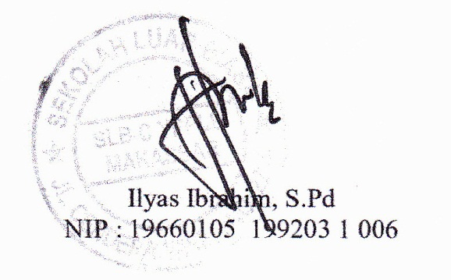 Kepala SLB C YPPLB MAKASSAR

LEMBAR VALIDASI LANGKAH-LANGKAH PEMBELAJARAN

1. **ASPEK PENILAIAN**

**Judul** :Penggunaan media audio visual untuk meningkatkan kemampuan membaca permulaan pada murid tunagrahita ringan kelas dasar IV DI SLB C YPPLB Makassar

**VariabelPenelitian**:Kemampuan membaca permulaan dengan menggunakan media audio visual

1. **DefinisOperosionalVariabel :** Variabel dalam penelitian ini yaitu Kemampuan membaca permulaan dengan menggunakan media audio visual adalah skor yang diperoleh subjek melalui tes : a) menentukan tujuan pokok bahasa yang akan di berikan, b) mengembangkan bahan pengajaran setelah bahan pengajaran dan bahan latihan di susun,kemudian harus memikirkan bagaimana urutan pemberianbahan-bahannya dan bagaimana cara mengaktifkan siswa, c),pada tahap latihan, guru dapat membuat kombinasi baru,baik dengan kata maupun suku kata d) mengenal unsur kalaimate) mengenal unsur kata, f) merangkai huruf menjadi suku kata dan kata g)merangkai suku kata menjadi kata,

|  |  |  |  |  |  |  |  |
| --- | --- | --- | --- | --- | --- | --- | --- |
| KD | IPK | MATERI | LANGKAH-LANGKAH PEMBELAJARAN | PENILAIAN VALIDATOR | | | |
| Sesuai | AgakSesuai | KurangSesuai | TidakSesuai |
| Memahami huruf A-Z, suku, dan kata sederhana melalui media audio visual. | Melalui penggunaan media audio visual murid diharapkan dapat meningkatkan kemampuan membaca permulaan | Penggunaan media audio visual utnuk meningkatkan kemampuan membaca permulaan | * 1. Persiapan   Kegiatan yang dilakukan oleh guru pada saat persiapan yaitu.  1). Program pembelajaran individual  2)Mempelajari buku petunjuk penggunaan media audio visual.  3).Menyiapkan dan mengatur peralatan media yang akan digunakan.  4). Menjelaskan tujuan yang akan di capai.  b. Pelaksanaa / penyajian  1).Menyajikan materi dengan menggunakan media audio visual.  2).Mengamti materi yang di sajikan dengan menggunakan media audio visual.  3). Mengumpulkan informasih.  4). Membuat kesimpulan.  5).Mengkomunikasikan kesimpulan yang di buat  .  c. Tindak Lanjut  Aktivitas ini dilakukan untuk menetapkan pemahaman murid tentang materi yang telah disampaikan menggunakan media audio visual. Di samping itu aktivitas ini bertujuan untuk mengukur efektivitas pembelajaran yang telah dilaksanakan. |  |  |  |  |

 Makassar 2018

**Drs.H. Syamsuddin, M.Si**

**NIP. 19621231 198306 1 003**

INSTRUMEN UNTUK VALIDATOR

**PENGGUNAAN MEDIA AUDIO VISUALUNTUKMENINGKATKAN**

**KEMAMPUAN MEMBACA PERMULAAN PADA MURID**

**TUNAGRAHITA RINGAN KELAS DASAR**

**IV DI SLB C YPPLB MAKASSAR**



**AULIA NUR CAHAYU**

**1445042014**

**JURUSAN PENDIDIKAN LUAR BIASA**

**FAKULTAS ILMU PENDIDIKAN**

**UNIVERSITAS NEGERI MAKASSAR**

**2018**

**PETUNJUK PENILAIAN**

Bapak/Ibudimohonuntukmemberipenilaianterhadaptingkatkesesuaianantarastandarkompetensi, kompetensidasar, danindikator, terhadapbutirsoalpertanyaandenganmemberitanda(🗸) untuk setiap pertanyaan pada kolom tingkat kesesuaian. Adapun kriteria penilaian, yaitu:

1. Skor 1, jika SK, KD danIndikator, tidaksesuaiterhadapbutirsoal
2. Skor 2, jika SK, KD danIndikator, kurangsesuaiterhadapbutirsoal
3. Skor 3, jika SK, KD danIndikator, cukupsesuaiterhadapbutirsoal
4. Skor 4, jika SK, KD danIndikator, sangatsesuaiterhadapbutirsoal

Mohondiberikomentarpadakolomcatatan yang tersediajikaterdapatbutirsoal yang tidaksesuaiataupunkurangdengan SK, KD danIndikatornya demi perbaikanbutirsoaltersebut.

|  |  |  |  |  |  |  |  |
| --- | --- | --- | --- | --- | --- | --- | --- |
| INDKATOR | NO SOAL | PENILAIAN TINGKAT KESESUAIAN | | | | | KETERANGAN (CATATAN) |
| 1 | | 2 | 3 | 4 |
| MembacahurufA-Z | 1  2  3  4  5  6  7  8  9  10  11  12  13  14  15  16  17  18  19  20  21  22  23  24  25  26 |  | |  |  |  |  |
| Membacasuku kata | 27  28  29  30  31  32  33  34  35  36  37  38  39  40  41  42 |  | |  |  |  |  |
| Membaca kata sederhana | 43  44  45  46  47  48  49  50 | |  |  |  |  |  |

Makassar, Agustus2018

 Validator/penilai

**Prof. Dr. H. Abdul Hadis, M.Pd**

**NIP. 19631231 199003 1 029**

**Lampiran 5**

**Data Skor Penilaian Hasil Tes kemampuan membaca permulaan**

|  |  |  |  |  |  |  |  |  |  |  |  |  |  |  |  |  |  |  |
| --- | --- | --- | --- | --- | --- | --- | --- | --- | --- | --- | --- | --- | --- | --- | --- | --- | --- | --- |
| **Tes** | **No Item** | ***Baseline 1* (A1)** | | | | **Intervensi (B)** | | | | | ***Baseline* 2(A2)** | | | | | | | |
|  | | **1** | **2** | **3** | **4** | **1** | **2** | **3** | **4** | | | **1** | | **2** | | **3** | | **4** |
|  | 1 | **1** | 0 | **0** | 0 | **1** | **0** | 1 | 0 |  | 1 | | 1 | | 0 | | 0 | |
| **2** | **0** | **1** | 0 | 0 | 1 | 0 | 1 | 0 |  | 1 | | 1 | | 0 | | 0 | |
| **3** | **1** | 0 | 0 | 0 | 1 | 0 | 1 | **0** |  | 1 | | 0 | | 0 | | 0 | |
| **4** | **0** | **1** | 0 | 0 | **1** | 0 | 1 | 0 |  | 1 | | **0** | | 0 | | 0 | |
| **5** | **1** | 0 | 0 | 0 | **1** | **0** | 1 | 0 |  | 1 | | **0** | | 0 | | 0 | |
| **6** | 0 | 0 | **1** | 0 | 1 | **0** | 1 | 0 |  | **0** | | 0 | | 0 | | 0 | |
| **7** | 0 | 0 | 1 | 0 | 1 | 0 | 1 | 0 |  | 0 | | 0 | | 0 | | 0 | |
| **8** | **0** | 0 | 0 | 0 | 1 | 0 | 1 | 0 |  | 0 | | 0 | | 0 | | **0** | |
| **9** | 0 | **0** | 0 | 0 | 1 | 0 | 1 | **0** |  | **0** | | 0 | | 0 | | **0** | |
| **10** | **1** | 0 | **0** | 0 | 1 | 0 | 1 | **0** |  | **0** | | 0 | | 0 | | 0 | |
| **11** | 0 | 0 | **0** | 0 | 0 | 0 | 1 | 0 |  | 0 | | **0** | | **1** | | 0 | |
| **12** | 0 | **0** | 0 | **0** | 0 | **0** | **1** | 0 |  | 0 | | 0 | | 1 | | 0 | |
| **13** | 0 | **0** | 0 | **0** | 0 | **0** | **1** | 0 |  | 0 | | 0 | | 1 | | 1 | |
| **14** | 0 | **0** | 0 | **0** | 0 | **0** | **1** | 0 |  | 0 | | 1 | | 1 | | 1 | |
| **15** | 0 | **1** | 0 | **0** | 0 | **0** | **1** | 0 |  | 0 | | 1 | | 1 | | 1 | |
| **16** | 0 | **0** | 0 | **0** | 0 | **1** | **1** | 0 |  | 1 | | 1 | | 0 | | 1 | |
| **17** | 0 | **0** | 0 | **0** | 0 | **1** | **1** | 0 |  | 1 | | 0 | | 0 | | 1 | |
| **18** | 0 | **0** | 0 | **0** | 0 | **1** | **1** | 0 |  | 1 | | 0 | | 0 | | 1 | |
| **19** | 0 | **0** | 0 | **0** | 0 | **1** | **0** | 0 |  | 1 | | 0 | | 0 | | 1 | |
| **20** | 0 | **0** | 0 | **0** | 0 | **1** | **0** | 0 |  | 1 | | 1 | | 0 | | 1 | |
| **21** | 0 | **1** | 0 | **0** | 0 | **0** | **0** | 0 |  | 0 | | 1 | | 0 | | 1 | |
| **22**  **23** | 0  0 | **0**  **0** | 0  0 | **0**  **0** | 0  0 | **0**  **0** | **0**  **0** | 0  0 |  | 0  0 | | 1  1 | | 1  1 | | 1  1 | |
| **24** | 0 | **0** | 0 | **0** | 0 | **1** | **0** | 0 |  | 1 | | 0 | | 1 | | 1 | |
| **25** | 0 | **0** | 0 | **0** | 0 | **1** | **0** | 1 |  | 1 | | 0 | | 1 | | 1 | |
| **26** | 0 | **0** | 0 | **0** | 0 | **1** | **0** | 1 |  | 1 | | 0 | | 1 | | 1 | |
| **27** | 0 | **0** | 1 | **0** | 0 | **1** | **0** | 1 |  | 1 | | 0 | | 0 | | 1 | |
| **28** | 0 | **0** | 1 | **0** | 1 | **0** | **0** | 1 |  | 0 | | 0 | | 0 | | 0 | |
| **29** | 0 | **0** | 0 | **0** | 1 | **0** | **0** | 1 |  | 0 | | 0 | | 0 | | 0 | |
| **30** | 0 | **0** | 0 | **0** | 1 | **1** | **0** | 1 |  | 0 | | 0 | | 0 | | 0 | |
| **31** | 0 | **0** | 0 | **1** | 1 | **1** | **0** | 1 |  | 0 | | 0 | | 0 | | 0 | |
| **32** | 0 | **0** | 0 | **1** | 1 | **0** | **0** | 1 |  | 0 | | 0 | | 1 | | 0 | |
| **33** | 0 | **0** | 0 | **0** | 1 | **0** | **0** | 1 |  | 0 | | 0 | | 1 | | 0 | |
| **34** | 0 | **0** | 0 | **0** | 0 | **0** | **0** | 1 |  | 0 | | 0 | | 1 | | 0 | |
| **35** | 0 | **0** | 0 | **0** | 0 | **0** | **0** | 1 |  | 0 | | 0 | | 1 | | 0 | |
| **36** | 0 | **0** | 0 | **0** | 0 | **1** | **0** | 1 |  | 0 | | 0 | | 1 | | 0 | |
| **37** | 0 | **0** | 0 | **0** | 0 | **1** | **0** | 1 |  | 0 | | 0 | | 0 | | 0 | |
| **38** | 0 | **0** | 0 | **0** | 0 | **1** | **0** | 1 |  | 0 | | 0 | | 0 | | 0 | |
| **39** | 0 | **0** | 0 | **0** | 0 | **0** | **0** | 1 |  | 0 | | 0 | | 0 | | 0 | |
| **40** | 0 | **0** | 0 | **0** | 0 | **0** | **0** | 1 |  | 0 | | 0 | | 0 | | 0 | |
| **41** | 0 | **0** | 0 | **1** | 1 | **0** | **0** | 1 |  | 0 | | 0 | | 0 | | 0 | |
| **42** | 0 | **0** | 0 | **1** | 1 | **0** | **0** | 1 |  | 0 | | 0 | | 0 | | 0 | |
| **43** | 0 | **0** | 0 | **0** | 0 | **0** | **0** | 1 |  | 0 | | 0 | | 0 | | 0 | |
| **44** | 0 | **0** | 0 | **0** | 0 | **0** | **0** | 0 |  | 0 | | 0 | | 0 | | 0 | |
| **45** | 0 | **0** | 0 | **0** | 0 | **0** | **0** | 0 |  | 0 | | 0 | | 0 | | 0 | |
| **46**  **47** | 0  0 | **0**  **0** | 0  0 | **0**  **0** | 0  0 | **0**  **0** | **0**  **0** | 0  0 |  | 0  0 | | 1  1 | | 0  0 | | 0  0 | |
| **48** | 0 | **0** | 0 | **0** | 0 | **1** | **0** | 0 |  | 0 | | 1 | | 0 | | 0 | |
| **49** | 0 | **0** | 0 | **0** | 0 | **1** | **0** | 0 |  | 0 | | 1 | | 0 | | 0 | |
| **50** | 0 | **0** | 0 | **0** | 0 | **1** | **0** | 0 |  | 0 | | 1 | | 0 | | 0 | |
| **Skor yang diperoleh** | 50 2 50 50 50 50 50 50 50 50 50 50 50 50 | | | | | | | | | | | | | | | | | |
| **Skor maksimal** | 4 4 4 4 18 17 18 19 14 14 15 15 | | | | | | | | | | | | | | | | | |

**Berdoa sebelum proses belajar mengajar di mulai**

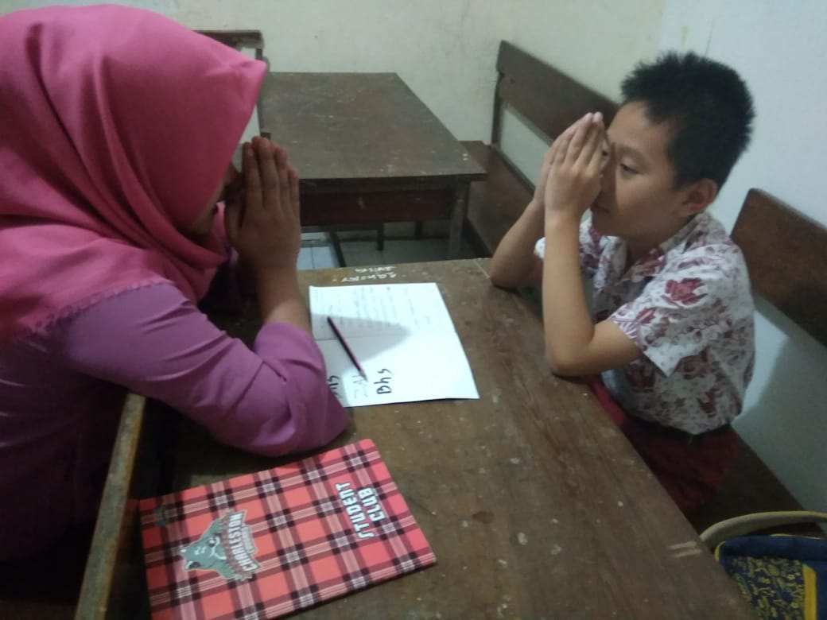

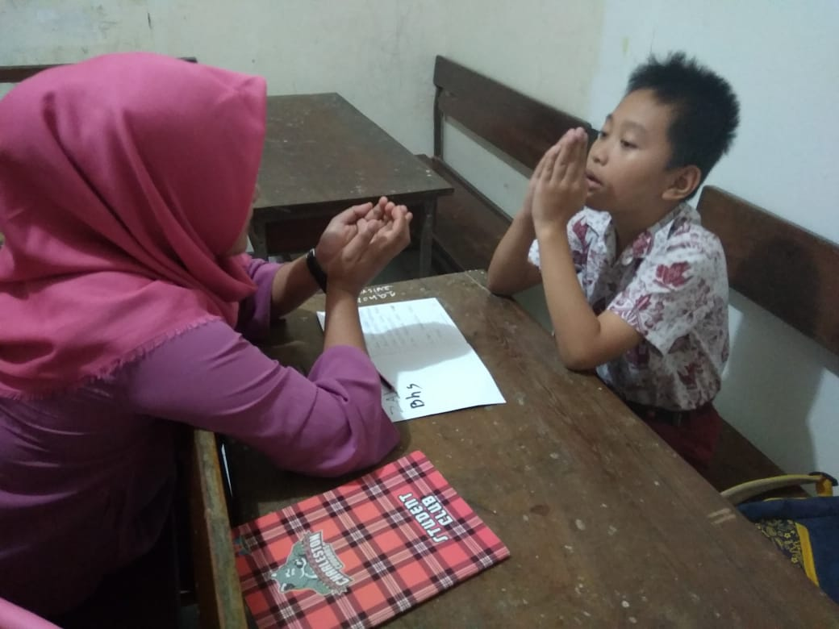

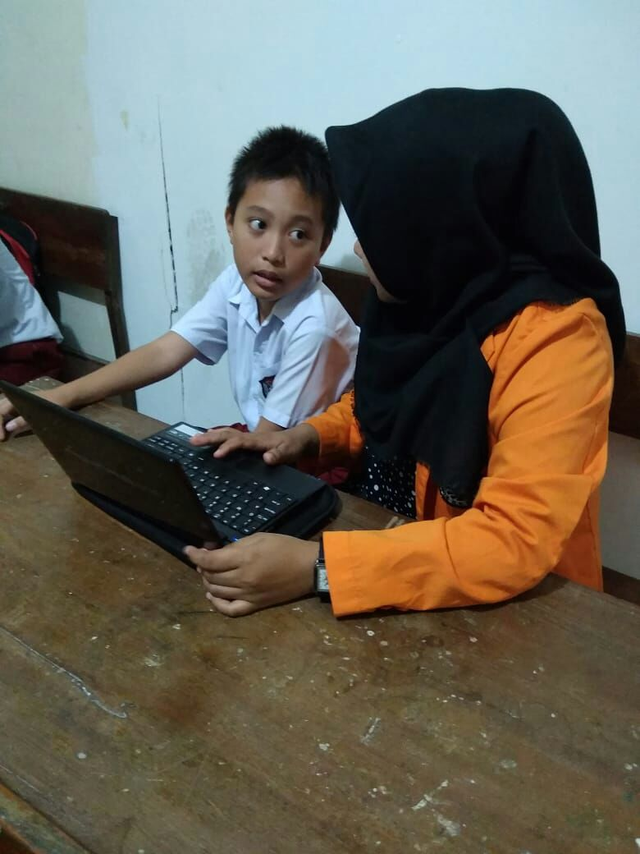

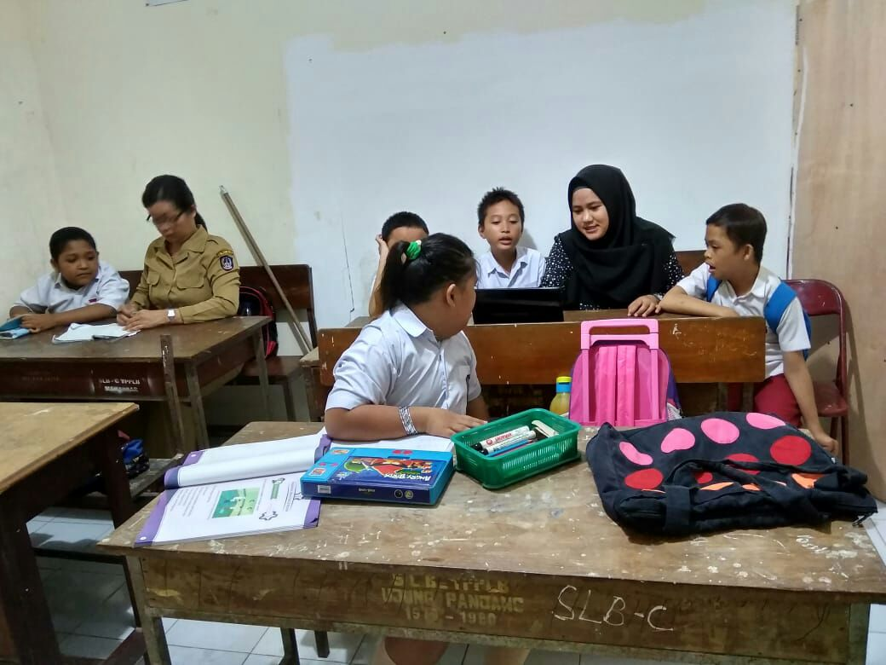

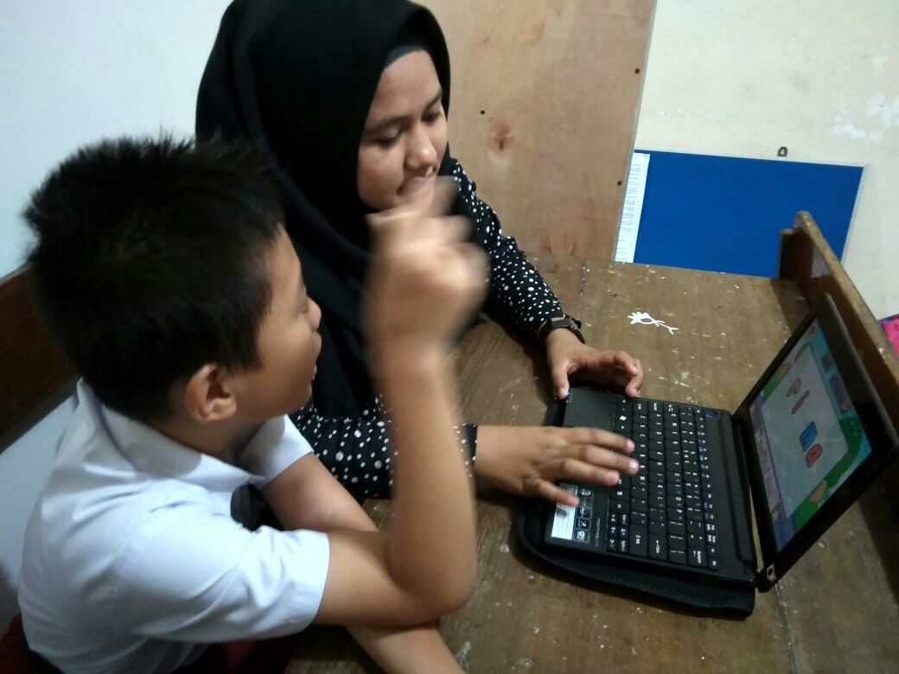

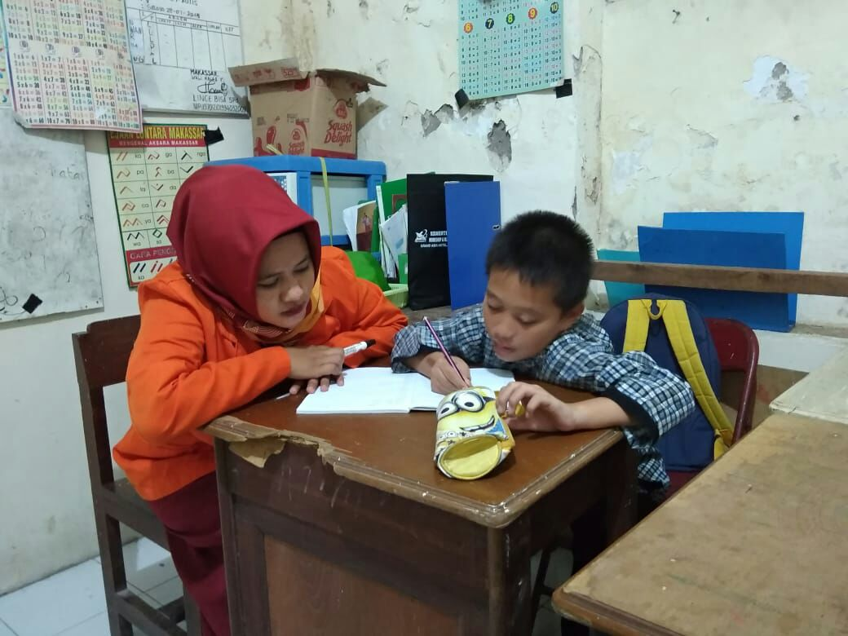

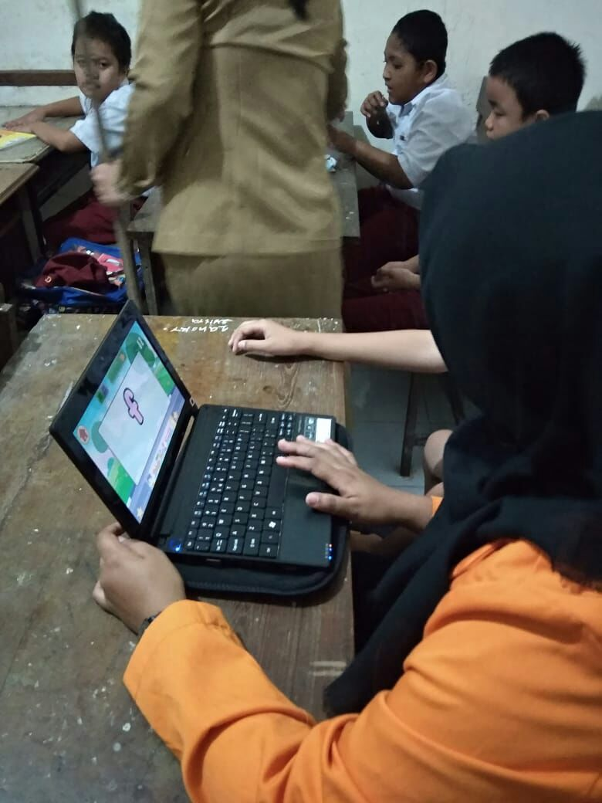

**RIWAYAT HIDUP**

**Aulia Nur Cahayu** , Lahir di Makassar pada Tanggal 27 Oktober 1997. Merupakan anak ke dua dari tiga (3) bersaudara dari pasangan M. Tayeb dan Salmah .

Pertama kali peneliti menjalani pendidikan formal di SDN I Campa dan tamat pada tahun 2008. Tahun 2008 terdaftar sebagai Pelajar SMP Negeri 3 Madapangga dan tamat pada tahun 2011. Kemudian melanjutkan pendidikan di SMA MAN 3 Bima dan tamat pada tahun 2014. Dan pada tahun 2014 penulis melanjutkan pendidikan di Perguruan Tinggi Negeri dan terdaftar sebagai mahasiswi Pendidikan Luar Biasa Fakultas Ilmu Pendidikan Universitas Negeri Makassar. Pengalaman organisasi studi sarjana (S1) antara lain: Kabid. Devisi sekretarian FMN,